徐州市控规全流程信息化管理平台

操作手册

|  |  |
| --- | --- |
| **文档名称** | 操作手册 |
| **版本号** | V1.0 |
| **创建人** | 田鹏 |
| **创建日期** | 2022/11/22 |
| **保密分类** | 内部公开 |

**目 录**

1 文档介绍 1

2 运行环境 1

2.1 硬件环境 1

2.2 软件环境 1

3 系统登录及退出 1

3.1 控规数据质检建库更新工具启动 1

3.1.1 CAD控规数据质检模块启动 2

3.1.2 GIS控规数据入库更新模块启动 2

3.2 控规全流程信息化管理平台登录及退出 2

3.2.1 平台登录 2

3.2.2 平台退出 3

4 控规数据质检建库更新工具 3

4.1 控规数据建库流程 3

4.1.1 待检数据准备 3

4.1.2 数据初检 3

4.1.3 数据规整 3

4.1.4 数据复检 4

4.1.5 数据转换 4

4.1.6 数据入库 4

4.2 CAD控规数据质检模块操作 4

4.2.1 配置方案设置 4

4.2.2 数据质检 5

4.2.3 数据规整 7

4.2.4 专项检测 17

4.2.5 数据转换 26

4.3 GIS控规数据入库更新模块操作 28

4.3.1 系统管理 28

4.3.2 更新入库 31

4.3.3 历史数据管理 41

5 控规编制项目管理模块 45

5.1 控规编制项目管理 45

5.1.1 项目基本信息录入 45

5.1.2 项目查询 46

5.1.3 项目详情 46

5.1.4 项目详情-实施管理 47

5.2 控规成果档案管理 48

5.2.1 新建档案 48

5.2.2 导入档案 52

5.2.3 删除档案 53

5.2.4 档案查询 54

6 控规成果综合应用模块（一张图） 54

6.1 数据资源浏览 54

6.2 专题管理 55

6.3 数据加载 56

6.3.1 加载CAD数据 56

6.3.2 加载SHP数据 57

6.4 基础工具 58

6.4.1 放大缩小 58

6.4.2 默认视图 59

6.4.3 地图全屏 59

6.4.4 显示图例 59

6.5 地图应用工具 60

6.5.1 编制单元查询 60

6.5.2 道路查询 61

6.5.3 属性查询 62

6.5.4 分屏分析 63

6.5.5 卷帘分析 64

6.5.6 专题制图 64

6.5.7 地图截屏 65

6.5.8 测距 65

6.5.9 测面 66

6.5.10 标注 67

6.5.11 数据清除 68

6.6 空间查询 68

6.6.1 地块图则查询 68

6.6.2 数据关联查询 69

6.6.3 指标一键式查询 69

6.6.4 条件组合查询 70

6.7 空间统计 71

6.7.1 控规设施统计 71

6.7.2 控规用地统计 72

6.7.3 项目周边设施统计 73

6.7.4 项目周边用地统计 75

6.8 空间分析 76

6.8.1 用地冲突分析 76

6.8.2 设施覆盖范围分析 77

6.8.3 自定义缓冲区分析 79

6.9 控规应用 80

6.9.1 辅助选址 80

# 文档介绍

本文档编写目的，是为了使用户快速的熟悉、掌握徐州市控规全流程信息化管理平台的操作方法，规范操作步骤，尽量缩短用户的上手时间，特此编写用户手册。本手册结合实际操作，配以大量的文字说明和图片展示，确保用户高效快捷的使用本系统。

# 运行环境

## 硬件环境

本系统推荐运行的客户端硬件环境要求如下表：

| **序号** | **名称** | **要求** |
| --- | --- | --- |
|  | CPU | 2.4GHz以上 |
|  | 内存 | 8GB以上 |
|  | 硬盘 | 200GB以上 |
|  | 网卡 | 最少100MBps网卡，推荐使用1GBps网卡 |

## 软件环境

本系统推荐运行的客户端软件环境要求如下：

|  |  |
| --- | --- |
| **名称** | **详细信息** |
| 浏览器 | Google chrome、火狐等常用浏览器 |

# 系统登录及退出

## 控规数据质检建库更新工具启动

控规数据质检建库更新工具为C/S结构的应用系统，包括两大模块：

（1）CAD控规数据质检模块：负责控规CAD图件的质检、规整和转换。

（2）GIS控规数据入库更新模块：负责控规GIS数据的入库更新和历史版本管理。

### CAD控规数据质检模块启动

CAD控规数据质检模块的启动，双击桌面上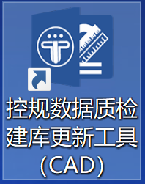图标即可启动。

### GIS控规数据入库更新模块启动

GIS控规数据入库更新模块的启动，双击桌面上图标即可启动。

## 控规全流程信息化管理平台登录及退出

控规全流程信息化管理平台为B/S结构的应用系统，包括两大模块：

（1）控规编制项目管理模块。

（2）控规成果综合应用模块（一张图）。

### 平台登录

用户通过浏览器启动系统，在地址栏中输入系统的访问地址，在弹出的登录界面中输入访问的用户名与密码，单击登陆，进入系统。

登录界面如下：



**图 平台登录**

### 平台退出

登录成功后通过点击平台右上角的图标，可以退出当前的用户。

退出界面如下：

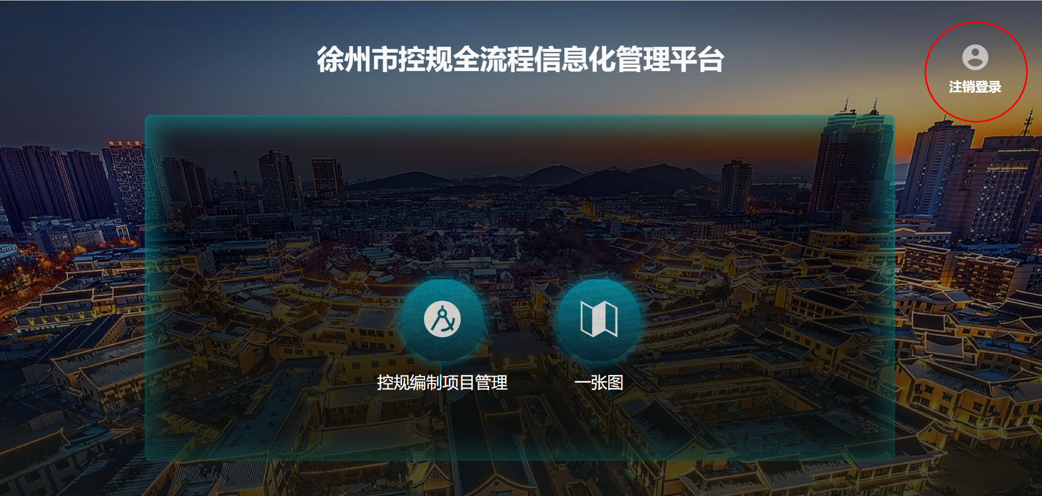

**图 平台退出**

# 控规数据质检建库更新工具

## 控规数据建库流程

### 待检数据准备

待检数据需、扩展属性需要符合相关标准规范的要求。用控规数据质检建库更新工具打开待检CAD图件，并设置好相应的质检方案。

### 数据初检

将待检CAD图件用数据转换工具中的“生成质检报告”功能生成初检质检报告。

### 数据规整

依照初检质检报告，使用“数据规整工具”，依次规整“错误列表”中的所有质检错误。

规整过程中，可依次使用“数据检测工具”下的各种检测工具，分别对图件进行数据检测及数据规整。

### 数据复检

数据规整完成后，仍然用数据转换工具中的“生成质检报告”功能进行数据复检，若仍产生错误列表，则重复数据规整，直至无错误列表产生。

### 数据转换

数据复检通过后，用数据转换工具中的“输出MDB文件”功能，将CAD成果一键转换为.mdb格式的成果，转换过程中需要加载填好的项目基本信息，。

### 数据入库

通过控规数据质检建库更新工具（控规数据入库更新模块），将数据转换的MDB成果直接入到SDE库中，完成控制性详细规划MDB数据的入库更新。

## CAD控规数据质检模块操作

### 配置方案设置

* 功能说明

打开待检图件前，需要根据图件内容选择已经配置好的方案，这样规整和检测就可以对应到具体的方案当中。

* 操作说明

展开左侧工具栏里的，点击，选择所要检测的CAD图件类型。

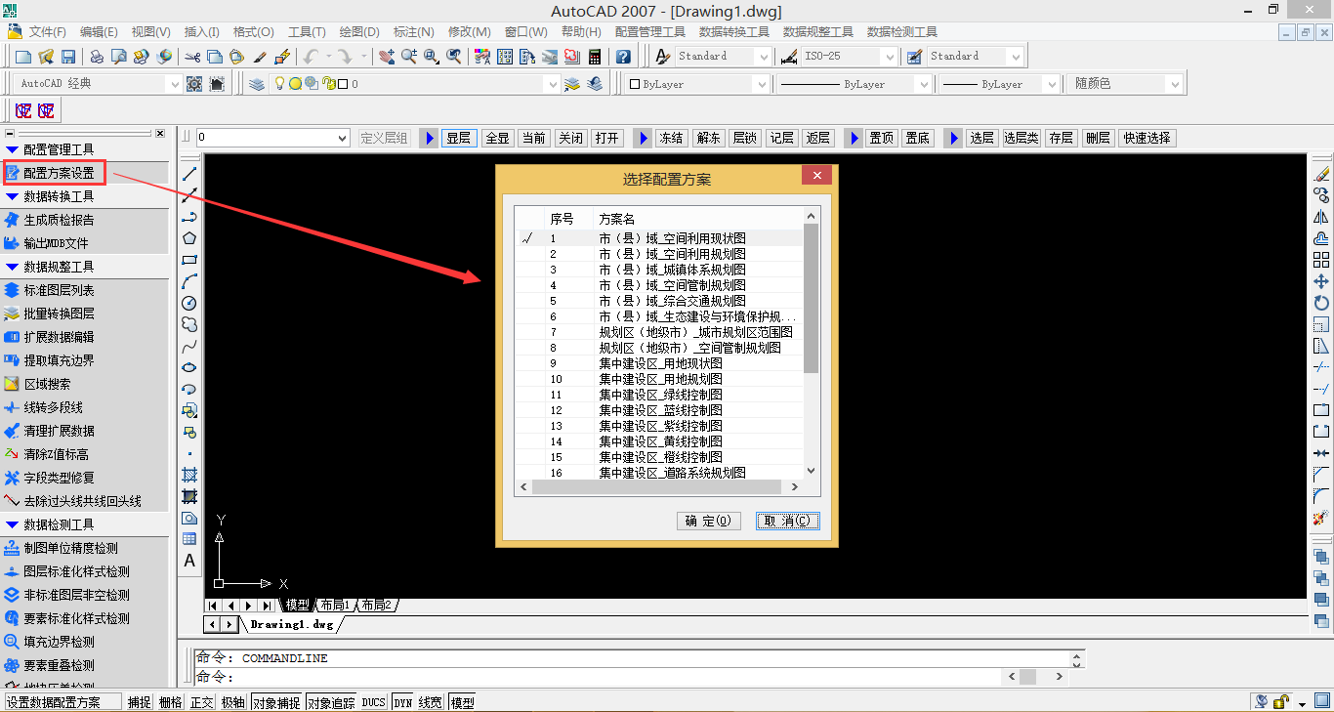

**注：当规整完毕一个CAD图件类型，需要进行另一个图件类型的规整时，请先切换好相应的配置方案，点击确定后，再继续进行相应图件的规整。**

### 数据质检

* 功能说明

在CAD图件数据入库前，需要对图形数据进行质量检查。满足入库条件的图件，才可以生成MDB文件。

* 操作说明

打开所要检测的CAD图件，例如，打开“”。

点击左侧数据转换工具栏里的“”功能，生成数据质检报告。之后可根据报告内容来进行数据的规整。

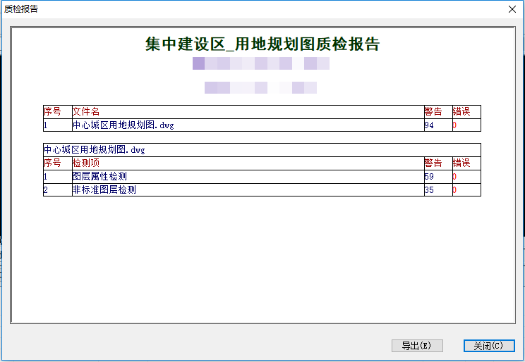

【注】警告：**必须**进行修正。

错误：**必须**进行修正。

此外，在主窗口下方弹出错误列表，标明错误类别、错误原因、错误级别等。

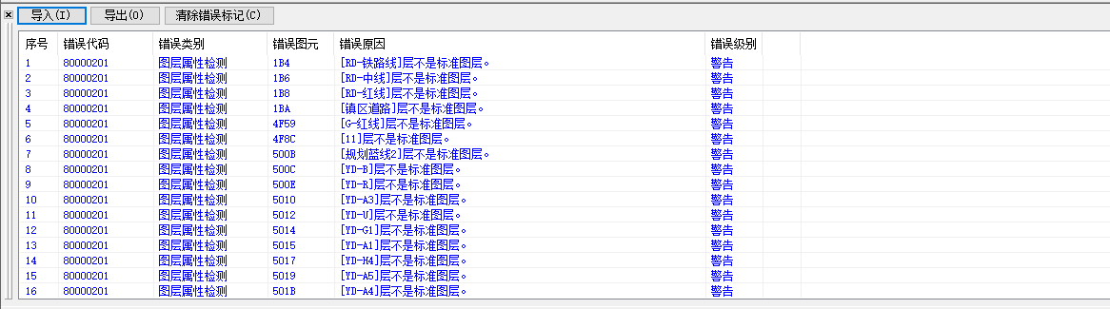

双击错误列表中的错误或警告，系统会自动定位到图中有错误的图形。

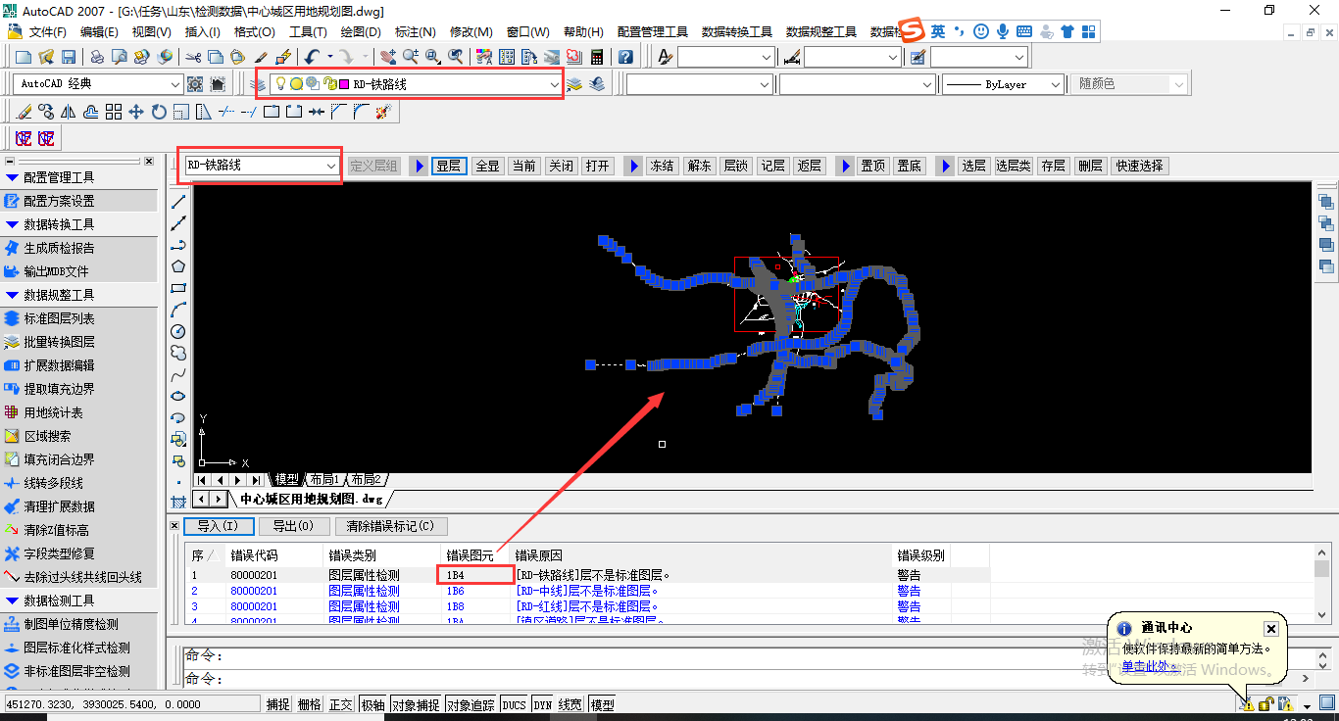

### 数据规整

待检图件本身存在不完整或错误图形，因此我们需要对图形进行整理，使之符合建库标准的要求，从而生成高质量的MDB文件，这个过程就是数据规整。主要分为手工处理和工具批量处理两类。

#### 标准图层列表

* 功能说明

提交的规划成果CAD图件中所有图层的图层名，必须严格遵守相关标准规范中“CAD图层具体规定”。对于不符合的图层名就得进行修改。此工具提供单击图层列表，即可修改要素实体所在图层的功能。

* 操作说明

点击按钮，在右侧弹出“图层名称”窗口。

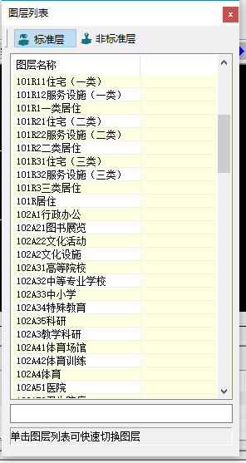

1. 在地图窗口中，选择某个需要调整的要素，例如选中用地规划图中的黄色地块。

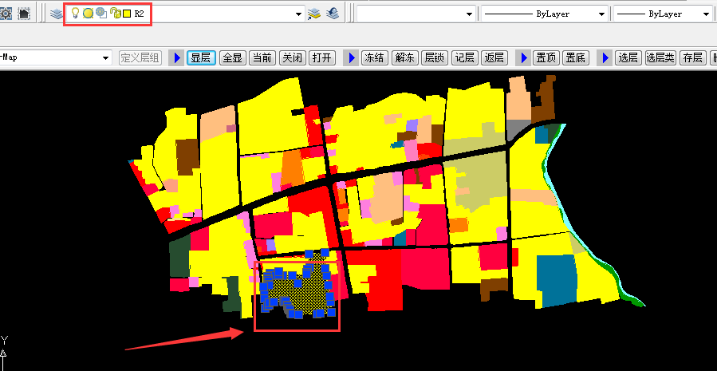

从图层名可知，这是属于居住用地的，那么我们就应该将所有这个层内的数据移至标准图层中。

点击按钮，将“R2”层内的所有要素选择出来，确保要素都放在各自对应的图层中，不能出现用地性质为E1的地块在用地性质为R2的图层中的情况。

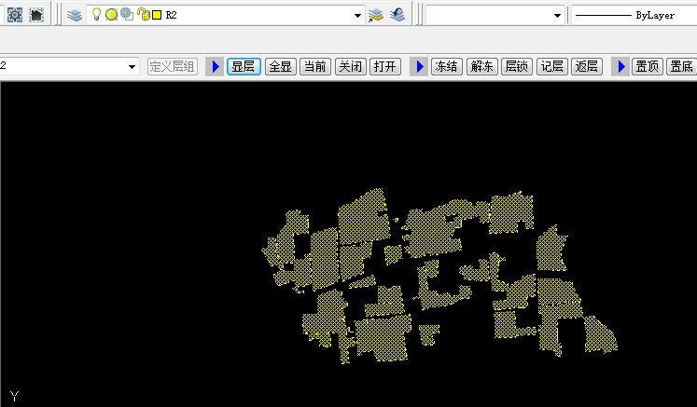

然后点击右侧图层名称里的，所有属于这个性质的用地色块就会移动到该层内。

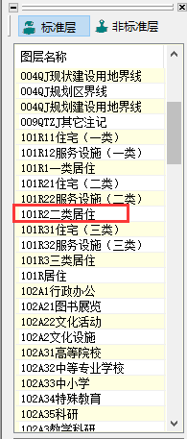

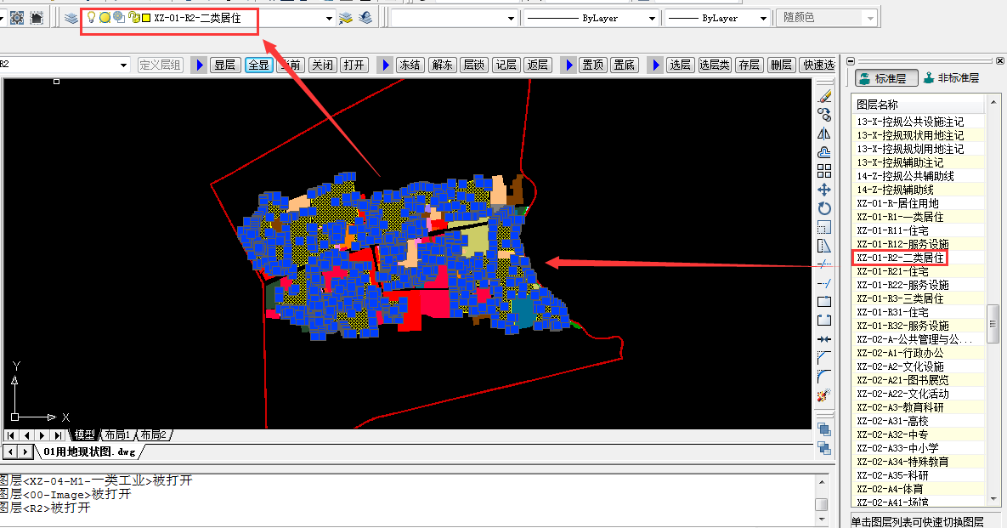

1. 同理，将所有的要素按照这种方法进行图层调整之后，将多余图层用“pu”命令删除。整理之后仅剩标准图层。

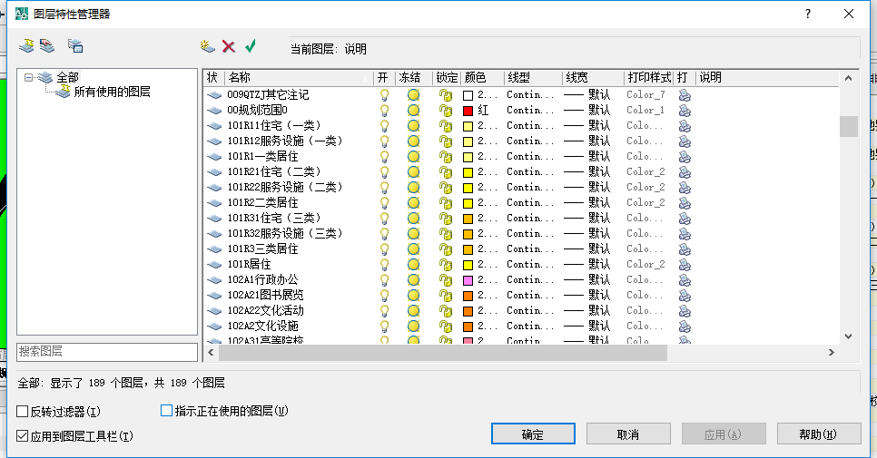

#### 批量转换图层

* 功能说明

可通过旧图层名和标准图层名的对应关系实现批量转换图层。

* 操作说明

1. 点击工具栏“数据规整工具”，选择“批量转换图层”功能。
2. 出现图层转换框，在新图层名一列，选择旧图层名对应的标准图层（或点击智能匹配，根据条件进行新旧图层间的智能匹配，默认根据图层名匹配）。

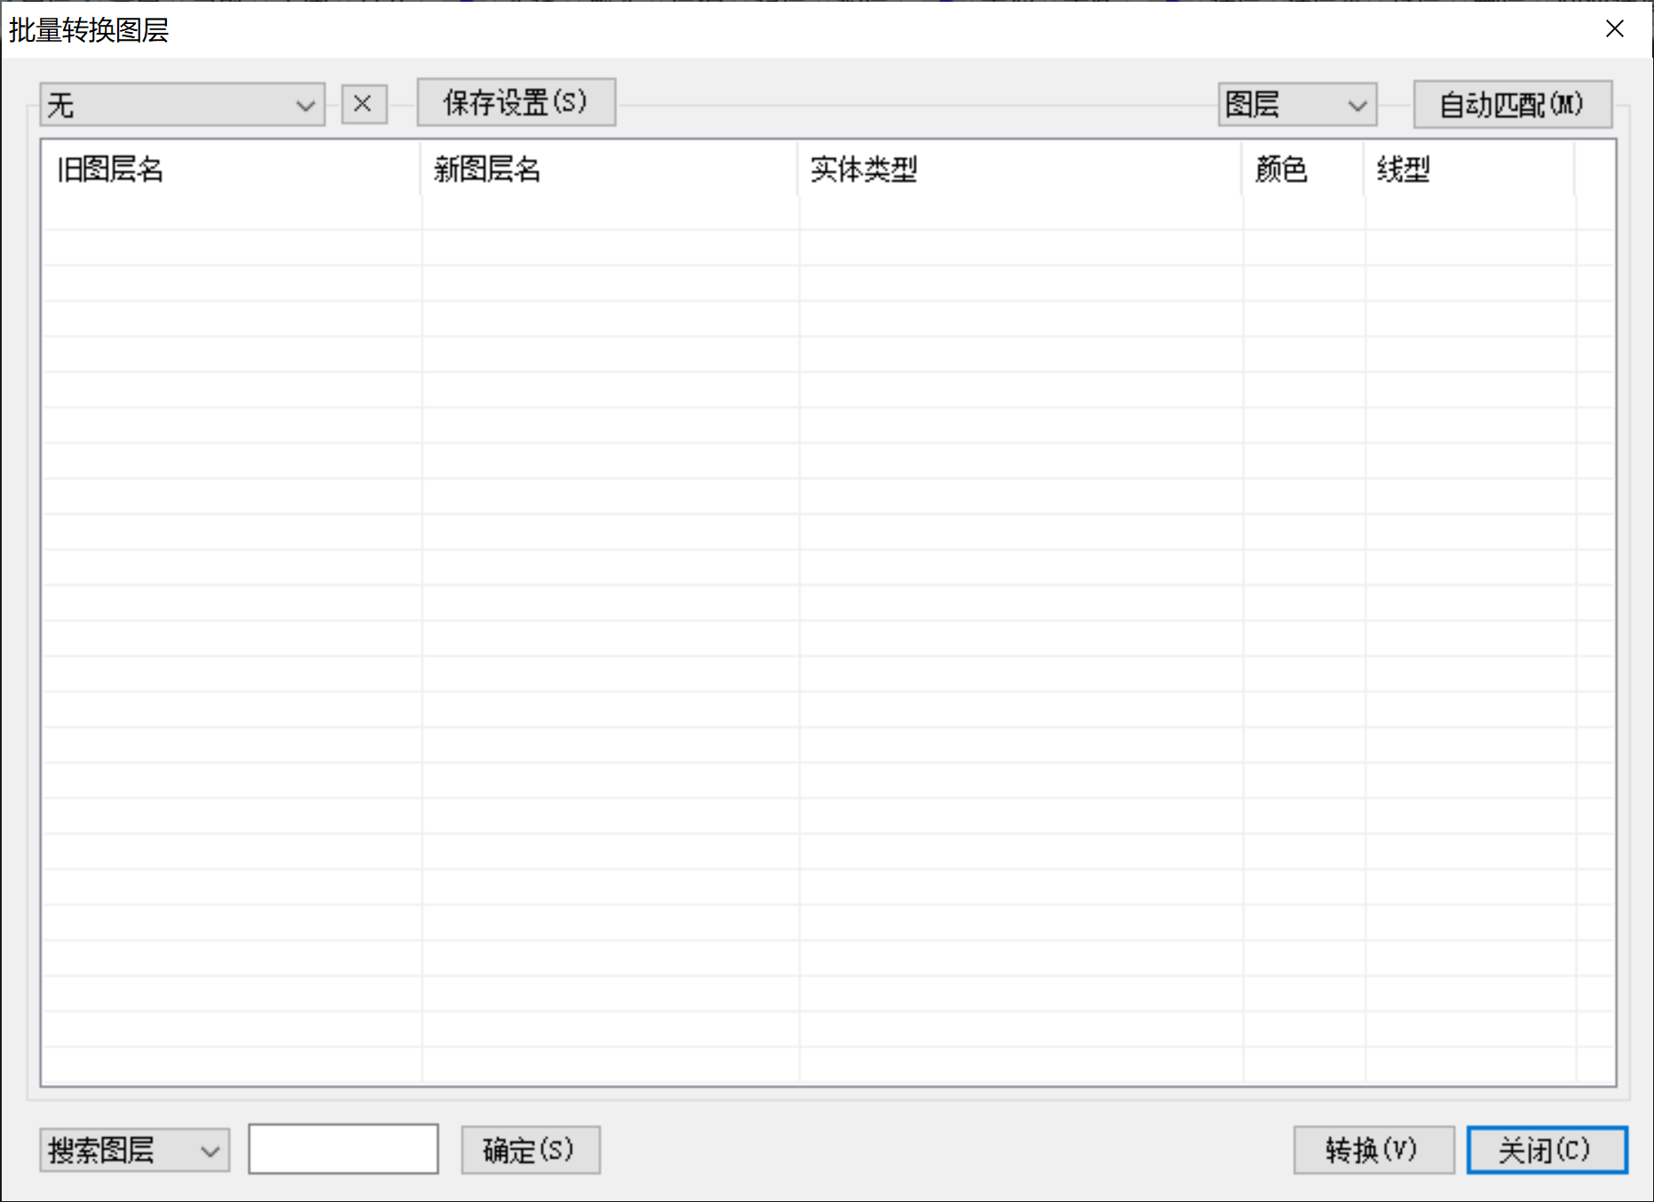

#### 扩展数据编辑

* 功能说明

用于编辑扩展属性的数据内容。

* 操作说明
  + 1. 点击工具栏“数据规整工具”，选择“扩展数据编辑工具”；右侧自动弹出扩展属性编辑框。

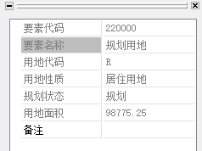

* + 1. 在地图窗口中选择某个要素，进行扩展数据的填写。

**提示：扩展属性编辑框若显示标红字段，为必填字段，必须填写数据内容，否则无法入库，其余字段为可选字段。**

#### 清理扩展数据

* 功能说明

可清掉标准之外的图层字段和属性值。直接复制要素，或是原始数据由别的工具制作（如飞时达软件），可能会使字段带有标准之外的属性字段和值，规整需要清掉这些字段。

* 操作说明

1. 选中规整工具中的清理扩展数据功能，选中需要清理扩展数据的要素。
2. 输入enter键，完成扩展数据清理。

#### 提取填充边界

* 功能说明

根据图案填充获取该实体的闭合多段线。

* 操作说明
  1. 点击工具栏“数据规整工具”，选择“提取填充边界”。
  2. 命令行提示“选择对象”，在窗口中选择要转换的对象，或键入“all”为所有填充实体提取边界线。
  3. 按回车键完成命令执行。
  4. 成功转换的结果将会显示在命令行中。

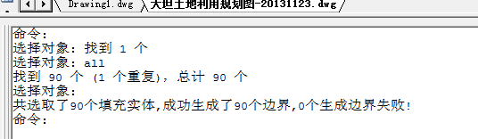

#### 线转多段线

* 功能说明

将直线/二维多段线/三维多段线/SPline线转换为多段线。

* 操作说明
  1. 点击工具栏“数据规整工具”，选择“线转多段线”。
  2. 命令行提示“选择对象”，在窗口中选择要转换的对象，或键入“all”将所有线转为多段线。
  3. 按回车键完成命令执行。
  4. 成功转换的结果将会显示在命令行中。

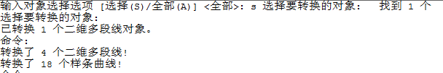

#### 弧转多段线

* 功能说明

将圆弧等弧线转换为可入库的多段线。

* 操作说明
  1. 点击工具栏“数据规整工具”，选择“弧转多段线”。
  2. 命令行提示“选择对象”，在窗口中选择要转换的对象，或键入“all”将所有线转为多段线。
  3. 按回车键完成命令执行。
  4. 成功转换的结果将会显示在命令行中。

#### 清理Z值标高

* 功能说明

此功能能将块、文字的插入点的Z值清掉。

* 操作说明

选择数据规整工具中的清除Z值标高功能，选中需要清除Z值的设施块或文字，输入enter键，完成Z值清除工作。

清除Z值前：

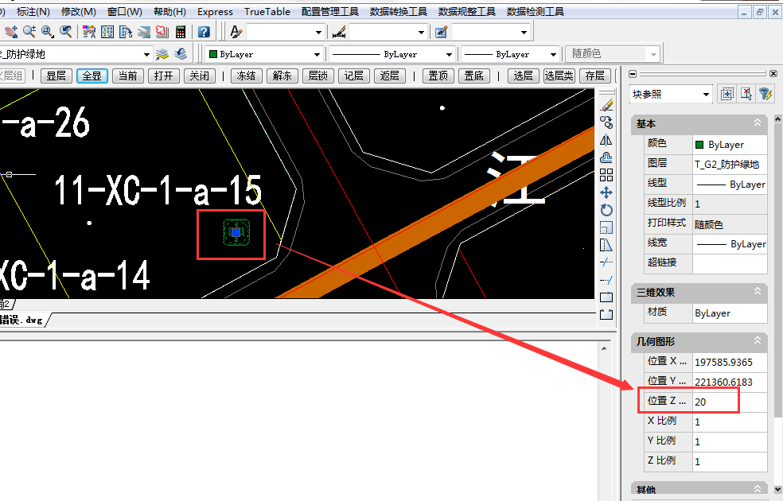

清除Z值后：

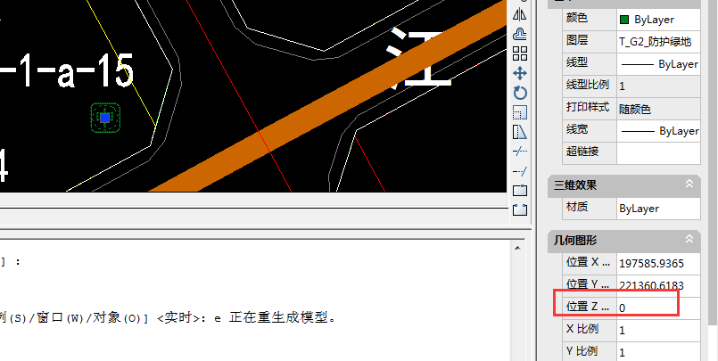

#### 插入块

* 功能说明

此功能可以通过块管理功能键，通过列表的形式选取需要的设施块样式，并插入设施块。此功能的实现，需要先做好块模板，并按分类建好文件夹，放在sys\template\CAD符号库下。然后做一个用来预览所有设施块模型的dwg文件，并与设施块模板存放文件夹同级目录存放。如下图：下图中，test.dwg文件即为预览文件。

注：可通过小工具批量导入设施块，在设计中心里面可以预览即可。

* 操作说明

1. 点击数据规整工具中的插入块功能键，从插入块对话框左侧选择需要的设施块分组，在右边的框中可预览设施块模型，左下角有块模型的放大预览效果。
2. 从插入块对话框右边的预览框中选中需要插入的设施块类型（可以通过在搜索中输入标准块名，快速定位查找需要的块模型），根据图幅比例尺大小，从下拉框中选择合适的插入块比例尺，点击确定。

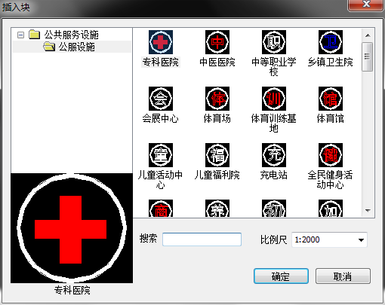

1. 在图上需要插入块符号点的地方，单击鼠标左键，插入设施块，每点击一次，插入一个设施块，可连续点击插入，直到按Esc键退出功能选择。

#### 块替换

* 功能说明

可实现设施参照块的批量替换，且优化后，可预览替换的块图标。制作的标准块，不可以是嵌套块（即参照自身的块，且块名称与文件名一样），否则只会替换块名称，不会替换块样式。如果被替换的块是嵌套块，需要炸开块，并使用pu功能，清理掉块文件中的块定义，方可实现块替换。

* 操作说明

1. 点击数据规整工具中的块替换功能键，命令框提示：选择对象。
2. 选中需要替换的设施块类型，同样类型的选中一个就好，可以同时选中多种类型，按下enter键。
3. 在出现的块替换框中，双击标准块名称或标准块预览图标，进入块预览图框，根据图标和设施名称，选择需要替换的标准块类型。

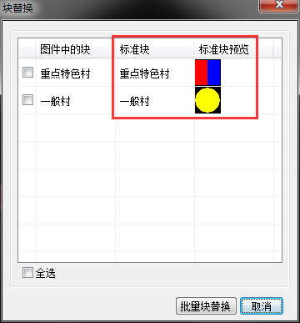 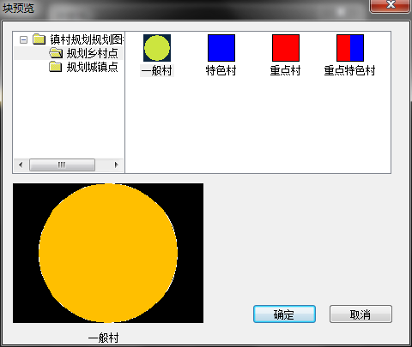

块替换之前的设施块：

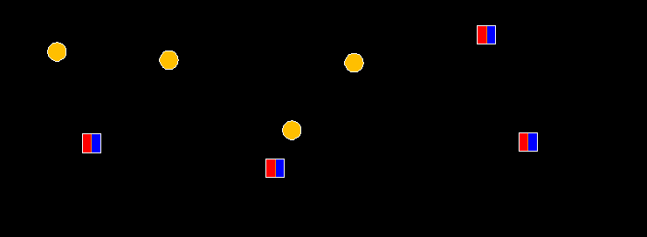

块替换之后的设施块：

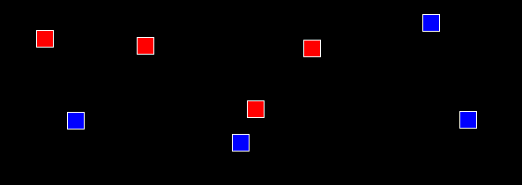

### 专项检测

#### 制图单位精度检测

* 功能说明

规划院提交的控规CAD图件成果中，制图精度**必须**精确到**小数点后两位**。

* 检测结果示意

|  |  |  |  |
| --- | --- | --- | --- |
| **序号** | **监测结果提示** | **说明** | **错误等级** |
| 1 | 检测未通过，制图精度必须精确到小数点后两位。 | 不通过 | 严重错误 |

修改建议：输入units命令，在弹出的框中修改制图精度和单位。

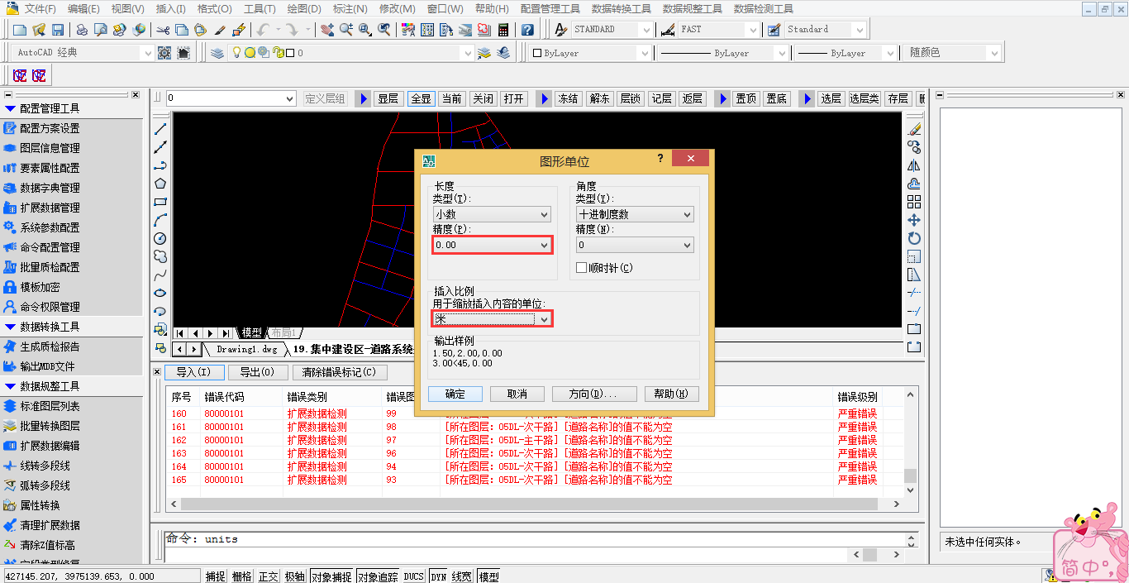

#### 图层标准化样式检测

* 功能说明

用于检测当前数据中图层的完整性和正确性，并将检测结果在“错误分析器”中列出。

* 要求说明

用于对图层规范性进行检测。图层的规范性包括：

1. 图层的完整性：指规范要求的图层待检测数据中是否都包含。
2. 图层的合法性：指待检数据中是否存在与规范要求多出的图层。
3. 图层命名的规范性：指待检数据图层的命名是否与规范要求的名称相一致。
4. 图层颜色的规范性：指待检数据图层的颜色是否与规范要求的颜色相一致。
5. 图层线型的规范性：指待检数据图层的线型是否与规范要求的线型相一致。

* 操作说明
  1. 点击工具栏“数据检测工具”，选择“图层属性检测”。
  2. 系统自动执行“图层属性检测”命令。
  3. 检测结果列在错误分析器中，如下图所示。

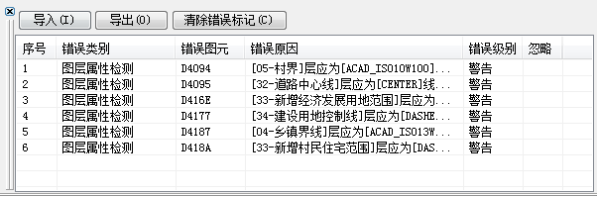

* 错误规整说明

| **提示错误** | **错误原因** | **规整方法** |
| --- | --- | --- |
| 0层上存在实体 | 0层上不允许存在实体 | 【手动规整】  将0层中的实体放到实体对应的图层中 |
| 图层‘XXX’未配置 | XXX图层为规范要求外的多余图层 | 【手动规整】  需删除。删除前将图层中的实体移至对应图层中，若无法判实体应在图层，可移至UNKNOWN层。 |
| [XXX]层的线型[XXX]应为[XXX] | [XXX]层的线型错误 | 【自动规整】  系统会自动调整标准图层的线型 |
| [XXX]层的颜色[n]应为[m]号色 | 图层颜色不符合规范 | 【自动规整】  系统会自动调整标准图层的颜色 |
| 缺少规范中要求的图层 | 图层不符合规范 | 【自动规整】  系统会自动添加缺少的标准图层 |

#### 非标准图层非空检测

* 功能说明

提交的控规CAD图件成果中，**不允许**存在成果提交规范规定中标准CAD分层以外的自定义图层，并**务必**将自定义图层中有效的规划内容存放在规定的标准图层内。

* 检测结果示意

|  |  |  |  |
| --- | --- | --- | --- |
| **序号** | **监理结果提示** | **说明** | **错误等级** |
| 1 | 图层“XXX”不是标准图层，且图层中存在图形数据。 | 不通过 | 一般错误 |

#### 要素标准化样式检测

* 功能说明

根据要素编码，检测要素特性是否符合规范（包括：块名、线型、线宽、图层、颜色、闭合等），并将检测结果在“错误分析器”中列出。

* 操作说明
  + 1. 点击工具栏“数据检测工具”，选择“要素特性检测”。
    2. 命令行提示“选择对象”，在窗口中选择要检测的对象，或键入“all”对所有对象进行检测。
    3. 按回车键完成命令执行。
    4. 检测结果列在错误分析器中，如下图所示。

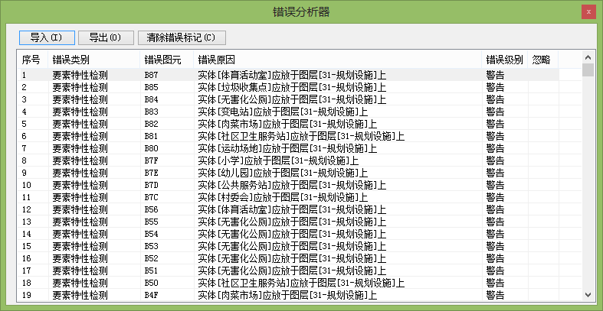

* 错误规整说明

双击错误记录，即可定位到错误实体，此时该错误实体会选中显示。

|  |  |  |  |
| --- | --- | --- | --- |
| **提示错误** | **错误级别** | **错误原因** | **规整方法** |
| 实体[XXX]应放于图层[XXX]上 | 警告 | 现有实体所在的图层与标准要求不同 | 情况一：【手动规整】  确认实体应该存放在哪个图层上，将实体通过“标准图层列表”选择相应的图层进行存放。  情况二：【可忽略】  如该实体为图例，放置在“图框”中，则此警告可以忽略。 |
| 实体应闭合或接边 | 警告 | 现有实体应闭合，但未闭合。 | 【手动规整】  需要手动闭合实体，如不同类型的用地面等。 |

**附：闭合方法**

1. 对于完整可以构面的实体，在特性中可以选择闭合属性为“是”。
2. 不完整的实体，可以采用boundary命令直接提取实体边界，或者采用pe命令闭合实体，两种方法可以交替使用。Boundary命令下的闭合步骤：
3. 选择边界。
4. 提取中心点。
5. 自动形成边界。

#### 填充边界检测

* 要求说明

规划院提交的规划成果CAD图件成果中，所有的用地类要素，必须要有填充边界。

* 检测结果示意

|  |  |  |  |
| --- | --- | --- | --- |
| **序号** | **监理结果提示** | **说明** | **错误等级** |
| 1 | 找不到填充边界！ | 不通过 | 警告 |

#### 要素重叠检测

各类要素完全重叠。对当前数据中所有实体对象进行重叠判断，找出产生完全重叠的实体，在错误分析器中将非法重叠的实体显示出来。

* 操作步骤

1. 点击工具栏“数据检测工具”，选择“要素重叠检测”；
2. 命令行提示“选择对象”，在窗口中选择要检测的对象，或键入“all”对所有对象进行检测；
3. 系统自动执行“要素重叠检测”命令。
4. 完成命令执行。数据存在重叠则跳转出错误分析器。数据中不存在相交的实体，命令行提示：“要素重叠检测命令执行结束，未检测出错误！”。

* 规整方法（自动规整）

因规整命令中配置允许删除完全重叠的要求，故工具自动进行重叠地块的删除，无需手动规整。

#### 地块压盖检测

封闭多边形的填充色块禁止出现压盖部分。



正确：两个地块互不压盖



错误：两个地块相互压盖

* 操作说明

1. 点击工具栏“数据检测工具”，选择“地块压盖检测”。
2. 命令行提示“选择对象”，在窗口中选择要检测的对象，或键入“all”对所有地块对象进行检测。
3. 系统自动执行“地块压盖检测”命令。完成命令执行，系统自动跳转至错误分析器。
4. 如数据都是规范的，则命令行提示：“地块压盖检测，命令执行结束，未检测出错误！”。

* 规整方法（手动规整）

双击错误记录左侧的“错误图元”，定位到相交实体1，此时“错误图元1”选中显示；双击错误记录右侧的“错误级别”，定位到相交实体2，此时“错误图元2”选中显示。

对相交实体进行核查，如果确认相交实体有误，则进行手动删除与修改。

#### 扩展数据检测

* 功能说明

根据规范，用于对实体扩展属性的数据内容进行检测。

* 要求说明

实体扩展属性的数据内容必须满足标准要求。

* 操作说明

1. 点击工具栏“数据检测工具”，选择“扩展属性检测”。
2. 命令行提示“选择对象”，在窗口中选择要检测的对象，或键入“all”对所有对象进行检测。
3. 系统自动执行“扩展属性检测”命令。完成命令执行，系统自动跳转至错误分析器。如数据都是规范的，则命令行提示：“扩展数据检测，命令执行结束，未检测出错误！”。

* 错误规整说明

双击错误记录，即可定位到错误实体，此时该错误实体会选中显示。

|  |  |  |  |
| --- | --- | --- | --- |
| **提示错误** | **错误等级** | **错误原因** | **规整方法** |
| [XXX]字段为空 | 一般错误 | 实体的扩展属性的必填字段为空 | 【手动规整】  使用规整工具“扩展数据编辑工具”，为必填属性添加数据内容。 |

#### 碎线碎面空注记检测

* 功能说明

检测当前数据中存在的碎线和碎面，将它们从当前数据中删除，并在命令行中将所删除实体的统计信息显示出来。

* 要求说明

碎线：指的是长度小于0.5个制图单位的直线或多义线。

碎面：指的是面积接近于零的封闭多义线。

* 操作说明

1. 点击工具栏“数据检测工具”，选择“删除碎线碎面”。
2. 命令行提示“选择对象”，在窗口中选择要检测的对象，或键入“all”对所有对象进行检测。
3. 系统自动执行“删除碎线碎面”命令，修改完成后，命令行直接提示“删除碎线碎面命令执行结束，未检测出错误!”。

* 规整方法（自动规整）

因规整命令中配置允许删除碎线碎面，故工具自动进行碎线碎面删除，无需手动规整。

#### 冗余点检测

* 功能说明

检测待检数据中是否存在冗余点。

* 要求说明

冗余点：当折线上某点附近存在两个点号不同的顶点，且两个顶点之间的距离小于或等于容限值0.1个制图单位时，该两个顶点之一判别为冗余点，应直接删除。

* 操作说明

1. 点击工具栏“数据检测工具”，选择“冗余点检测”。
2. 命令行提示“选择对象”，在窗口中选择要检测的对象，或键入“all”对所有对象进行检测。
3. 系统自动执行“冗余点检测”命令。
4. 检查完成后，跳转出存在冗余点的错误分析器。如不存在冗余点命令行则提示：“冗余点检测：没有检测出错误！”。

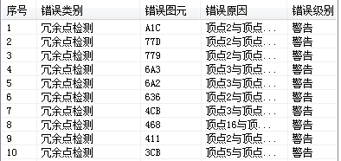

* 规整方法（自动规整）

因规整命令中配置允许删除碎线碎面，故工具自动进行碎线碎面删除，无需手动规整。

#### 自相交检测

**自相交：**一般指多段线的一段与自身的另一段相交。

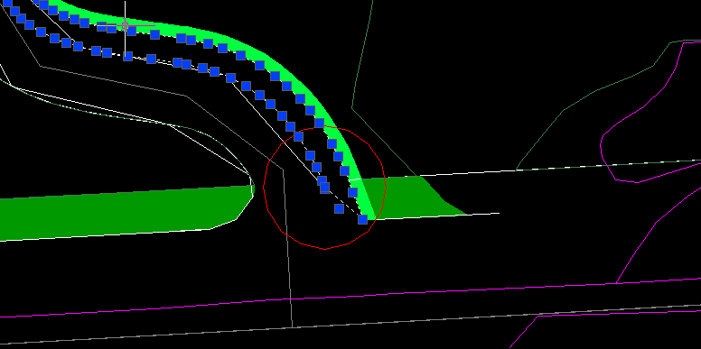

检测当前数据中是否存在自身某两段间存在相交的线类实体。并将检测结果在“错误分析器”中显示。如果图中无自相交的多段线，则系统给出提示，表示本项检测完毕。

* 操作说明

1. 点击工具栏“数据检测工具”，选择“自相交检测”。
2. 命令行提示“选择对象”，在窗口中选择要检测的对象，或键入“all”对所有对象进行检测。
3. 系统自动执行“自相交检测”命令。
4. 完成命令执行。数据存在自相交线段则跳转出错误分析器。数据如不存在自相交线段命令行则提示：“自相交检测：没有检测出错误！”。

* 规整方法（手动规整）

双击错误列表，定位到自相交的线段，此时错误实体选中显示，自相交的点位被圈出提示。进行手动规整，根据红圈提示，找到自相交的线段位置，编辑该线段点位，手动编辑后删除自相交的线段。

#### 回头线检测

**回头线：**一条线的连续两段间夹角小于一定角度时，被称为回头线。



检测当前所有线状实体数据中是否存在回头的情况，并将结果在“错误分析器”中显示。如果图中无回头线存在，则系统给出提示，表示本项检测完毕。

* 操作说明

1. 点击工具栏“数据检测工具”，选择“回头线检测”。
2. 命令行提示“选择对象”，在窗口中选择要检测的对象，或键入“all”对所有对象进行检测。
3. 系统自动执行“回头线检测”命令。
4. 完成命令执行。数据存在回头线检测线段则跳转出错误分析器。数据如不存在回头线检测线段命令行则提示：“回头线检测：没有检测出错误!”。

* 规整方法（手动规整）

双击错误记录，定位到错误实体，此时错误实体选中显示。将错误实体特性打开，找到顶点选项，跳转到需要修改的顶点，将其坐标X或Y值小数点后面的数值修改一个相对较小数字（以保证修改后的顶点不会离原数据太远），使用捕捉功能将其修改后的顶点拉回与其相临的顶点，此类错误修改完成后，需要做用“冗余点检测”功能将线段上的冗余点清除。

### 数据转换

* 功能说明

将质检通过的控规CAD成果一键转换为MDB格式的成果。

* 操作说明

1. 规整完毕，再进行一次“生成质检报告”，确保图形全部质检通过，即已符合标准入库要求。

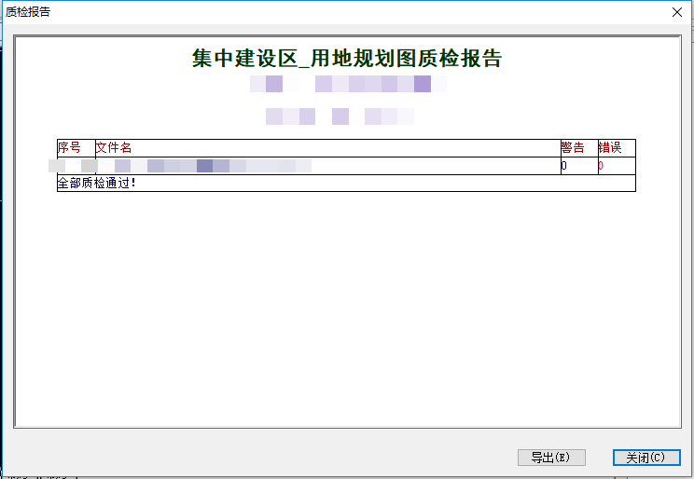

1. 点击工具栏“数据转换工具”，选择“输出MDB文件”；挂接项目信息，并选择mdb输出路径，点击确定。

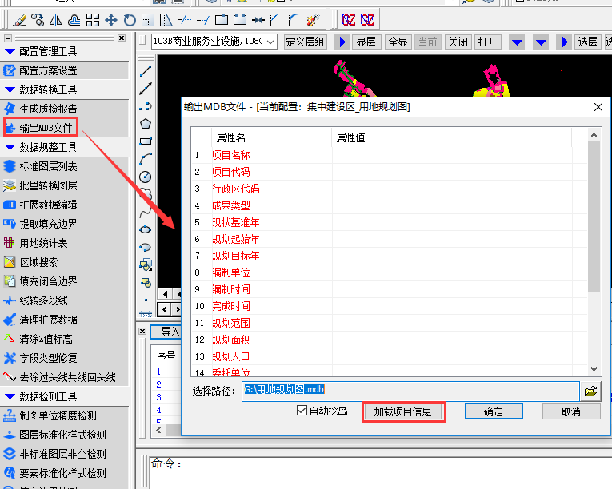

1. 出现如下提示，表示输出成功。同理，其余图件也按此方法进行检测和输出。

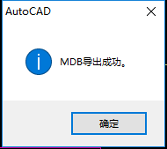

## GIS控规数据入库更新模块操作

### 系统管理

#### 连接配置

* 功能说明

配置SDE空间库、FTP文件库的数据库地址，并测试连接通过。

* 操作说明

点击【连接设置】，弹出【连接设置】面板中，包括SDE连接、共享目录连接、FTP连接3中连接形式。

SDE连接中，填写数据库相关内容，并【测试连接】，若测试成功，则点击【新增】按钮，添加成功。同时，可在已建的数据库连接上进行修改，测试通过后点击【修改】按钮，完成修改。

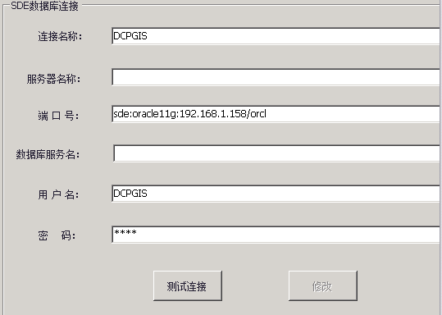

其中，连接名称：自定义名称；服务器名称：空；端口号：sde:oracle11g:IP/orcl；数据库服务名：空；用户名：相应数据库的用户名；密码：相应数据库的密码。

共享目录连接中，填写共享目录的路径及用户名和密码，并【测试连接】，出现【测试连接成功】即可。同时，可在已建的共享目录连接上进行修改。

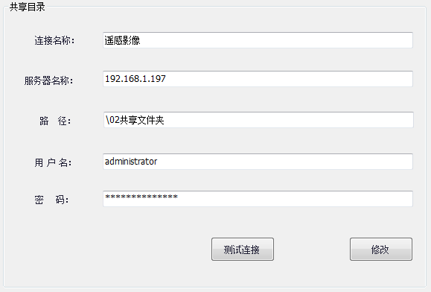

#### 历史库设置

* 功能说明

设置现势库和历史库的对应关系。

* 操作说明

点击【历史库设置】，在弹出的对话框中，依次选择现势库及历史库，设置对应关系，确认无误后，点击【确定】，完成设置。右键可添加或删除某一条记录。同时可配置多个现势库及历史库的对应关系。

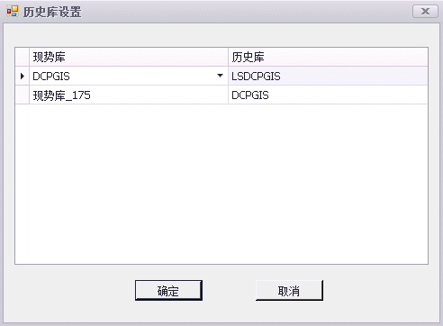

#### 目录管理

* 功能说明

通过资源目录树的形式将数据资源进行整合。以5级层次结构进行资源目录树的构建。如图：

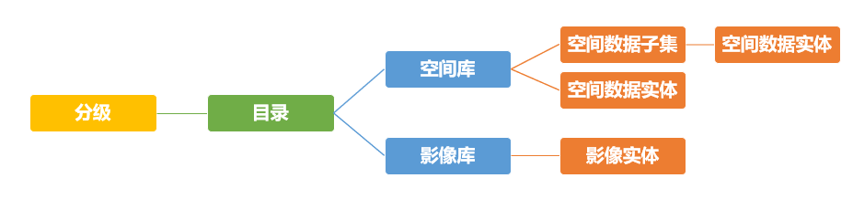

* 操作说明

在左侧目录管理框中空白部分右键，在右键菜单中选择【新建目录】，进行【分级】的创建。

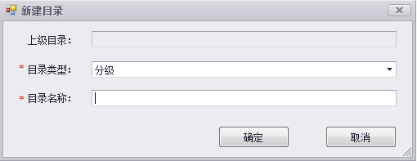

在【分级】上右键，选择【新建目录】，可进行目录的创建。

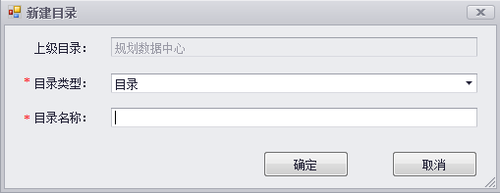

在【目录】上右键，选择【新建目录】，可进行同级目录、子目录、空间库、影像库的创建。

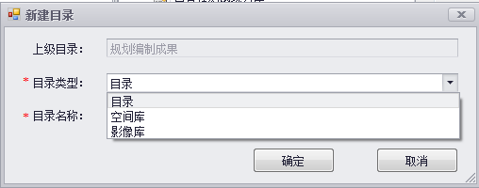

在【空间库】上右键，选择【新建目录】，可进行空间数据子集、空间数据实体的创建。

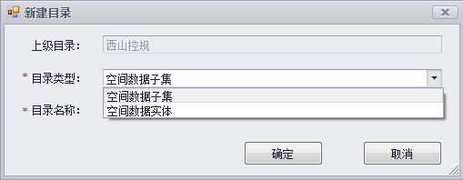

在【空间数据子集】上右键，选择【添加数据】，可进行空间数据实体的添加。

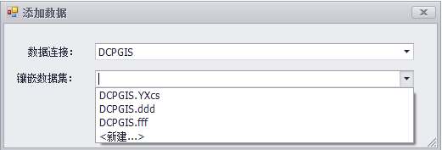

### 更新入库

#### 模板建库

* 功能说明

根据目标数据库类型，在现势库中创建相应的数据集及数据图层，用于后续数据入库。

* 操作说明

点击【模板建库】，弹出对话框，如下：

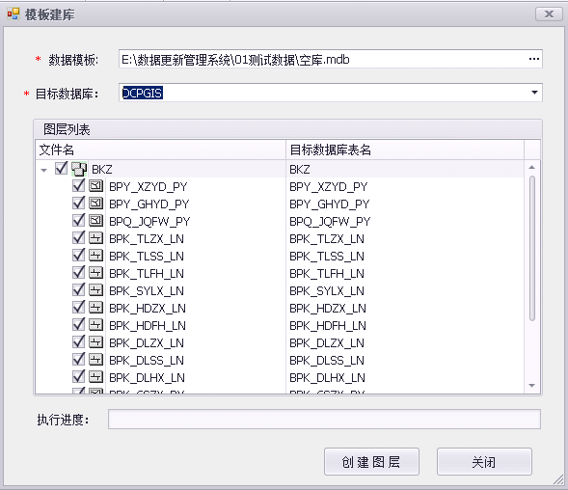

数据模板：本地Catalog中创建的MDB或GDB格式库体结构文件。

目标数据库：下拉选择一个在连接配置中创建好的数据库连接名称。

图层列表：自动加载所选数据模板相对应的数据集及数据图层于文件名列，并匹配出目标数据集和数据图层名。文件名列可进行勾选决定是否创建，目标数据库表名列可进行图层名称修改。

最后，点击【创建图层】按钮，若目标数据库表名列的名称和SDE库连接中存在重复，会弹出提示框。如果没有重复，则直接进行模板创建，直至完成。

#### SDE修改

* 功能说明

修改SDE现势库，包括图层名称、别名的修改，字段名称、别名、长度的修改，以及字段的新增和删除。同时可以将修改同步到历史库中。

* 操作说明

点击【SDE修改】，弹出【SDE修改】弹出框，如下：

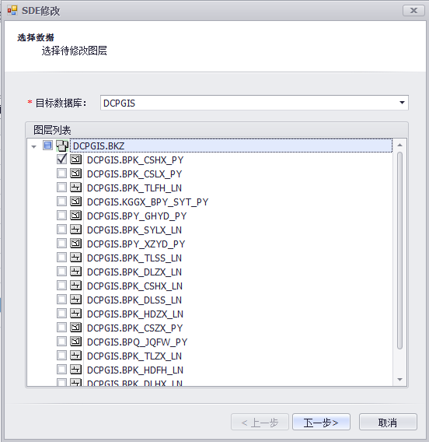

目标数据库：下拉选择一个在连接配置中创建好的数据库连接名称。

图层列表：选择需要修改的图层，并点击【下一步】，展示该图层的图层和字段信息。在字段框中空白的地方右键可新增或删除字段。

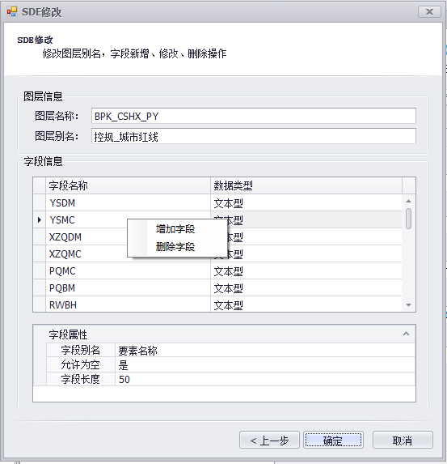

点击【确定】，当存在删除字段操作时，会弹出提示框，继续执行操作，点击【确定】，完成SDE修改。

#### 图层初始化

* 功能说明

对现势库增加系统必须字段及自动创建历史库。

* 操作说明

点击【图层初始化】，弹出界面如下：

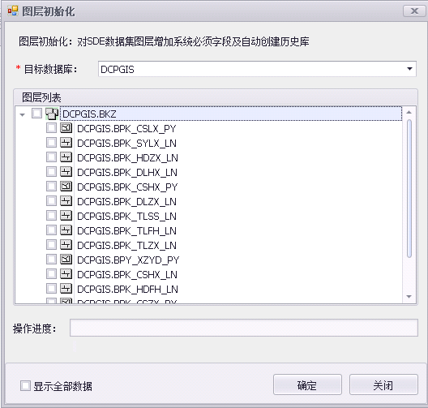

在目标数据库中，下拉选择相应的现势库。下方图层列表自动加载所选现势库中的要素集及要素图层。在前面的复选框中勾选需要初始化的图层，点击【确定】，执行初始化。

当所选现势库中已存在初始化过的图层，则图层列表中自动过滤该图层，需勾选下方的【显示全部数据】才能全部在图层列表框中显示。

#### 创建方案

* 功能说明

根据不同的数据类型或不同的使用习惯创建不同的数据入库方案。

* 操作说明

点击【创建方案】，弹出【新建方案】对话框，如下：

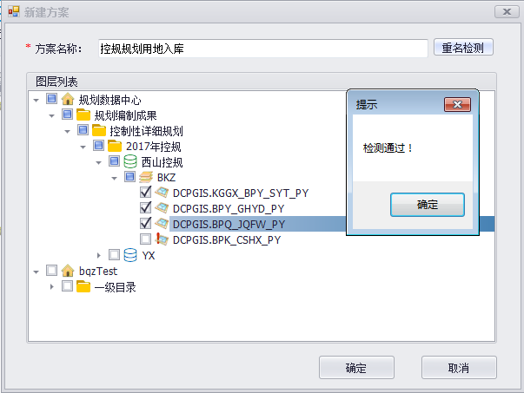

方案名称：自定义方案名称，然后点击【重名检测】，弹出“检测通过！”，继续下一步操作。

入库图层：根据方案内容，勾选相对应的数据集或图层。最后点击【确定】，完成创建。

#### 方案管理

* 功能说明

根据创建的方案名称和数据类型，进行方案查询，并可对方案进行查看修改和删除。

* 操作说明

点击【方案管理】，切换到【方案管理】面板，如下：

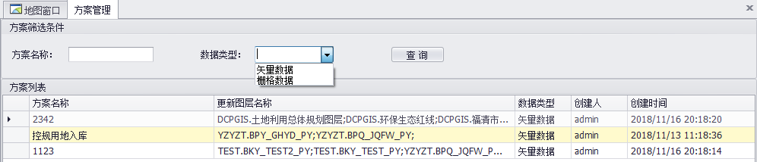

方案名称：默认为空，可不填或填写内容进行查询。

数据类型：包括矢量数据、栅格数据两类。

点击【查询】按钮，根据筛选条件，加载符合条件的方案列表，展示方案名称、更新图层名称、数据类型、创建人、创建时间等信息。在某一条方案上右键，可对方案进行查看，修改，删除操作。

#### 数据入库

* 功能说明

对于初始入库的数据，可通过数据入库添加到SDE现势库图层中。

* 操作说明

点击【数据入库】，弹出【数据入库】弹出框，如下：

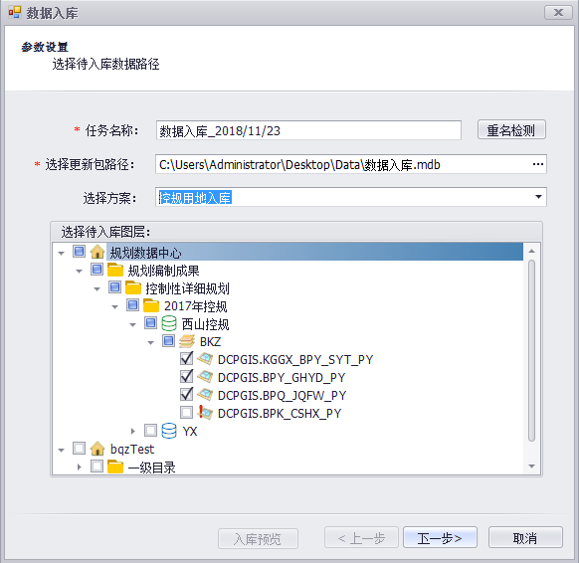

任务名称：默认为“数据入库_年/月/日”，点击【重名检测】，弹出“检测通过！”，继续下一步操作。

选择更新包路径：在弹出框中选择本地MDB或GDB文件。

选择待入库数据：通过展开树形结构，勾选图层，或在选择方案中选择某一方案，下方待入库数据中会自动识别并勾选方案图层。

点击【下一步】，确认源数据与目标数据匹配情况，若出现红色图层名表示该图层没有初始化，需初始化后，才能进行数据入库。

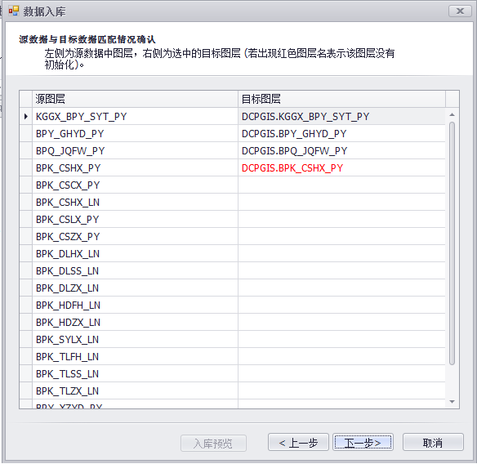

点击【下一步】，点击【入库预览】，在弹出框中，可分屏查看本地MDB数据入库前后现势库的数据情况。

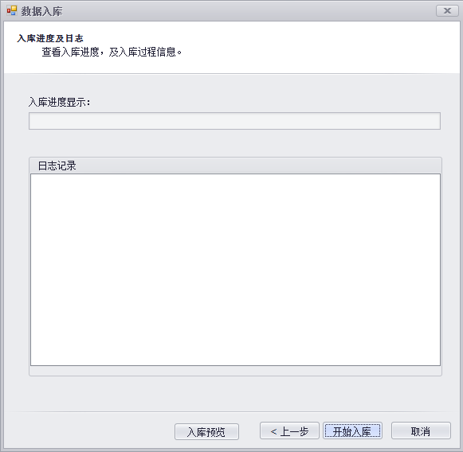

确认无误后，点击【开始入库】，进行数据入库，点击【取消】，取消之前操作并关闭弹窗。

#### 按范围更新

* 功能说明

根据本地MDB的指定图层中的范围线来进行资源目录树中的图层更新。

* 操作说明

点击【按范围更新】，弹出【按范围更新】弹出框，如下：

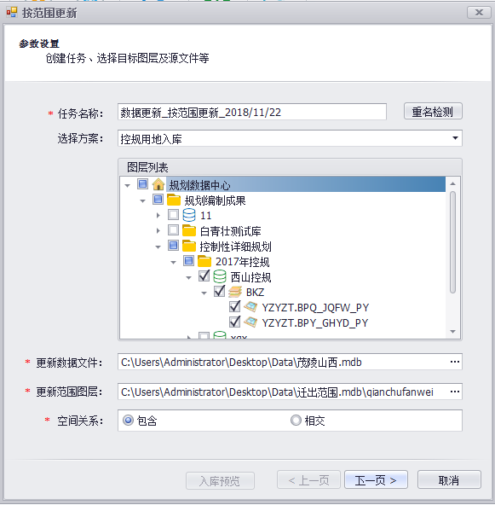

任务名称：默认为“数据更新_按范围更新_年/月/日”，点击【重名检测】，弹出“检测通过！”，继续下一步操作。

待入库图层：通过树形结构勾选图层，或在选择方案中选择某一方案，下方待入库图层中会自动识别并勾选方案图层。

更新数据文件：选择本地待更新的MDB文件。

更新图层范围：选择本地MDB格式的范围图层。

空间关系：有包含、相交两种选择。

点击【下一步】，当更新范围图层中的要素个数超过1时，会弹出【提示】框，点击【是】，继续下一步操作。

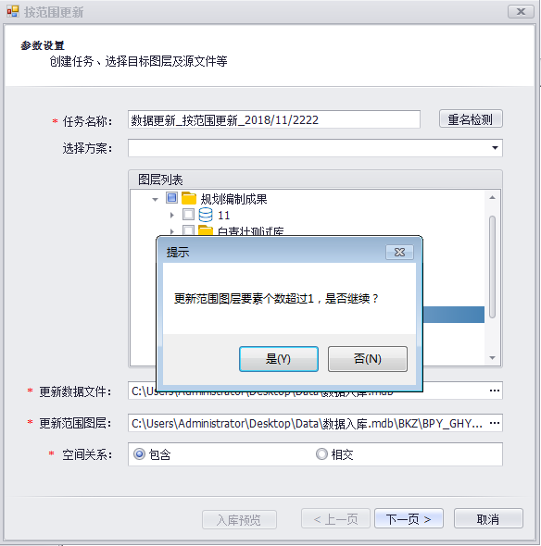

点击【下一步】，确认源数据与目标数据匹配情况，若出现红色图层名表示该图层没有初始化，需初始化后，才能进行数据入库。

点击【下一步】，点击【入库预览】，在弹出的对话框中可以看到本地数据入库前后的区别。

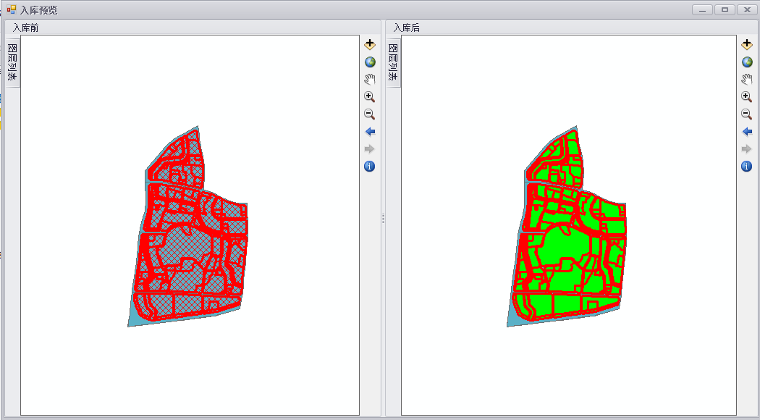

点击【开始更新】，完成按范围更新入库。

#### 任务管理

* 功能说明

通过各种查询条件进行任务的查询，并可导出为EXCEL格式，进行本地查看。

* 操作说明

点击【任务管理】，弹出【任务管理】面板，如下：

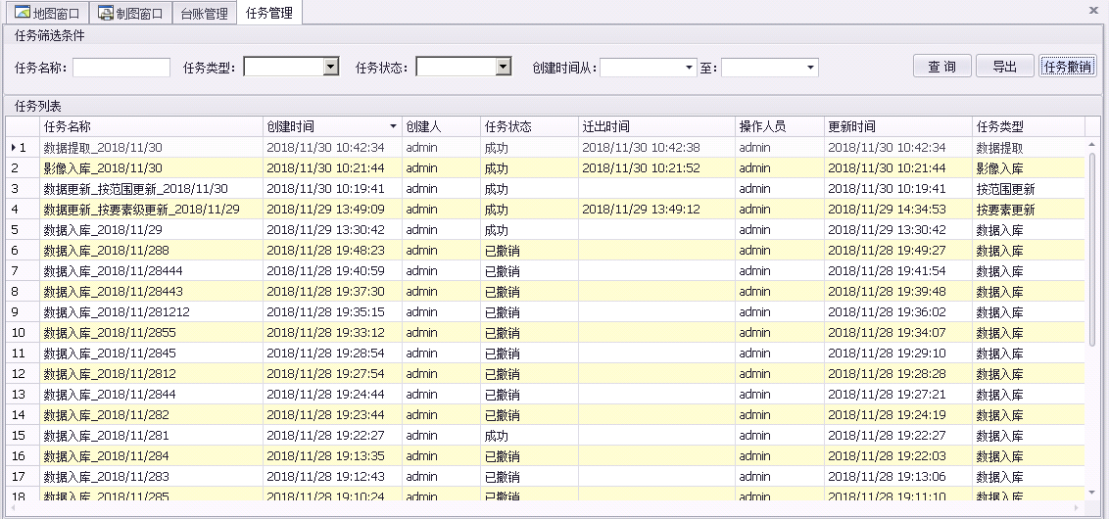

任务类型：包括按范围更新、数据入库。

任务状态：包括成功、失败、已撤销。

点击【导出】按钮可以将查询结果列表中的内容导出为EXCEL表格如下，可进行后续的统计分析等操作。

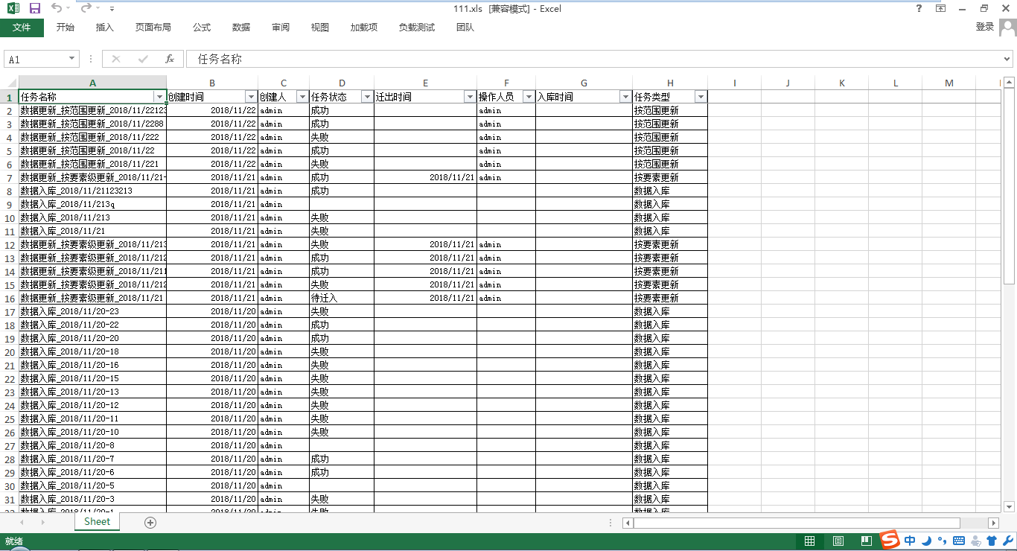

点击【任务撤销】按钮，会弹出提示框，默认为从当前最新的任务开始往前撤销，如下：

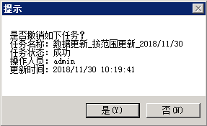

点击【是】，则执行撤销操作，被撤销的任务的任务状态会更新为【已撤销】。

### 历史数据管理

#### 历史数据回看

* 功能说明

回看历史某一时间点的现势库数据情况。

* 操作说明

点击【历史数据回看】，弹出【历史数据回看】弹出框，如下：

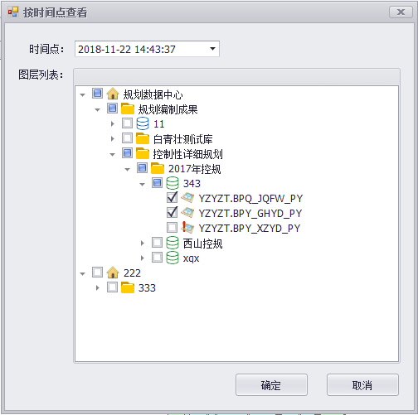

时间点：可通过输入或控件选择，完成时间点的输入。

图层列表：通过树形结构目录，勾选需查看的图层数据。

点击【确定】，加载【历史数据回看】面板，加载所选历史时间点的数据库数据情况，如下：

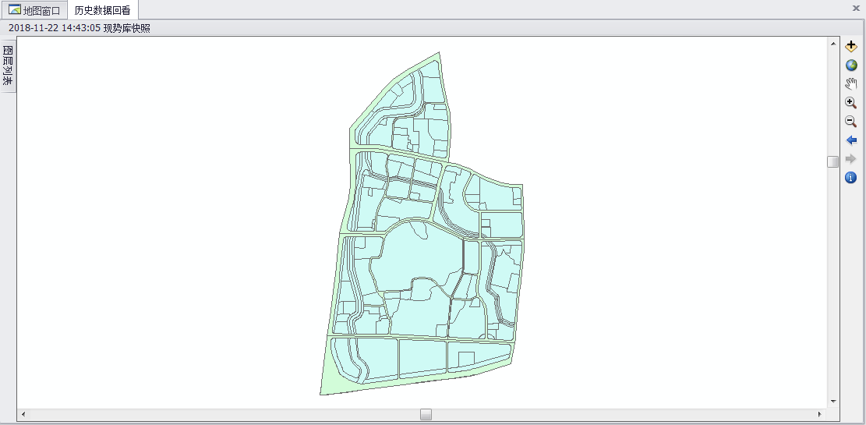

#### 按时间点对比

* 功能说明

对比两个时间点上的现势库数据情况。

* 操作说明

点击【按时间点对比】，弹出【按时间点对比】弹出框，如下：

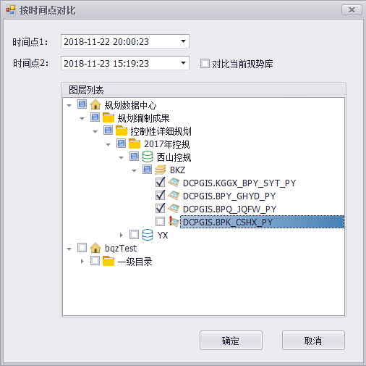

可通过手输或者时间控件上选择，输入时间点1和时间点2，其中，时间点2可勾选对比当前现势库，则默认时间点2为当前现势库的内容。

同时在图层列表中，勾选需要对比查看的图层数据。点击【确定】，加载【按时间点对比】面板，如下：

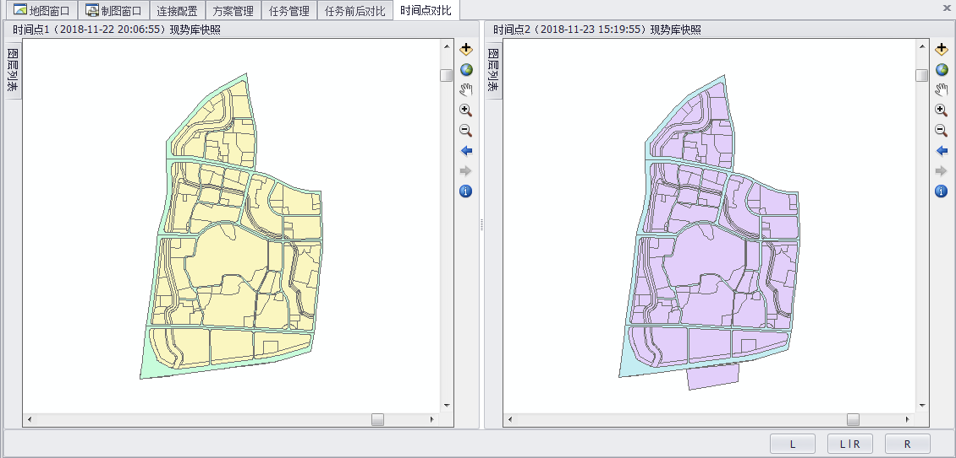

通过双屏展示时间点1和时间点2的现势库快照。

点击，可进行双屏或单屏的显示切换，方便查看。

#### 按任务对比

* 功能说明

查看某一任务前后现势库数据情况。

* 操作说明

点击【按任务对比】，弹出【按任务对比】弹出框，如下：

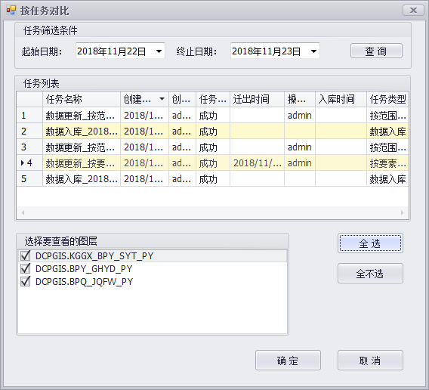

通过在【任务筛选条件】框中，输入日期，进行查询，在【任务列表】中罗列符合条件的任务信息。点击某一任务，下方【选择要查看的图层】中列出该任务的图层，点击【确定】，以分屏展示任务前后现势库快照。

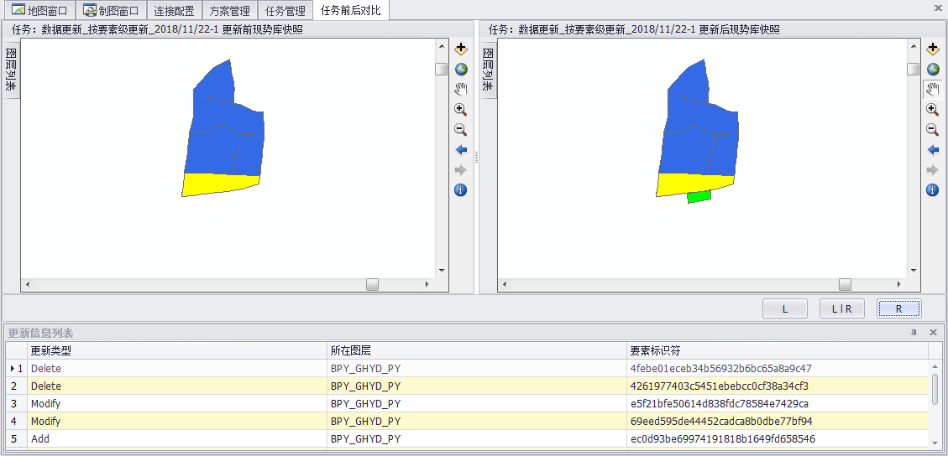

# 控规编制项目管理模块

## 控规编制项目管理

规划编制项目管理模块支持对控规编制项目的“拟定项目设计任务书”、“项目委托”、“项目合同管理”、“项目实施过程”、“项目成果验收”等核心环节进行流程化图文一体化管理。

### 项目基本信息录入

点击项目管理界面按钮，录入项目各个环节涉及基本信息（项目实施过程中将根据项目实际情况进行管理），包括：项目编号、实施状态、规划项目名称、主要类别、计划年度、责任部门、项目阶段等

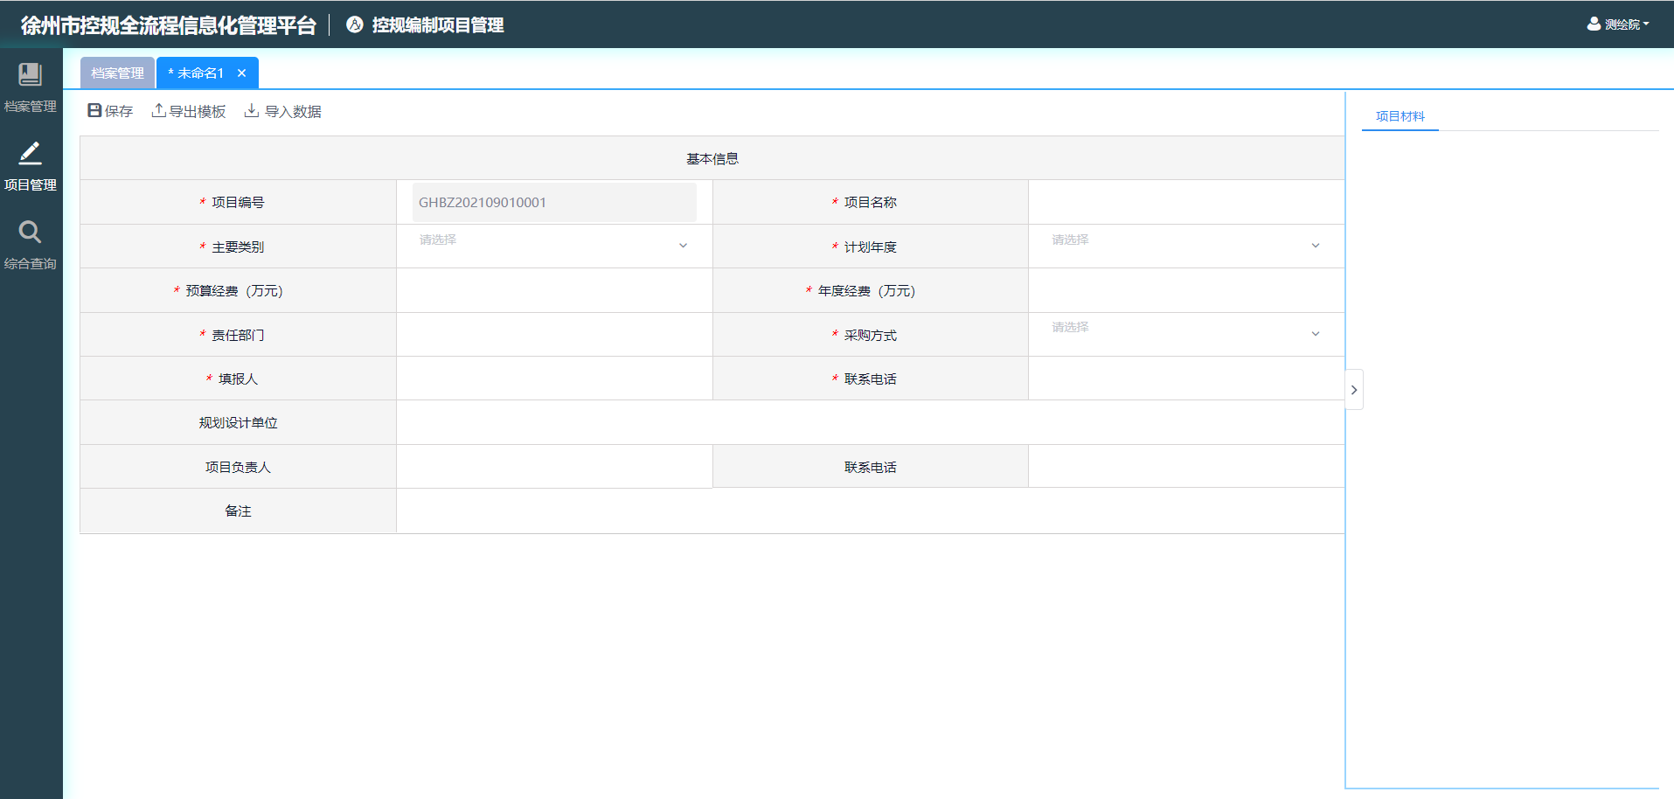

**图 新建项目**

点击按钮，支持下载Excel模板到本地，方便用户收集信息离线填写。

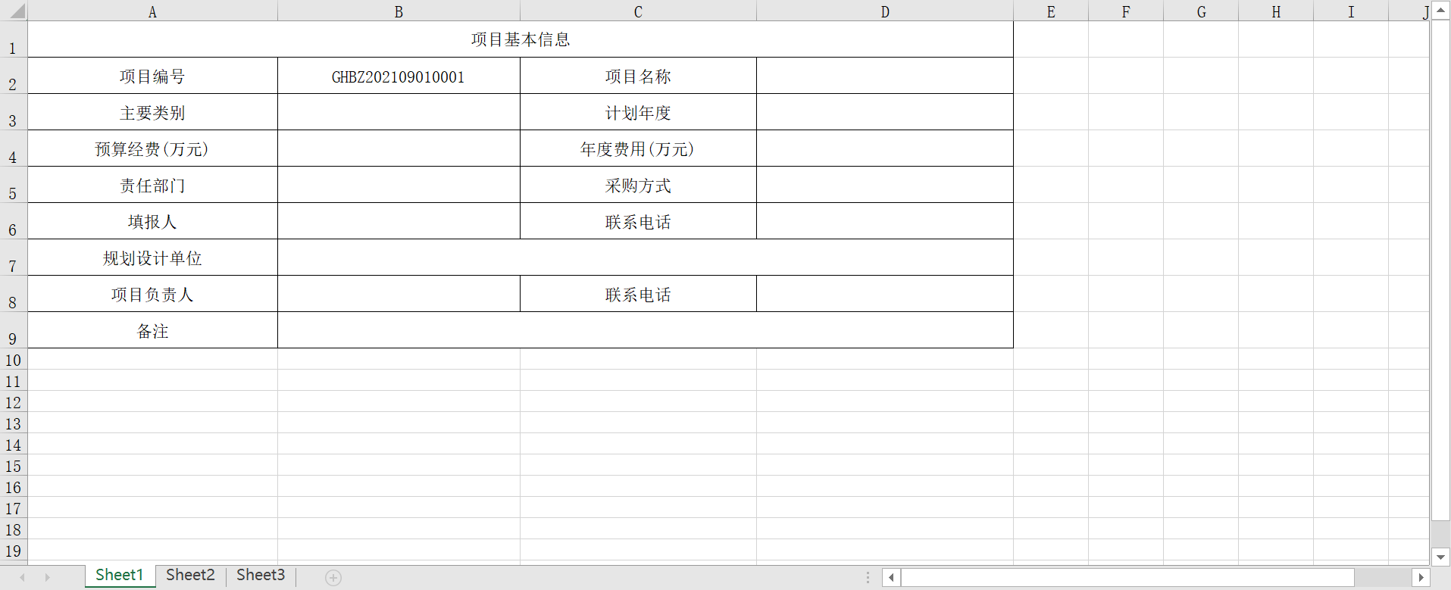

**图 项目基本信息模板**

点击按钮，支持将填写好的项目模板导入至系统中。

### 项目查询

支持按照主要类别、责任部门、计划年度、上报日期对项目进行查询，查看项目的基本信息和所处阶段。

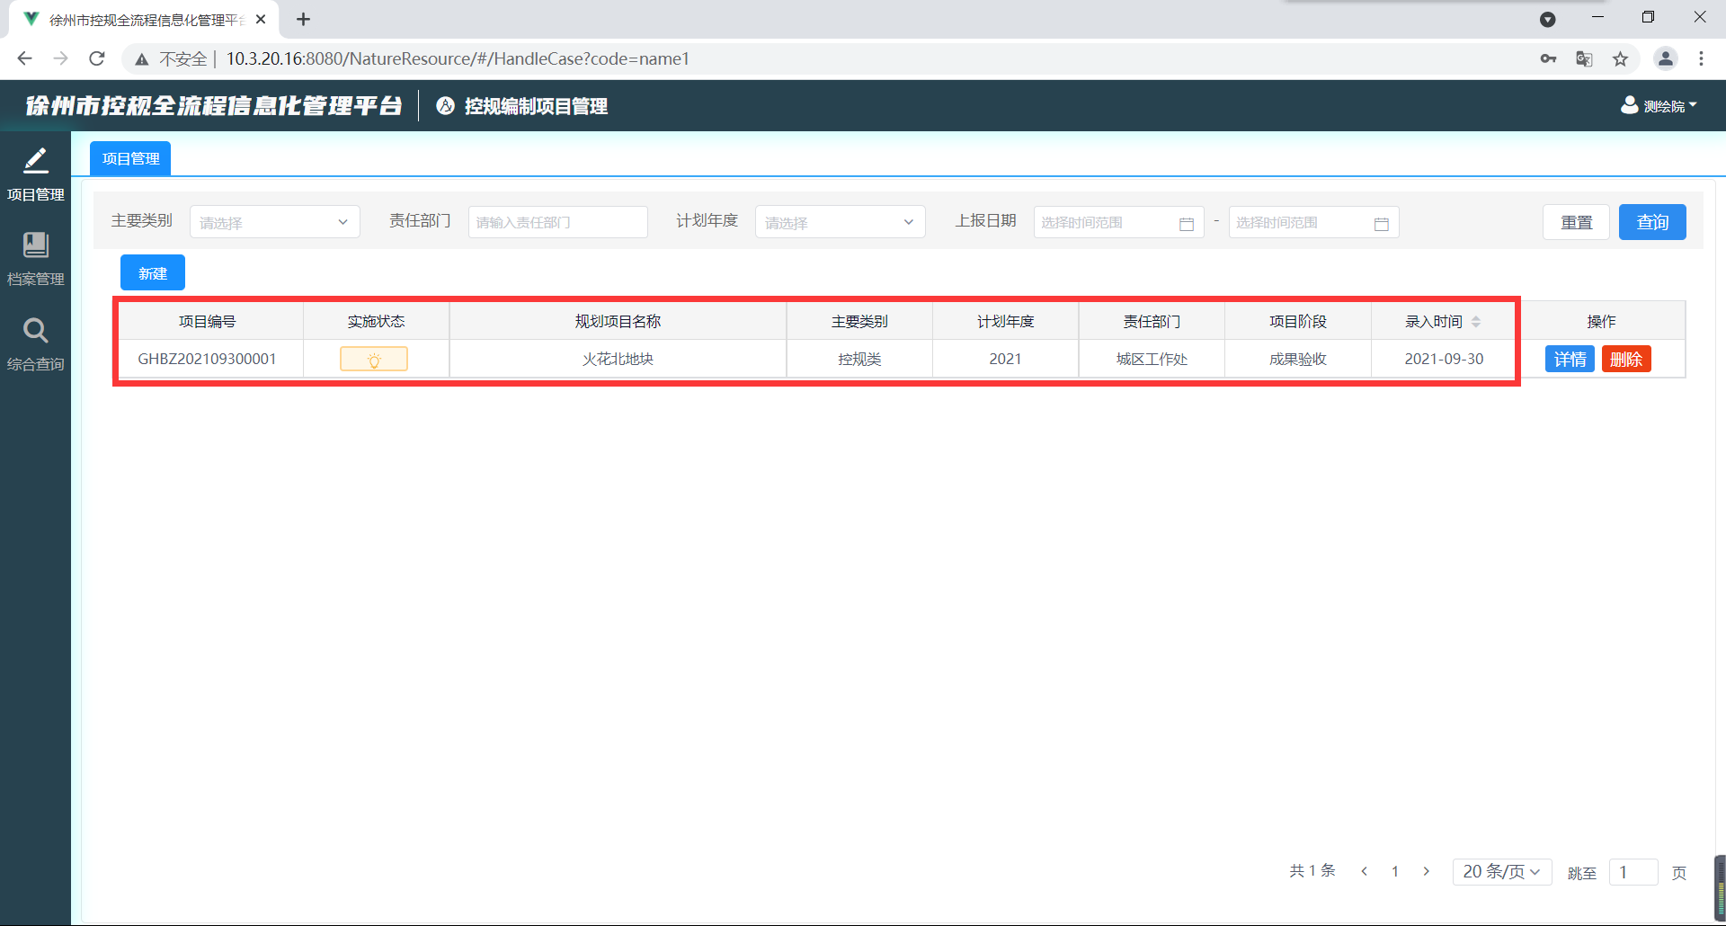

**图 项目查询**

### 项目详情

点击按钮，可以查看该项目的基本信息，在系统右侧可以对项目材料进行预览和下载

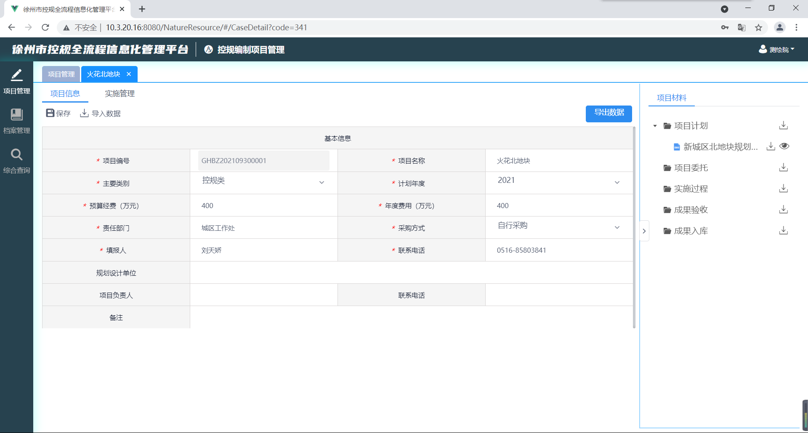

**图 项目详情**

### 项目详情-实施管理

#### 新增任务

点击按钮，可以对项目进行阶段性的任务派发

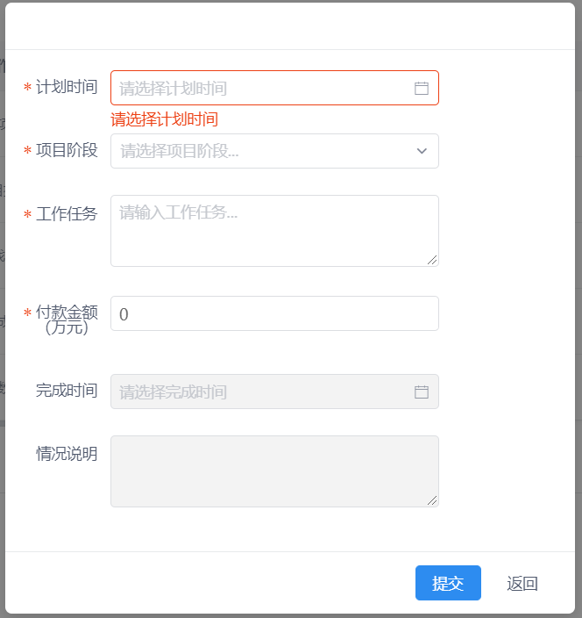

**图 新增任务**

#### 任务进行

点击按钮，进行任务的实施管理，可以上传该任务阶段的材料并进行备注



**图 开始任务**

点击按钮可以进行材料的上传，并在右侧进行预览和下载



**图 项目材料**

#### 任务完成

点击按钮，完成该阶段任务



**图 任务完成**

## 控规成果档案管理

### 新建档案

点击按钮，录入档案信息，包括规划名称、规划范围、批复时间、批复文号及规划类型，点击确定按钮，生成一条档案记录。

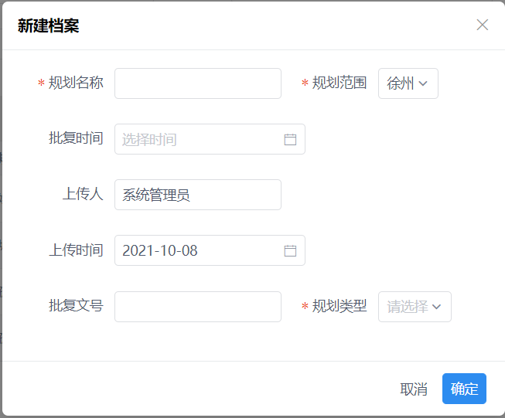

**图 新建档案**

生成档案记录后，点击按钮，建档用户可以对档案信息重新编辑。

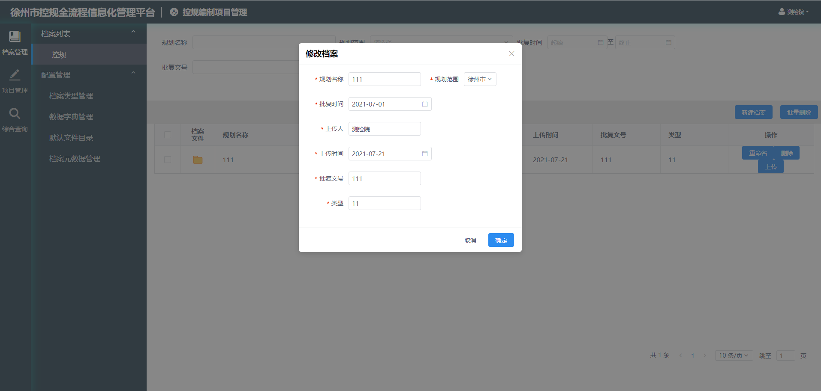

**图 重命名**

点击按钮，支持调整档案目录结构、对建立的档案中添加文件材料等

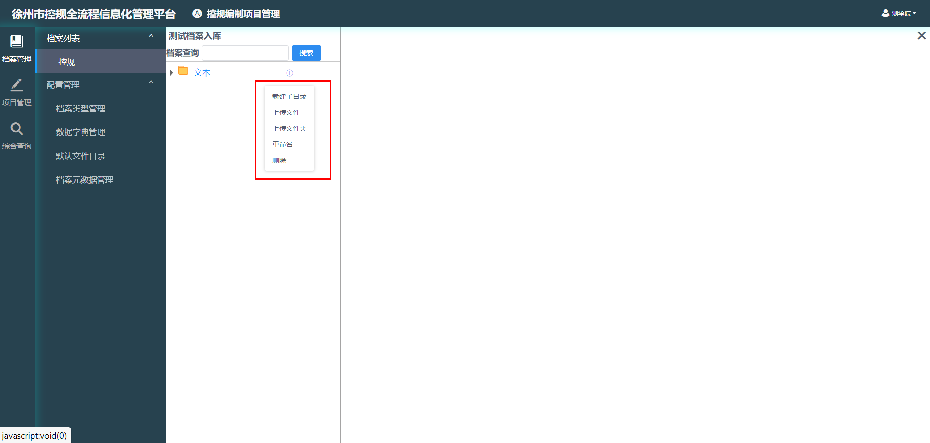

**图 目录结构管理**

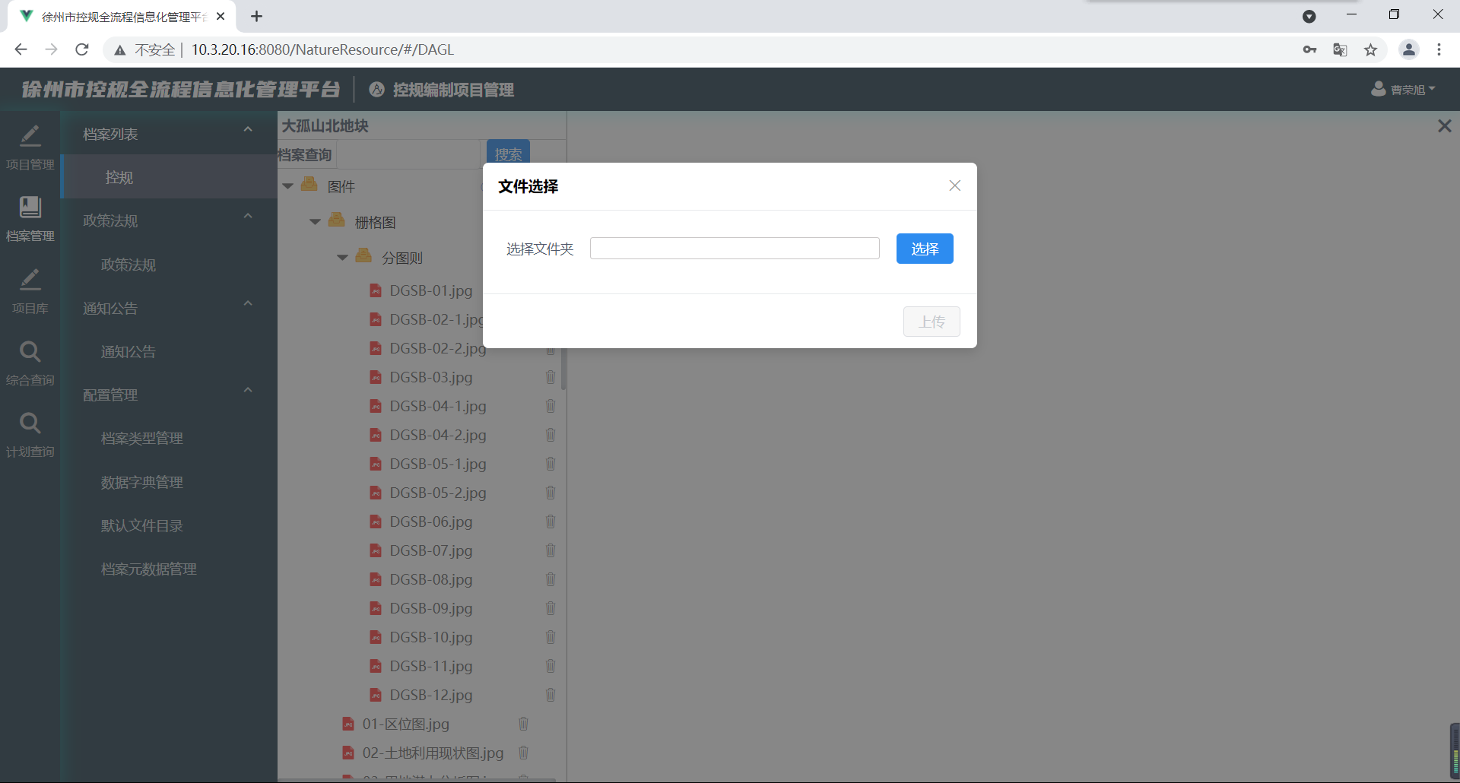

**图 文件上传**

生成档案记录后，非建档用户，仅能对档案进行预览。点击按钮，对档案进行预览。

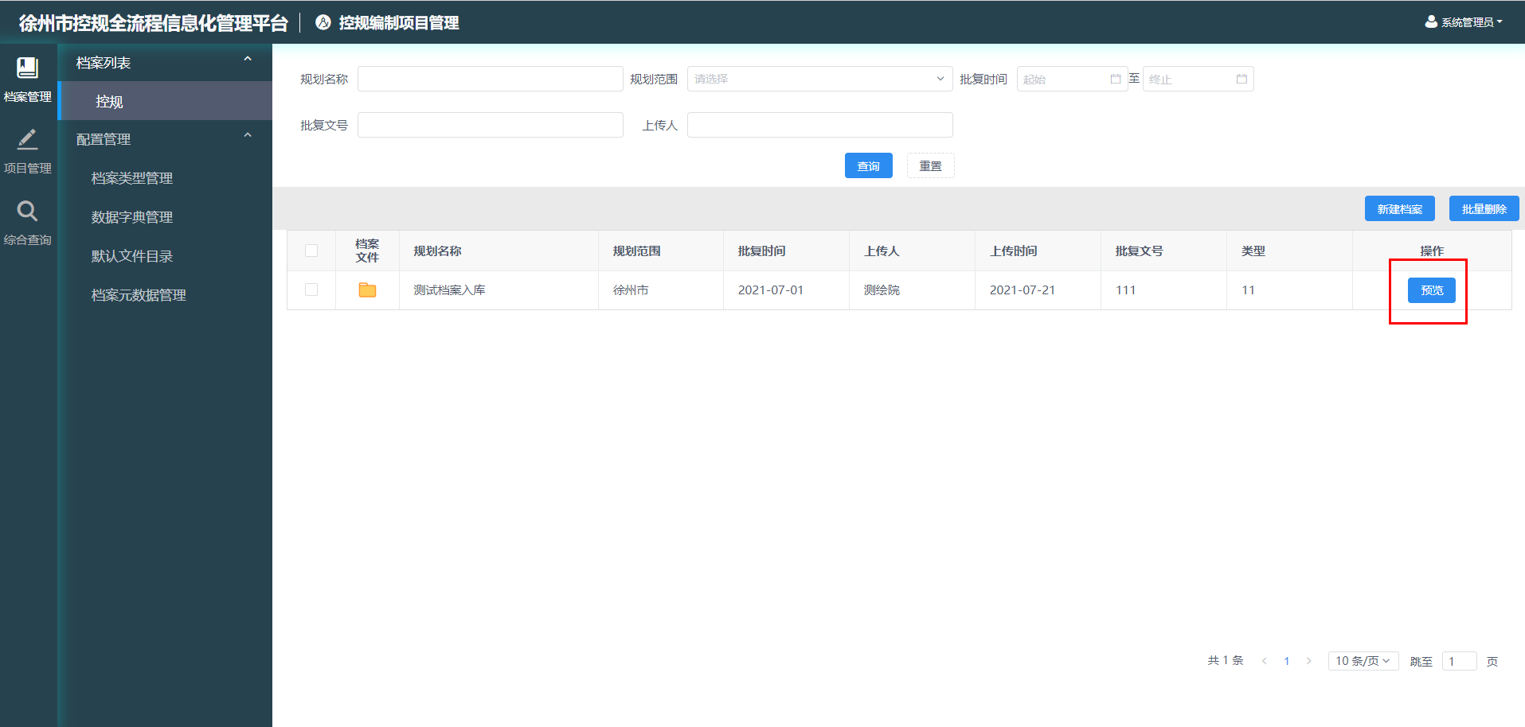

**图 档案预览1**

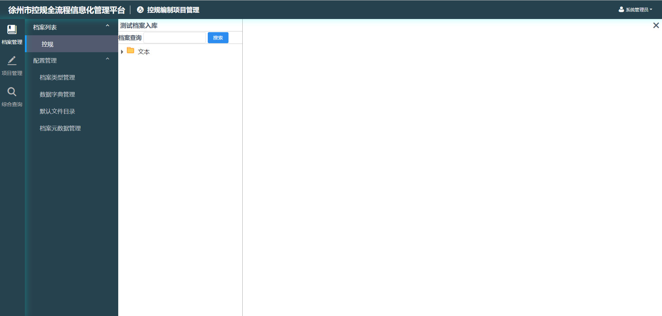

**图 档案预览2**

支持对档案元数据，包括档案类型管理、数据字典管理、默认文件目录、档案元数据管理。可按照实际情况对各类属性元数据进行调整。

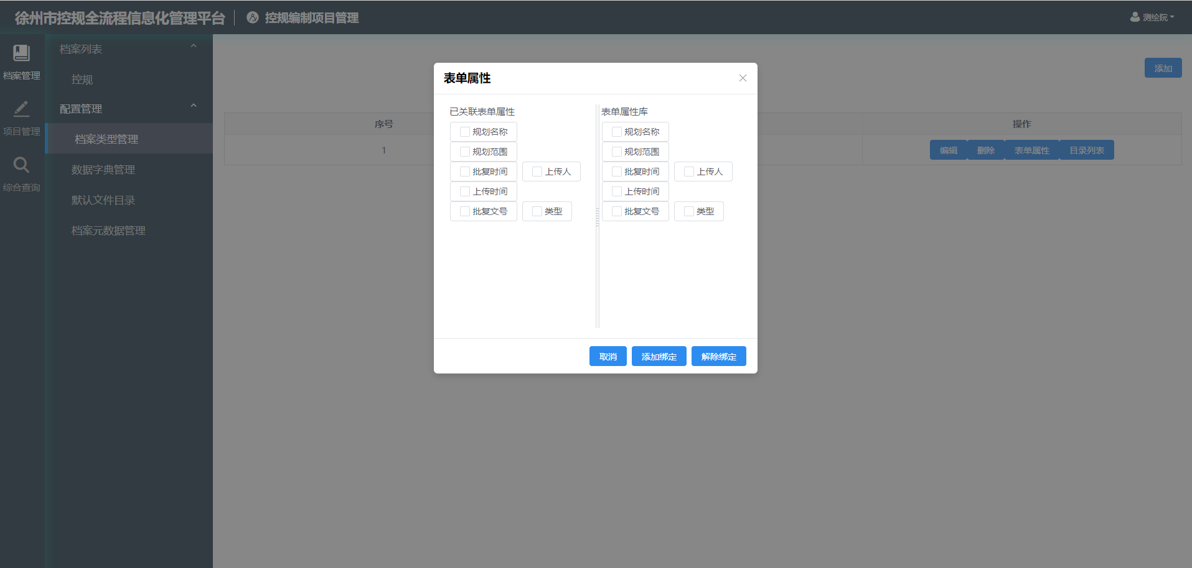

**图 调整表单属性**

### 导入档案

点击按钮，可以对zip格式的压缩包档案进行上传，填写项目信息的ini文件后，可以实现材料的一键式上传

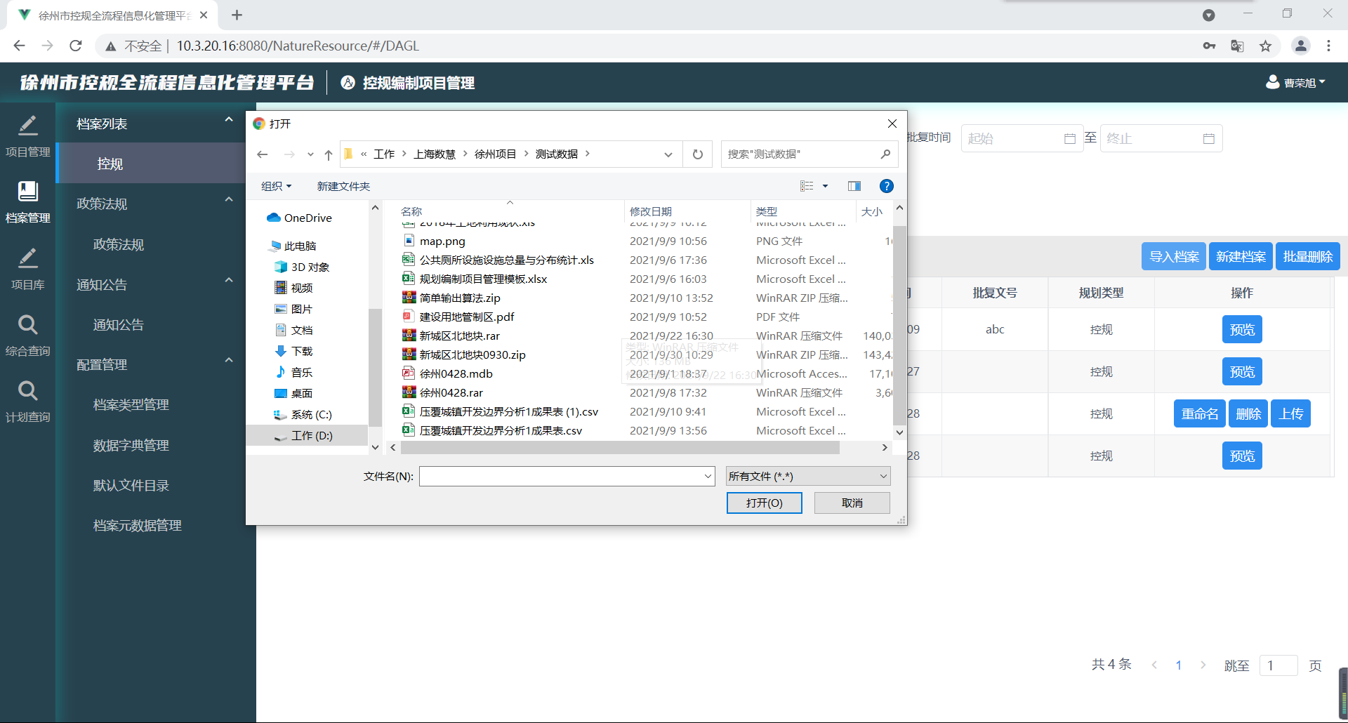**图 导入档案**

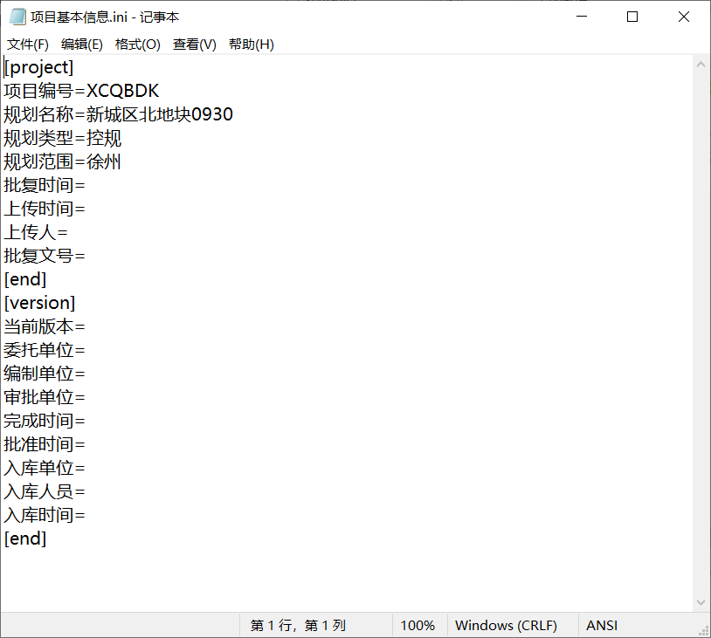

**图 项目信息ini**

### 删除档案

勾选档案记录，点击按钮，删除档案。

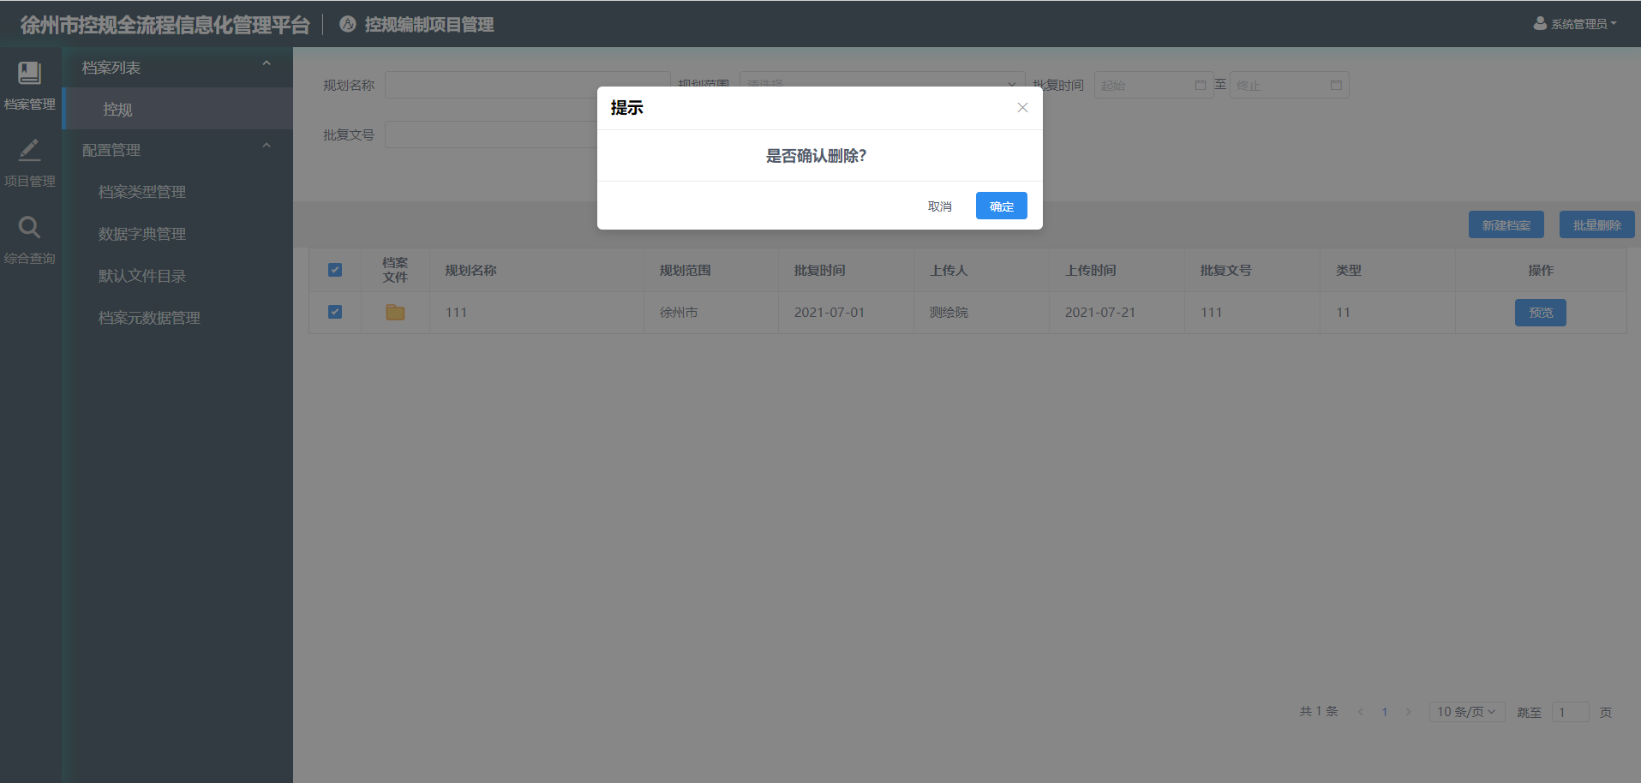

**图 批量删除**

### 档案查询

支持按照规划名称、规划范围、批复时间、批复文号、上传人对档案进行查询。

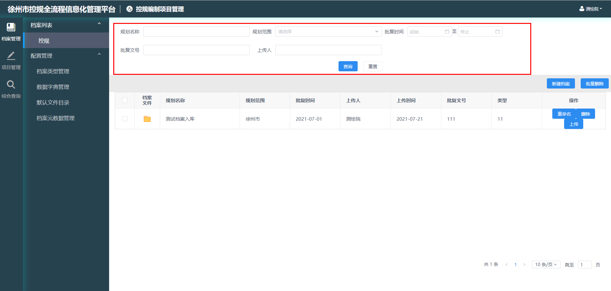

**图 档案查询**

# 控规成果综合应用模块（一张图）

## 数据资源浏览

* **功能说明**

查看基础数据资源和服务，包括现状数据、规划数据及管理数据。

* **操作说明**

点击左侧功能导航栏的【资源目录】，显示数据资源目录列表；

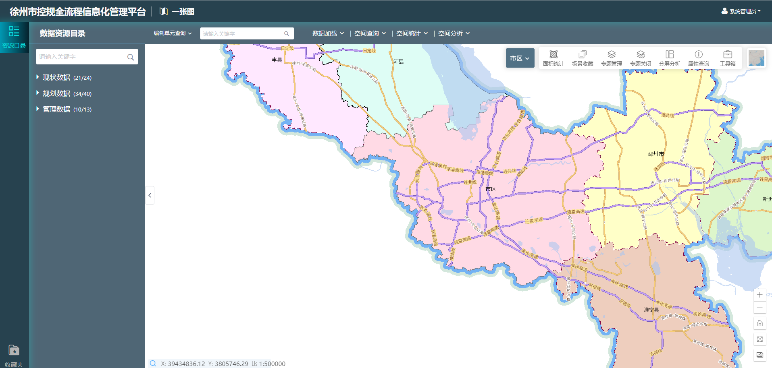

图 资源目录

在目录中勾选相应的数据，在地图上加载所选数据服务图层；可输入关键字搜索出与关键字对应的数据图层。

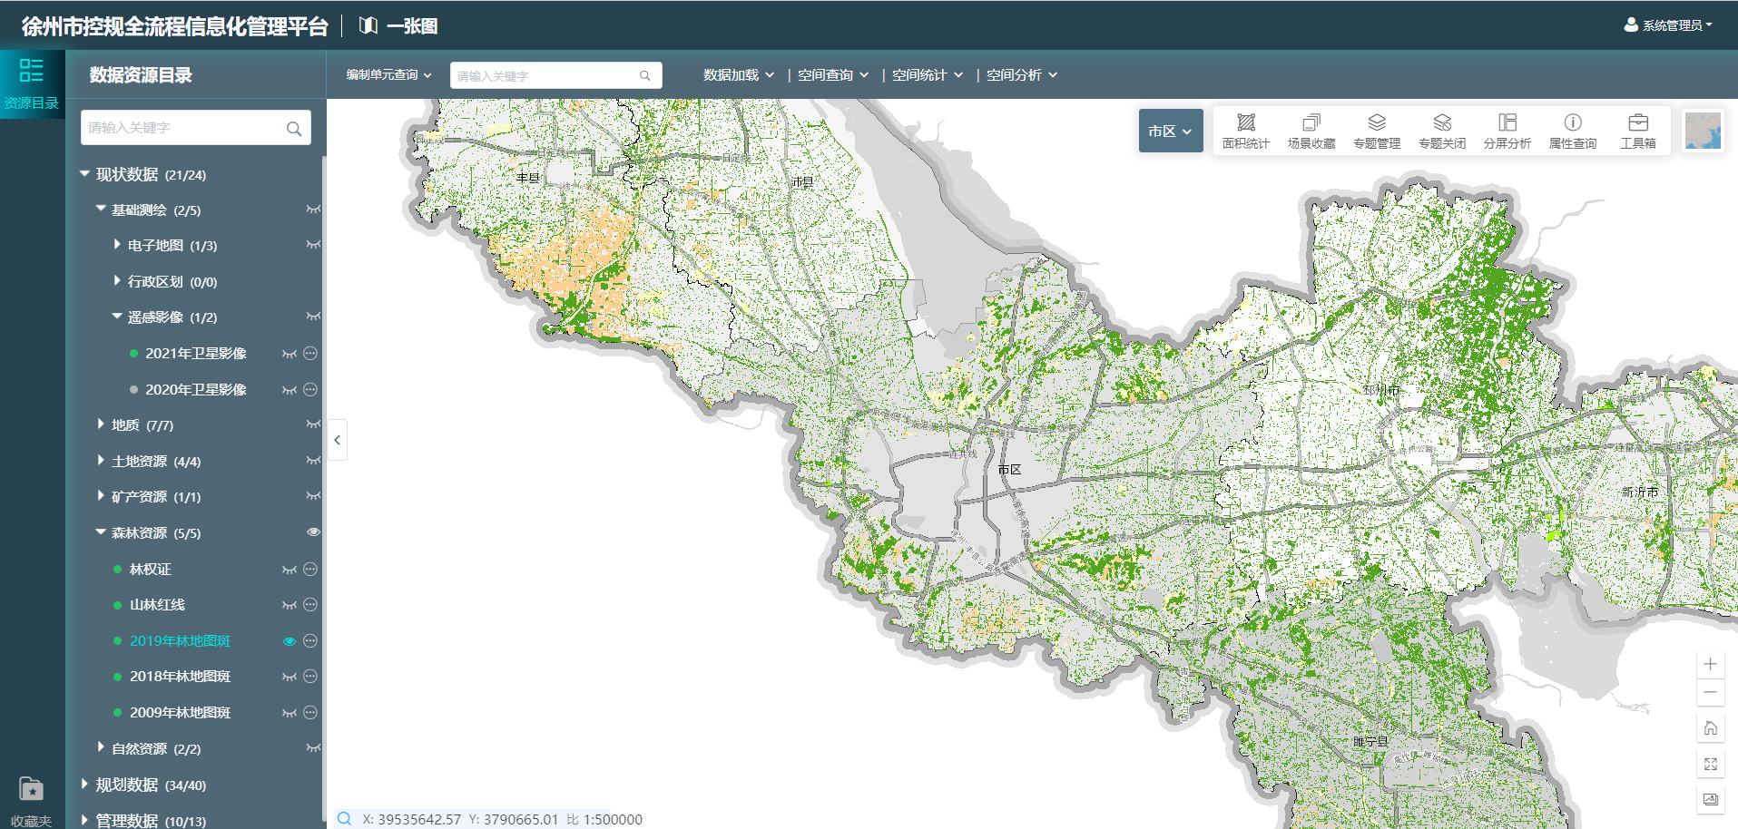

图 加载数据

## 专题管理

* **功能说明**

对当前打开的数据专题进行显隐、关闭专题和透明度调整。

* **操作说明**

打开多个专题，点击地图工具栏中【专题管理】面板，选择数据专题名称前的勾选框可暂时显示/隐藏该专题；点击专题名称后的关闭单个专题，关闭后的数据专题不再出现在专题管理面板，需在数据资源目录中重新打开；可拖动数据专题调整地图显示的上下层级顺序；拖动数据专题下方的进度条可调整数据专题的透明度。

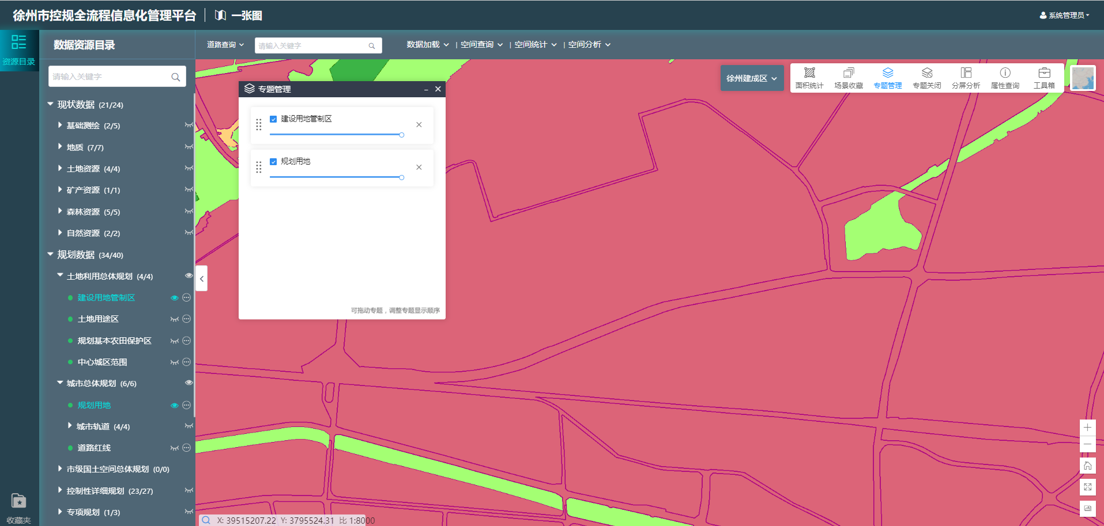

图 专题管理

## 数据加载

### 加载CAD数据

* **功能说明**

用户通过上传CAD数据，在底图进行数据的查看定位

* **操作说明**

点击【加载数据】-【加载CAD数据】，上传对应的CAD文件，可以实现数据的查看浏览。

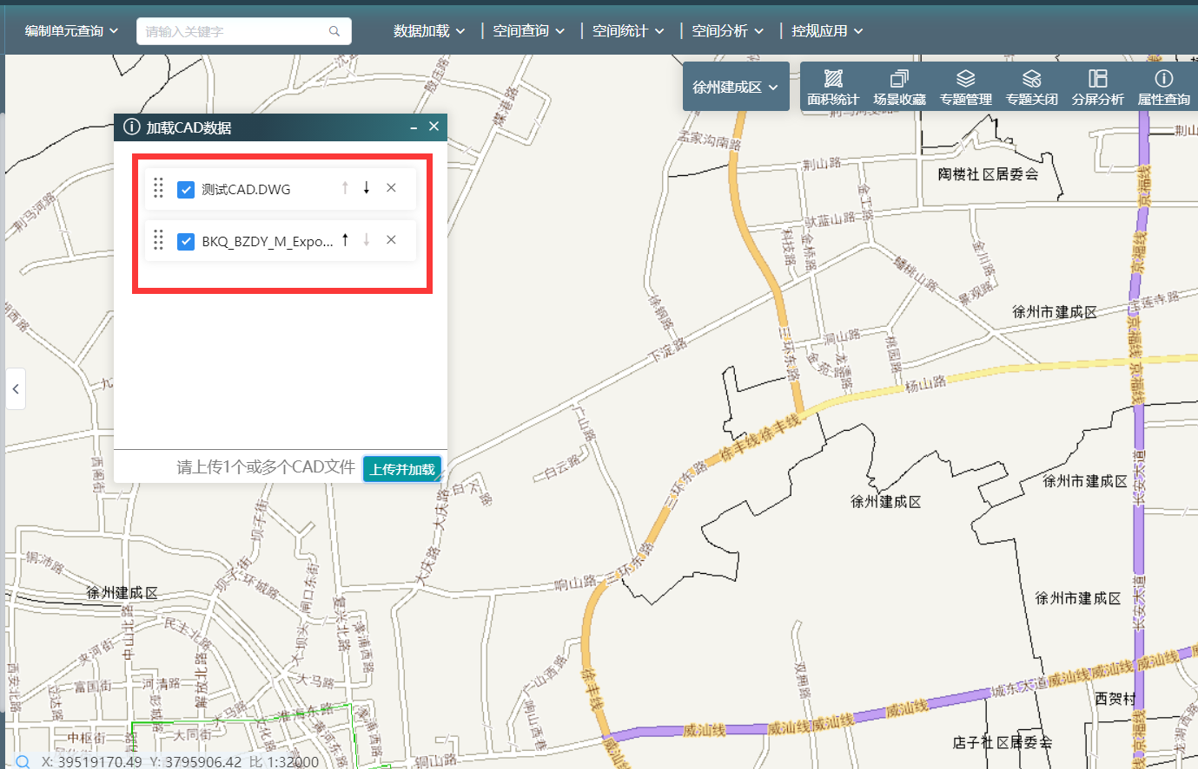

图 加载CAD数据

### 加载SHP数据

* **功能说明**

用户通过上传SHP数据，在底图进行数据的查看定位

* **操作说明**

点击【加载数据】-【加载SHP数据】，上传对应的SHP文件，可以实现数据的查看浏览。

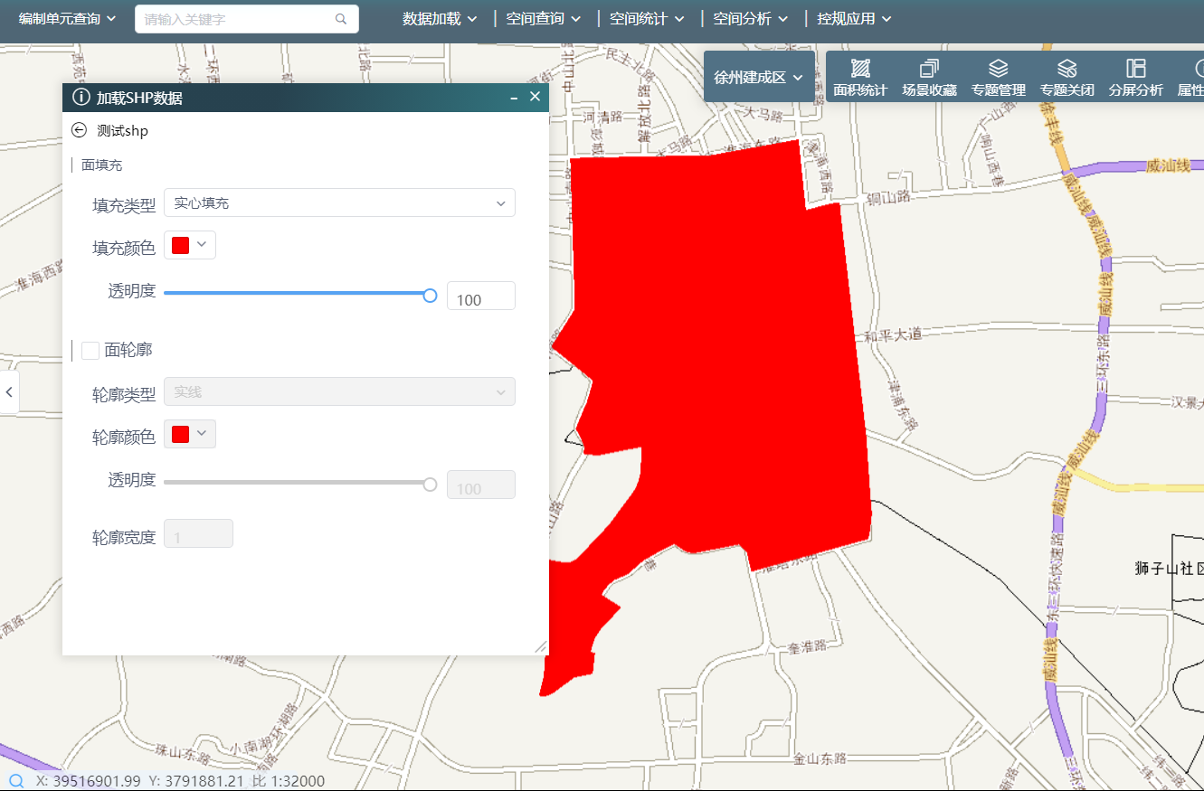

图 加载SHP数据

## 基础工具

### 放大缩小

* **功能说明**

根据业务需求调整地图视图比例尺。

* **操作说明**

点击地图右下角【放大】【缩小】按钮调整地图视图比例尺。

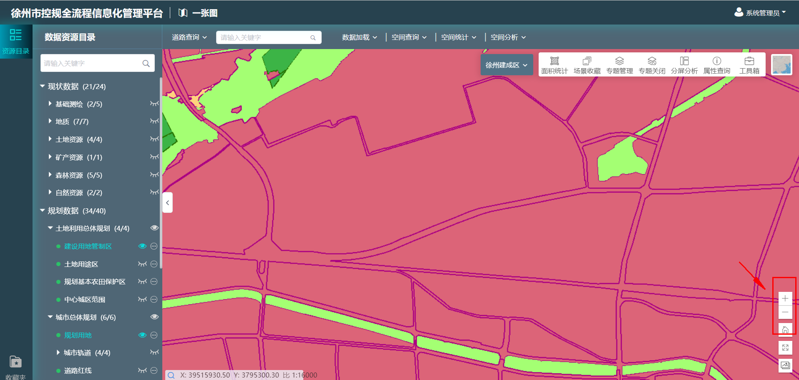

图 放大缩小

### 默认视图

* **功能说明**

恢复地图默认视图，使地图按全国显示，以满足快速回到初始化定位的需求。

* **操作说明**

点击地图右侧工具条点击按钮，可恢复到界面默认视图。

### 地图全屏

* **功能说明**

地图视图全屏显示。

* **操作说明**

点击地图右侧工具条点击按钮，可以将地图视窗全屏展示。

### 显示图例

* **功能说明**

对当前地图打开的数据图层进行图例展示，以满足对图面要素信息的判别和读图需求。

* **操作说明**

打开专题，点击右下图例按钮，点击图例中某一图层，地图上则只显示该图层；可切换查看要素图例与渲染图例。

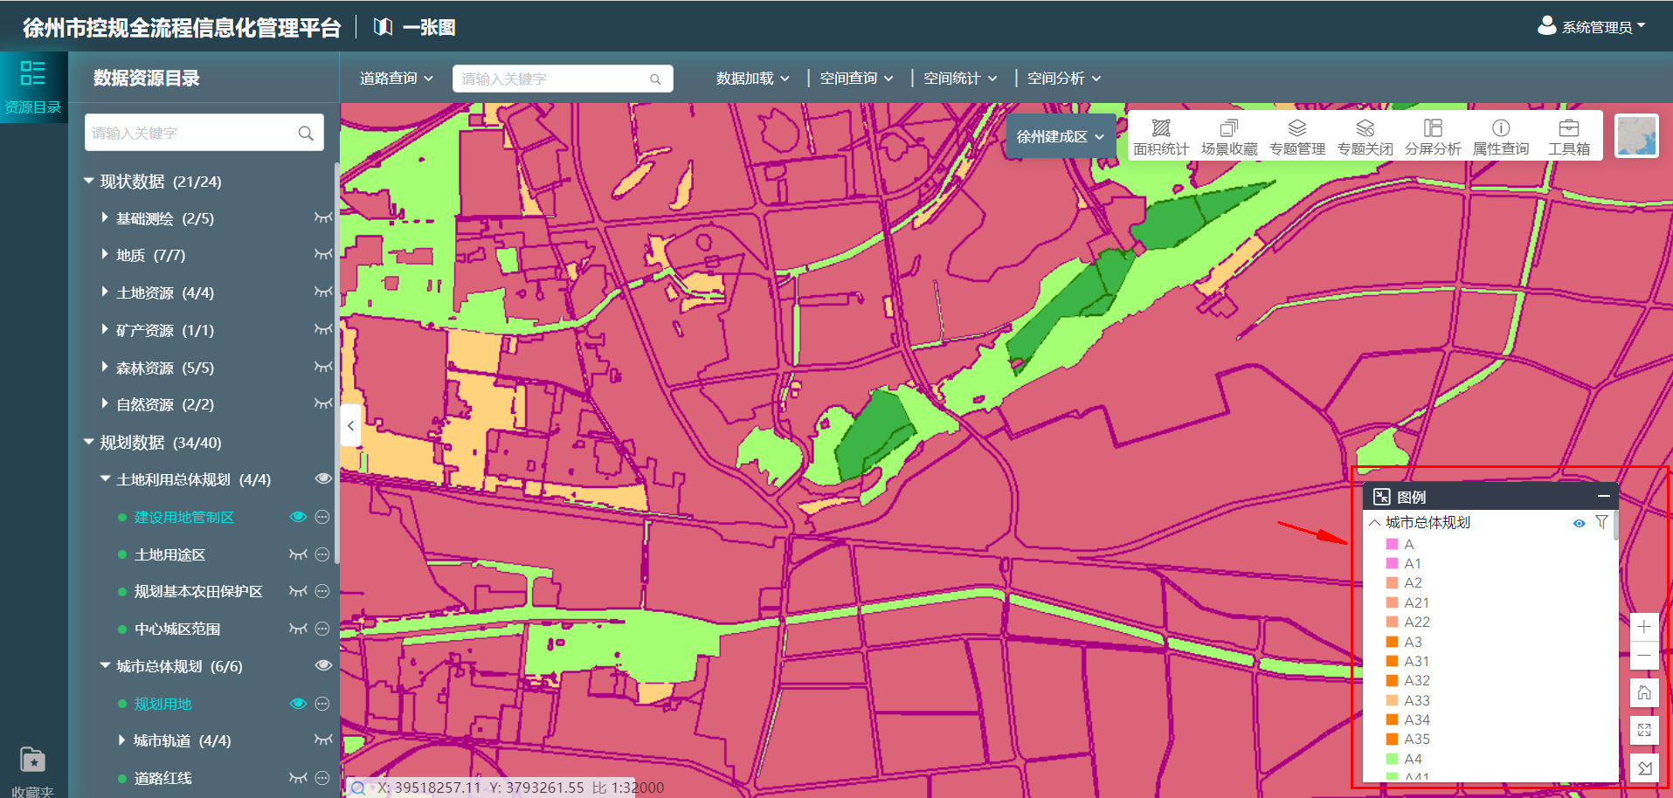

图 显示图例

## 地图应用工具

### 编制单元查询

* **功能说明**

通过键入关键字查询编制单元范围。

* **操作说明**

搜索框中输入关键字后回车，结果面板展示系统查询到的相关结果，点击具体某一条结果，进行定位。

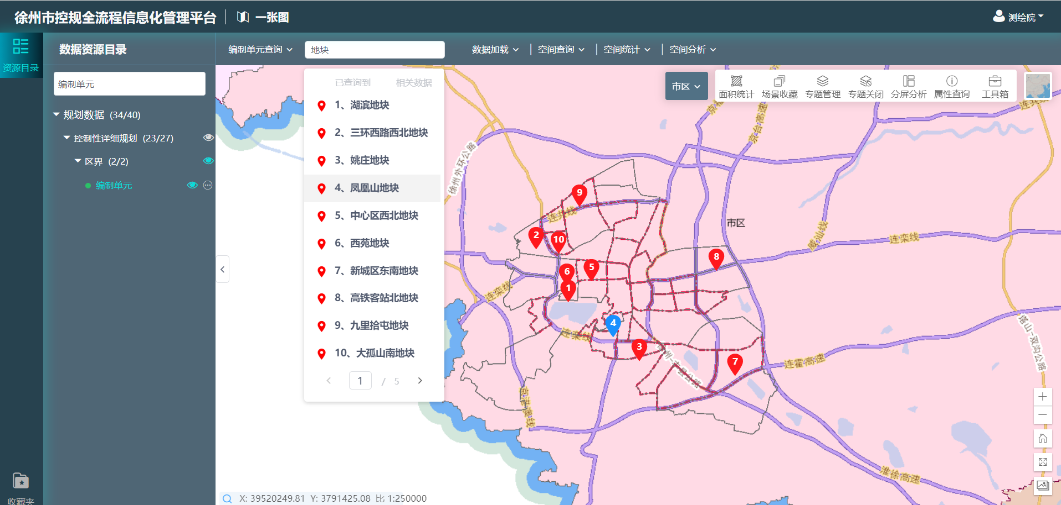

**图 单元查询**

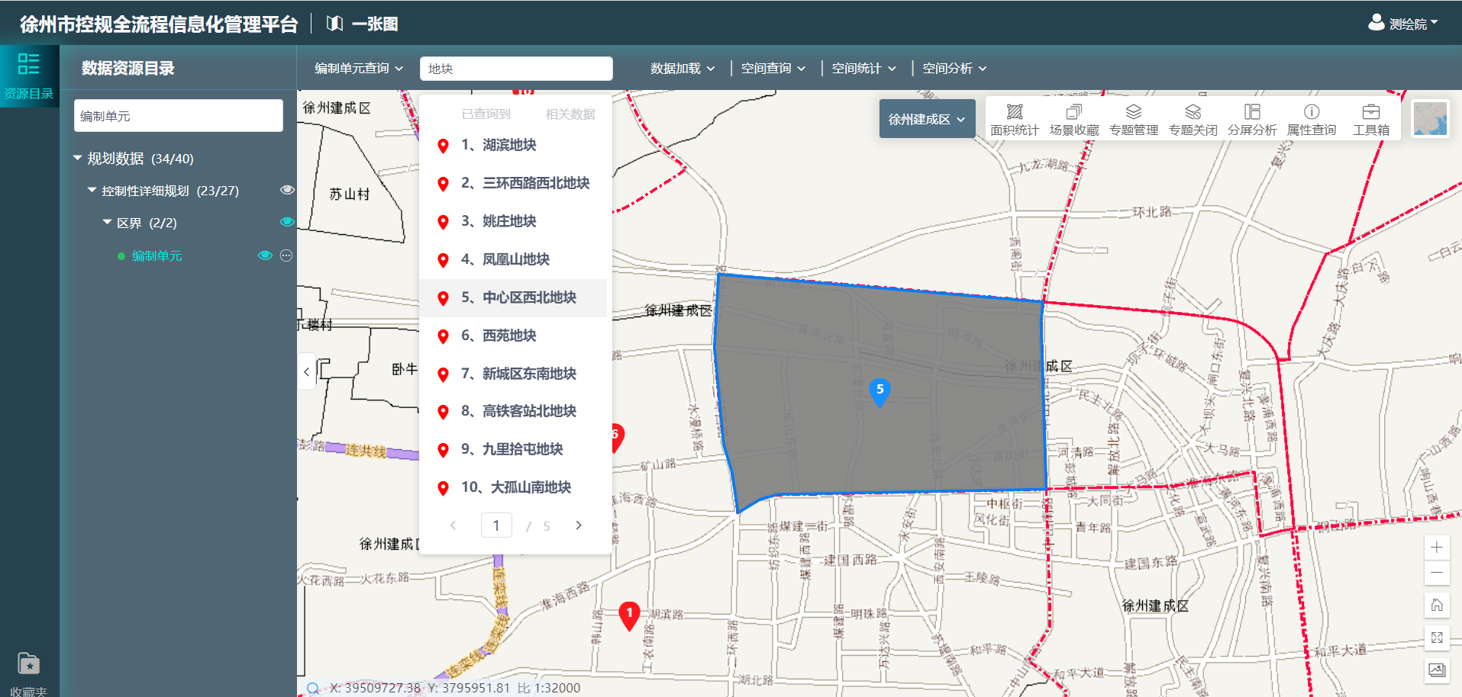

**图 查询结果定位**

### 道路查询

* **功能说明**

通过键入关键字，进行道路查询。

* **操作说明**

点击编制单元查询右侧符号，切换为道路查询。搜索框中输入关键字后回车，结果面板展示系统查询到的相关结果，点击具体某一条结果，进行定位。

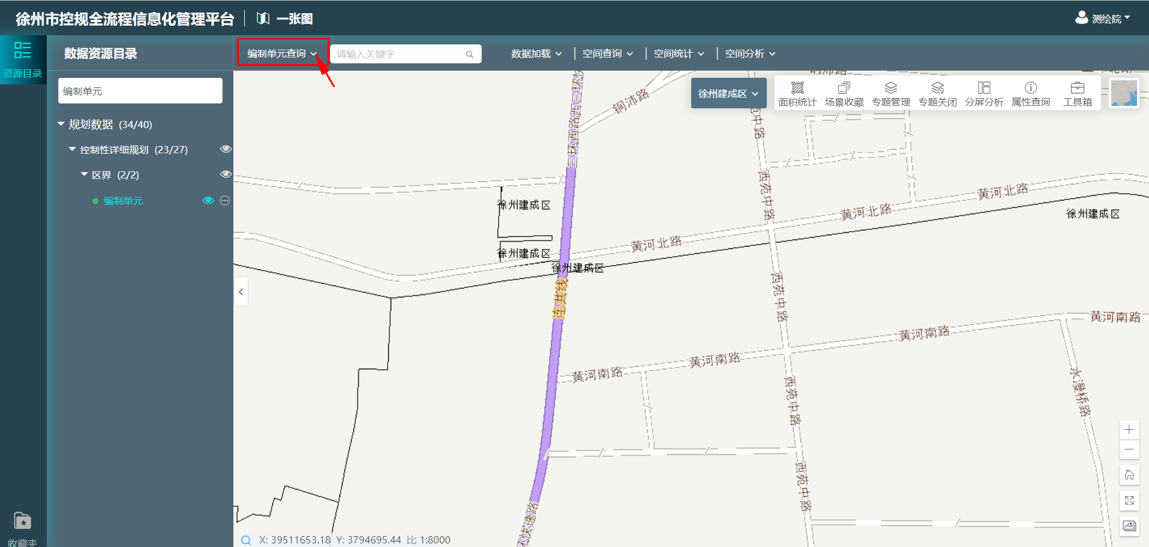

**图 切换查询类型**

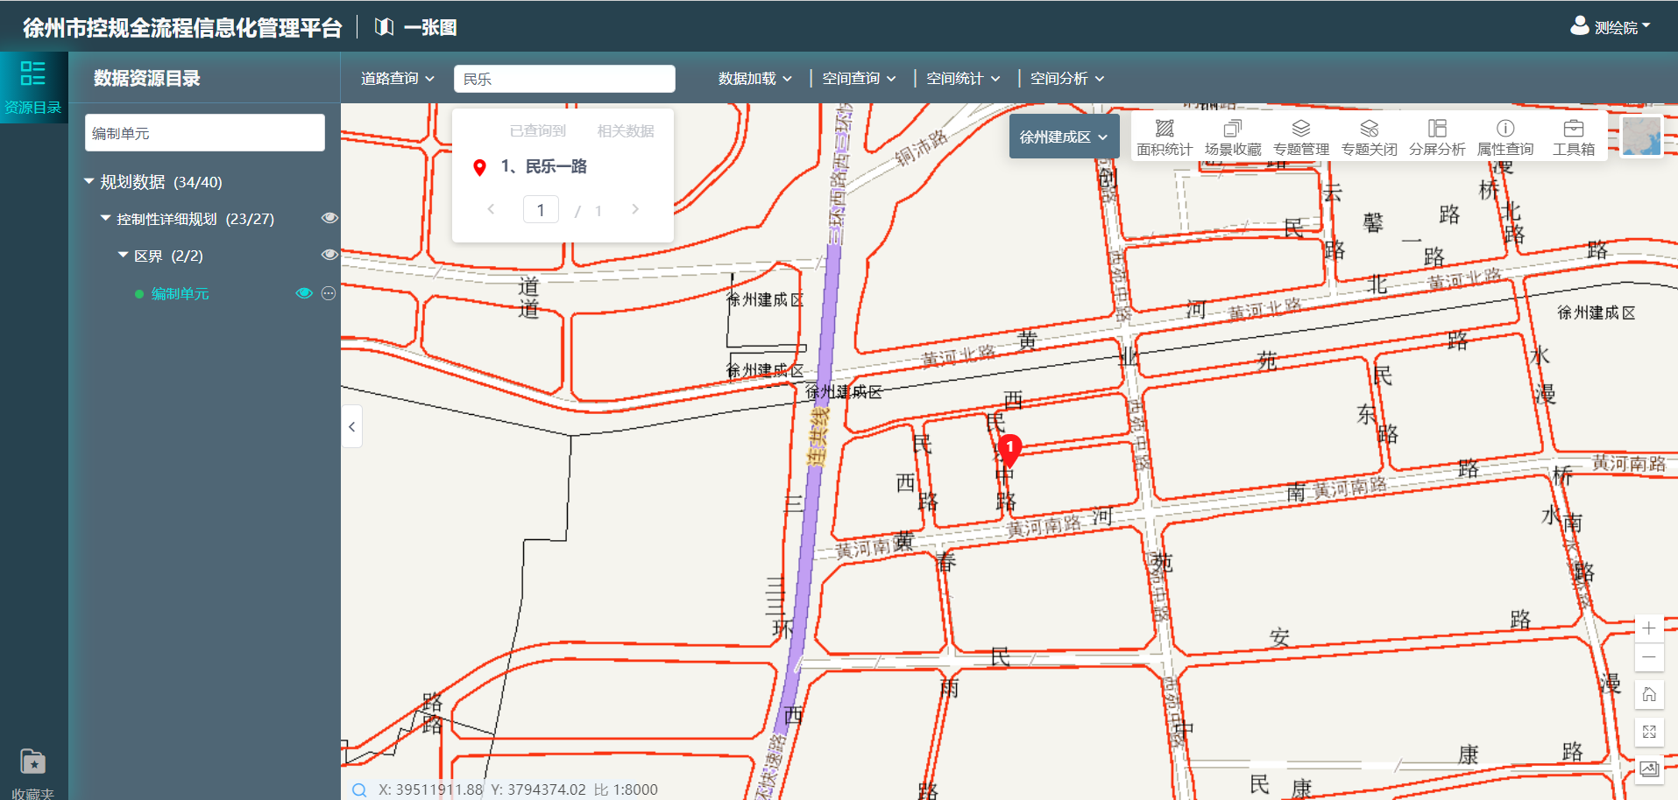

**图 道路查询**

### 属性查询

* **功能说明**

对在地图上加载的矢量数据进行基本属性查询。

* **操作说明**

点击地图工具栏中的【属性查询】按钮，鼠标指针变为红点，可鼠标单击或按住鼠标左键框选选择需要查询的地块和范围（在分屏分析界面可进行多屏属性查询）。

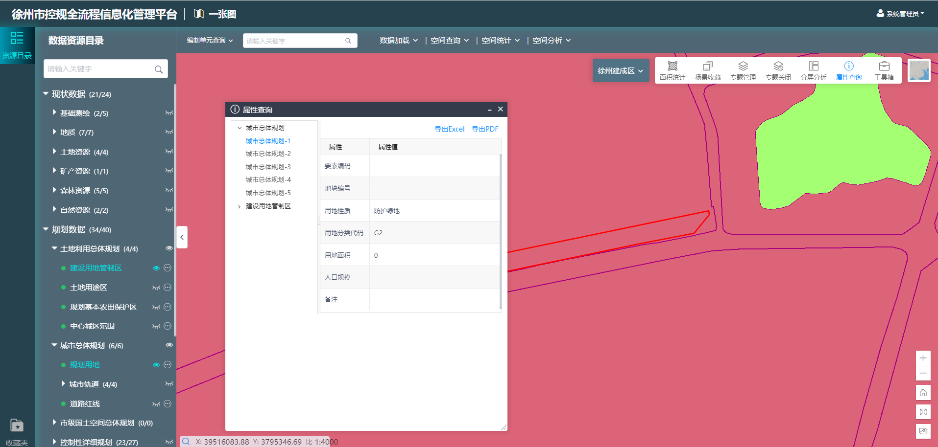

图 属性查询

### 分屏分析

* **功能说明**

根据实际业务需要设置分屏数量和分屏展示的顺序，实现各个屏幕间规划数据的灵活变换。

* **操作说明**

根据已加载的多个专题数据，点击地图工具栏中的【分屏分析】，则进入分屏分析界面；支持选择需要分屏的个数，并进行透明度设置、属性查询、专题顺序切换等操作。

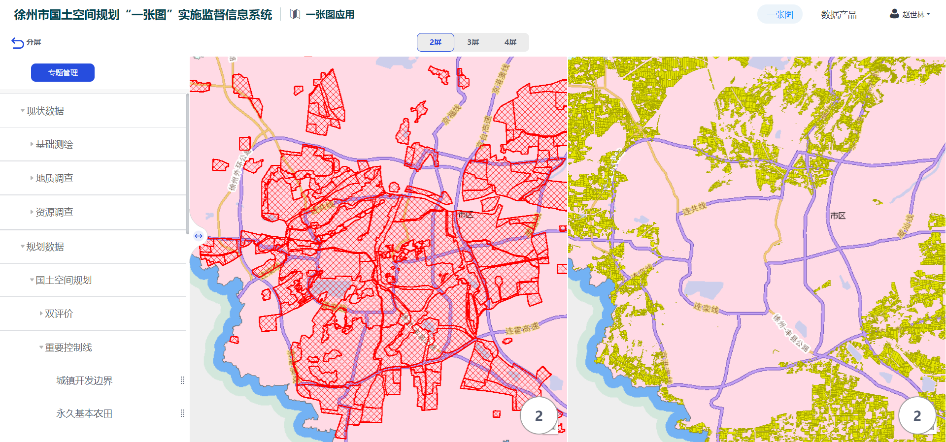

图 分屏分析

### 卷帘分析

* **功能说明**

通过移动垂直或者水平卷帘查看不同图层空间叠加情况。

* **操作说明**

根据已加载的两个专题数据，点击地图右上角的【卷帘分析】，通过移动卷帘查看不同图层空间叠加情况。

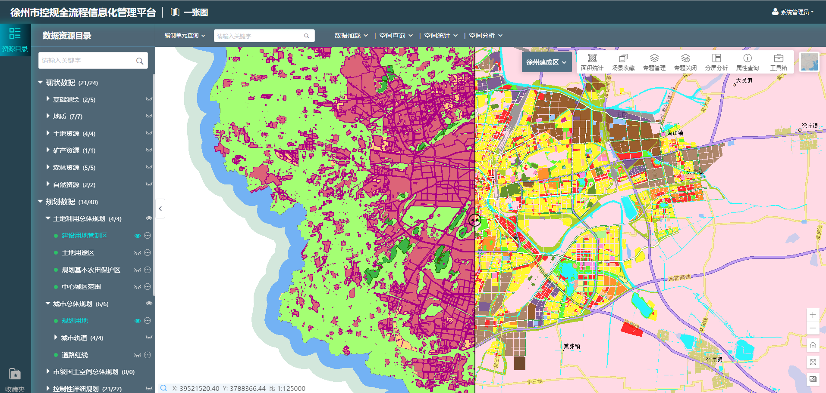

图 卷帘分析

### 专题制图

* **功能说明**

通过数据选取、组织、制图设置和专题图导出等步骤，辅助用户制作专题图产品。

* **操作说明**

根据所选择的数据，点击地图工具栏中的【专题制图】工具，进入专题制图页面，通过设置图名、图框模板及底图显隐、置灰、图例、指北针和比例尺等基础制图要素，生成专题图，最终导出专题图片。

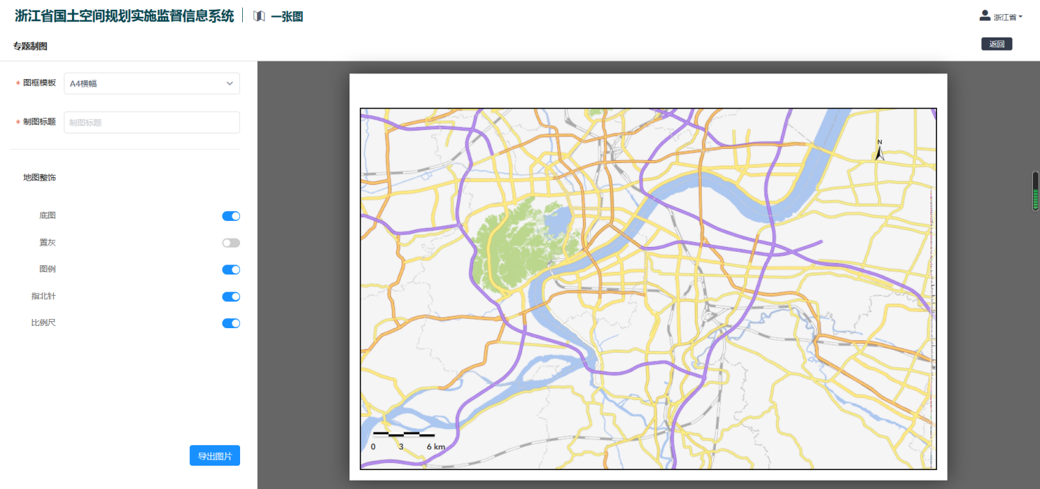

图 专题制图

### 地图截屏

* **功能说明**

保存当前地图场景至本地，为业务应用提供帮助。

* **操作说明**

点击地图工具栏【工具箱】中的【地图截屏】按钮，截取当前地图窗口显示内容。

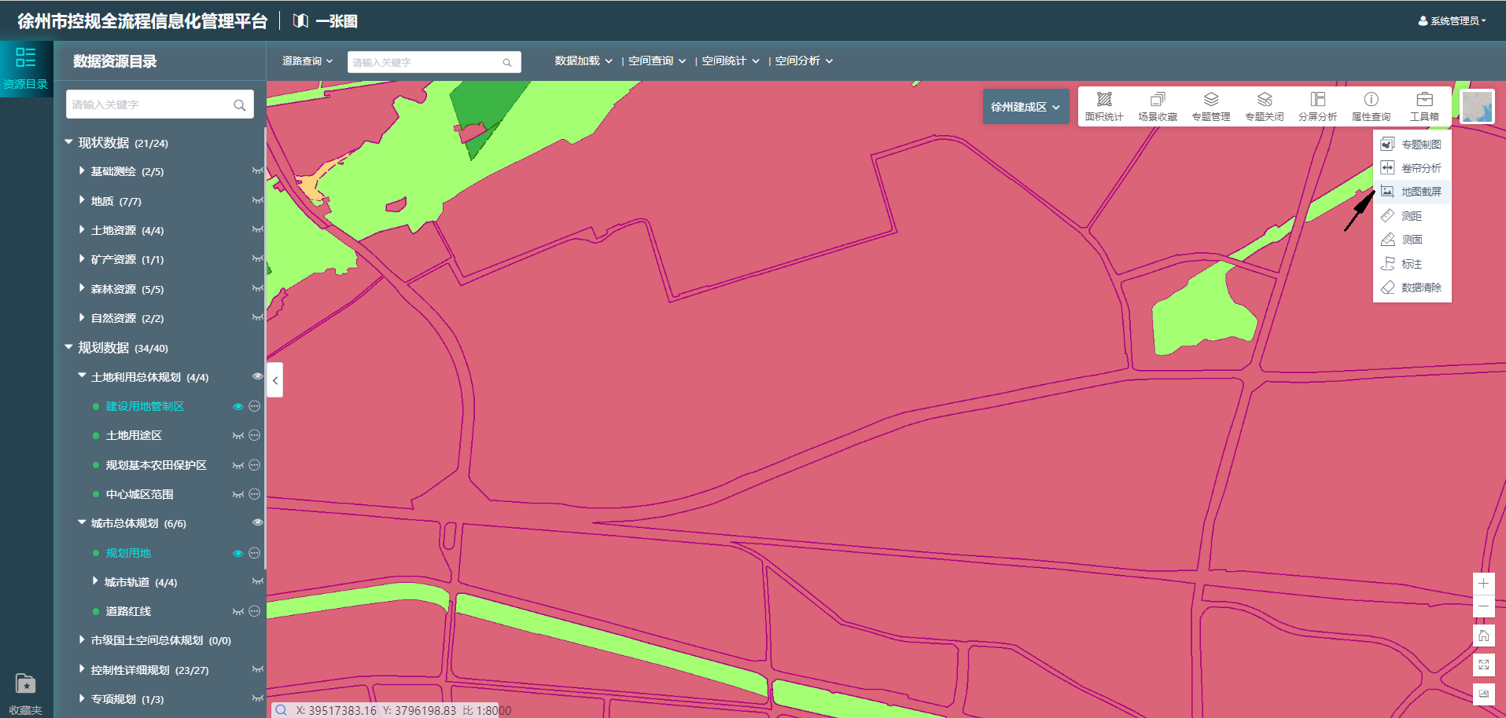

图 地图截屏

### 测距

* **功能说明**

可实现地图上的长度量测。

* **操作说明**

点击地图工具栏【工具箱】中的【测距】按钮，通过在地图上单击鼠标确定起点，并双击确定终点，测量两点间的直线距离。

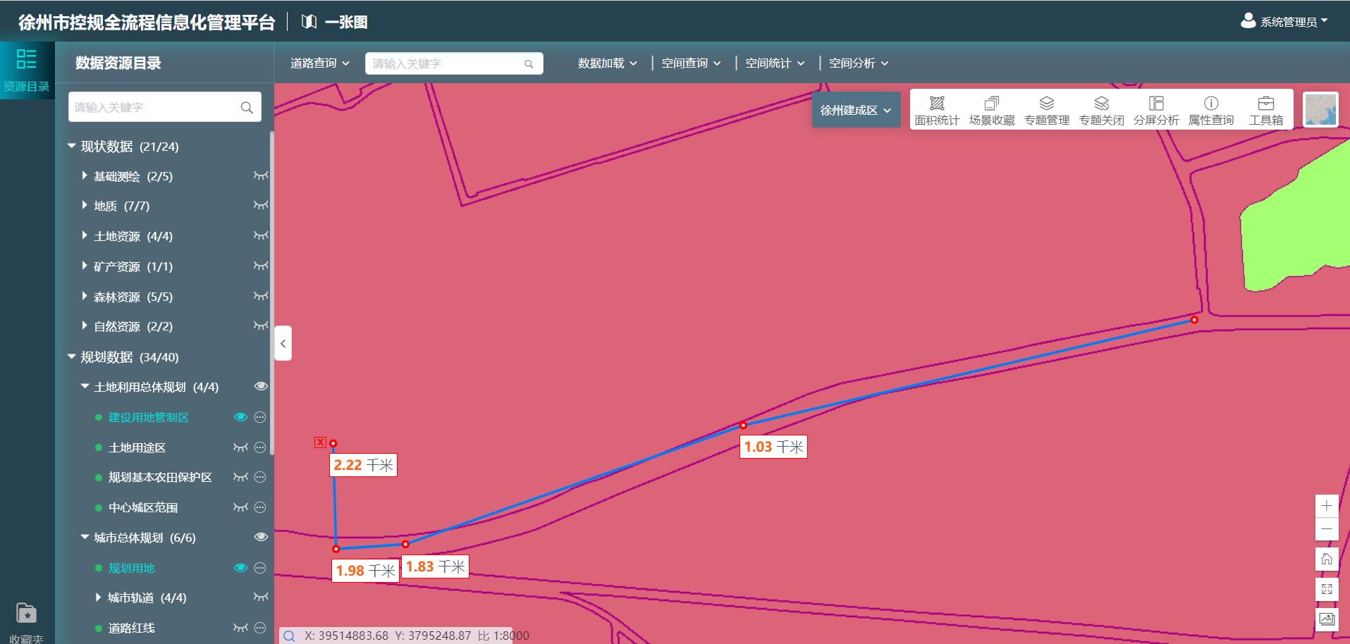

图 测距

### 测面

* **功能说明**

可实现地图上的面积量测。

* **操作说明**

点击地图工具栏【工具箱】中的【侧面】按钮，通过在地图通过点击框选测量范围，通过双击结束确认，测量所选范围的投影面积。

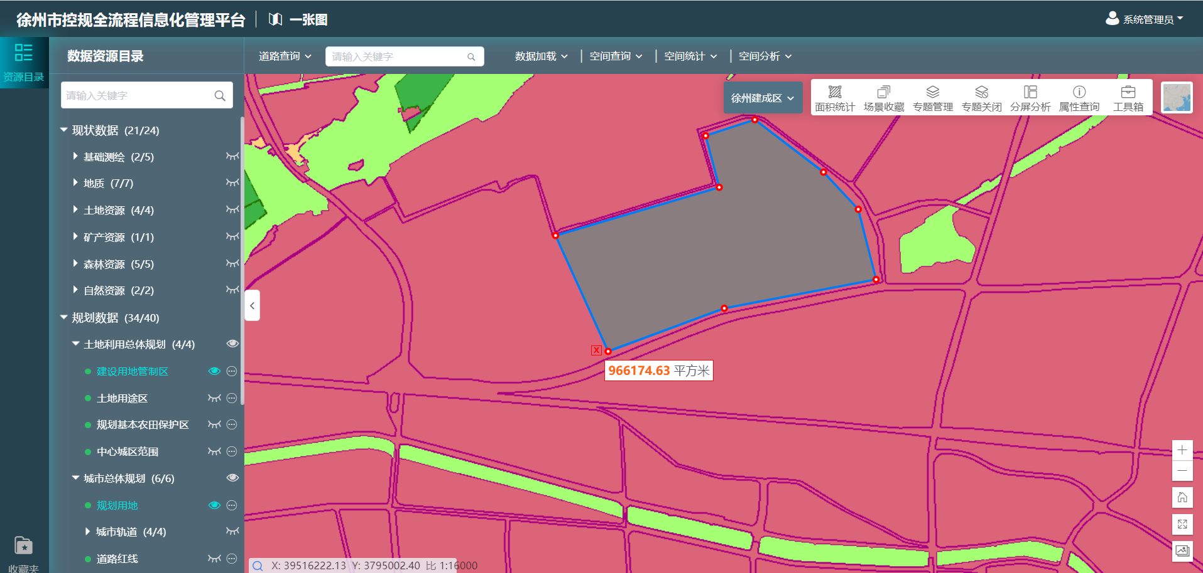

图 测面

### 标注

* **功能说明**

在地图页面上进行点、线、矩形、椭圆、文字、坐标等各类型信息的图面标注，可配合图片导出，实现地图和标注信息的快速保存和导出。

* **操作说明**

点击地图工具栏【工具箱】中的【标注】按钮，选择需要标注的内容，如线标注，在设置了大小和颜色后可在地图上标注。

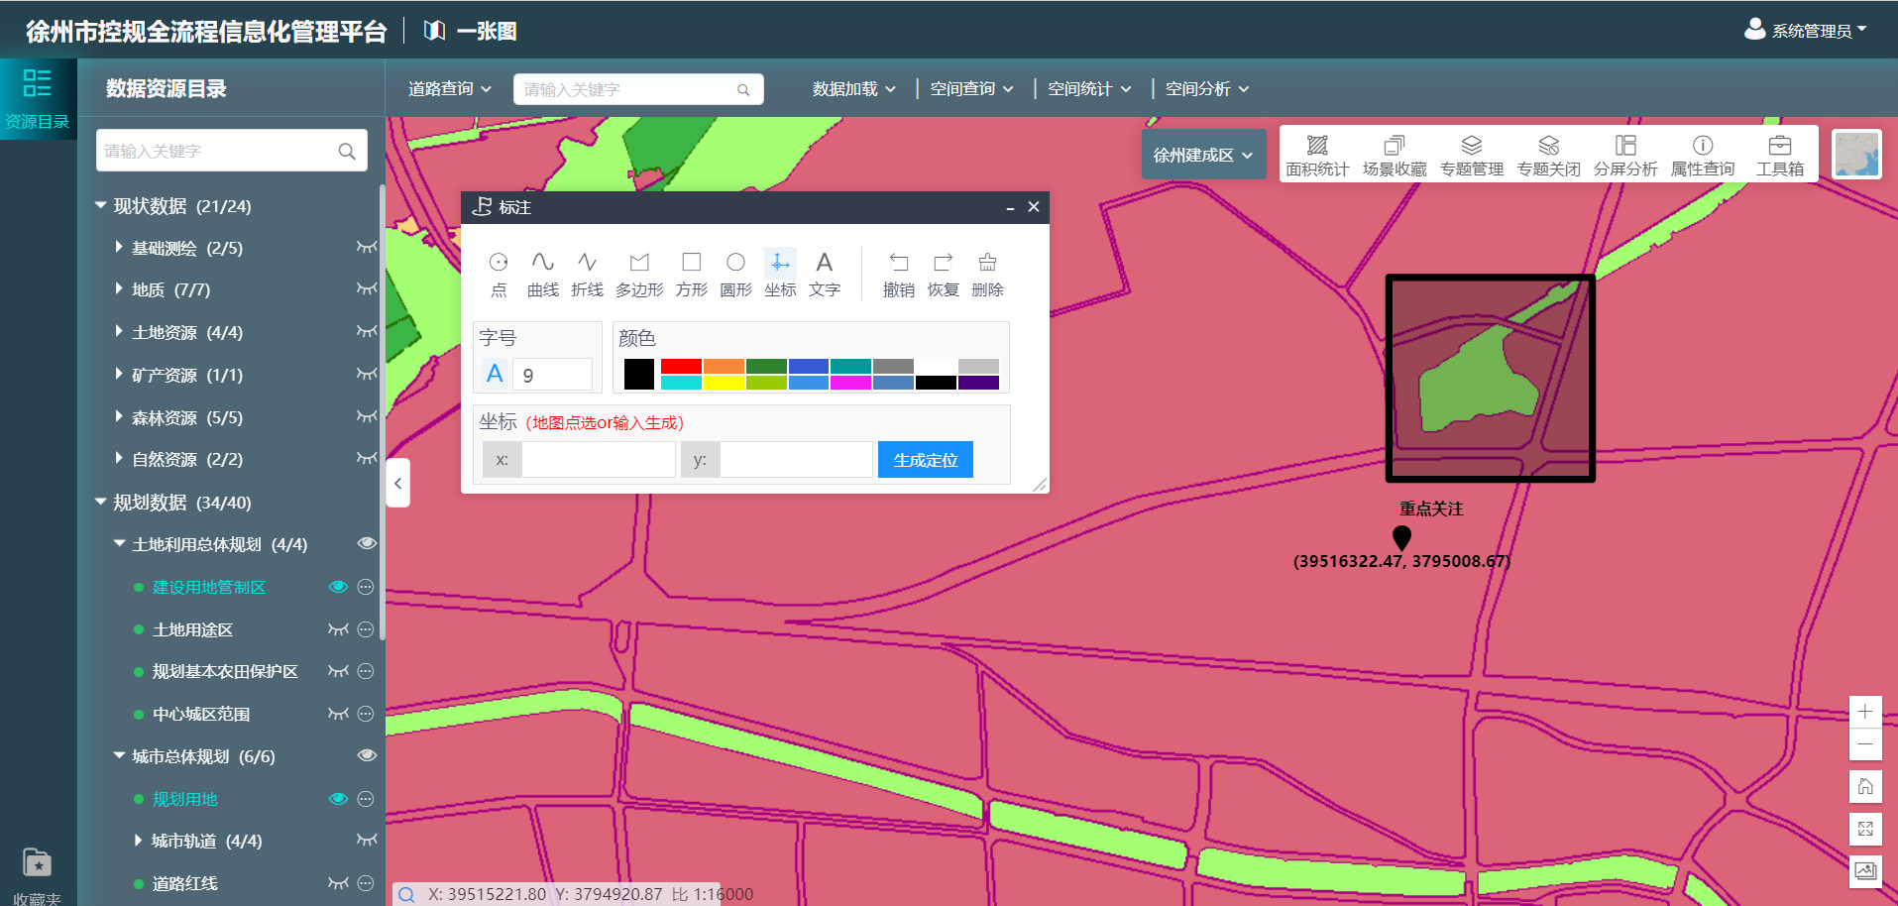

图 标注

### 数据清除

* **功能说明**

清除地图上数据标注。

* **操作说明**

点击地图工具栏【工具箱】中的【数据清除】按钮，清除地图上数据标注。

## 空间查询

### 地块图则查询

* **功能说明**

通过选择查询目标图层，查询各地块档案中上传的图则文件，支持在线查看，方便及时查看地块的原始图则数据。

* **操作说明**

点击【空间查询】-【地块图则查询】-框选需要查询的地块范围，自动展示当前范围内地块名称及对应图则。

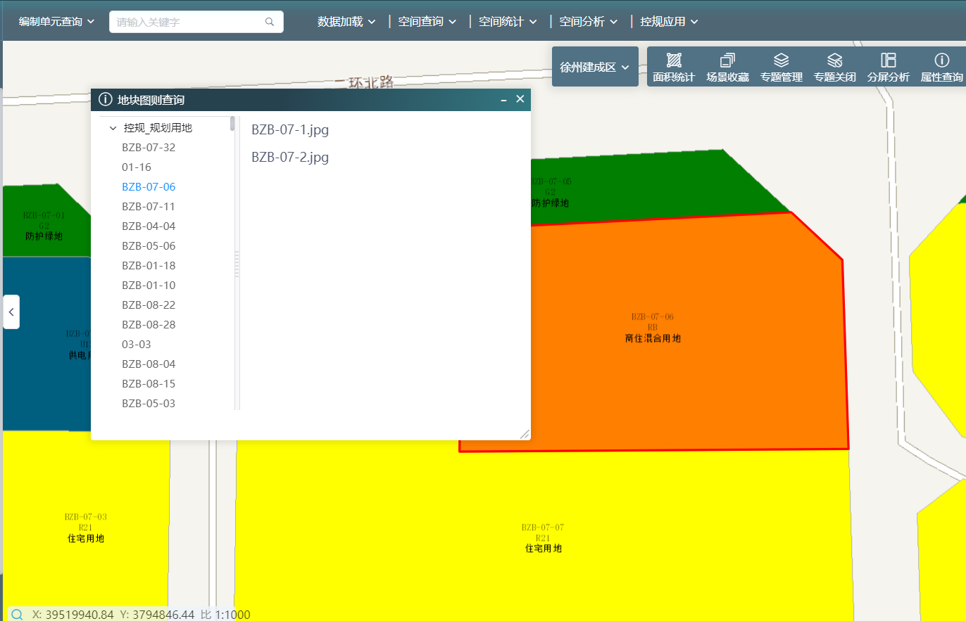

图 地块图则查询

### 数据关联查询

* **功能说明**

模块提供数据关联查询功能，基于自然资源和规划局控规数据，提供属性条件筛选、空间条件筛选等查询方式并获得图属一体查询结果，对查询结果可按不同属性维度进行分类查看。

* **操作说明**

点击空间查询中按钮，弹出数据关联查询窗口，可以通过图上绘制范围、地图点选、上传范围，确定数据关联查询的查询范围。点击按钮，可以查询到规划编制项目中上传的文件信息。

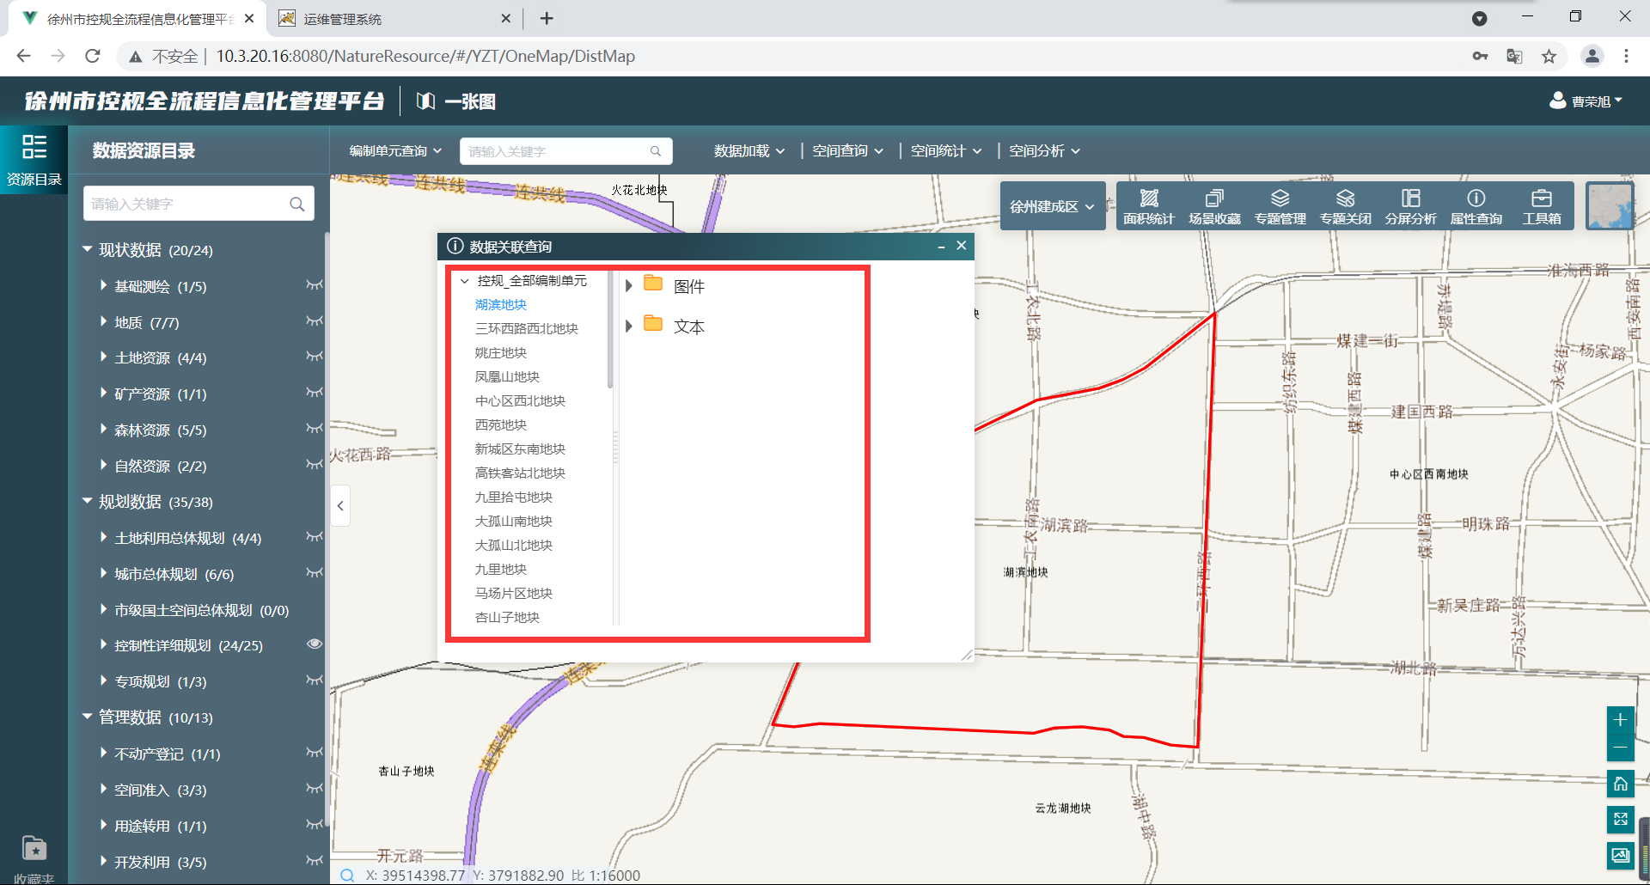

**图 数据关联查询**

### 指标一键式查询

* **功能说明**

对图上地块的现状、规划指标查询。

* **操作说明**

点击空间查询中按钮，鼠标指针变为红点，可鼠标单击选择需要查询的地块。

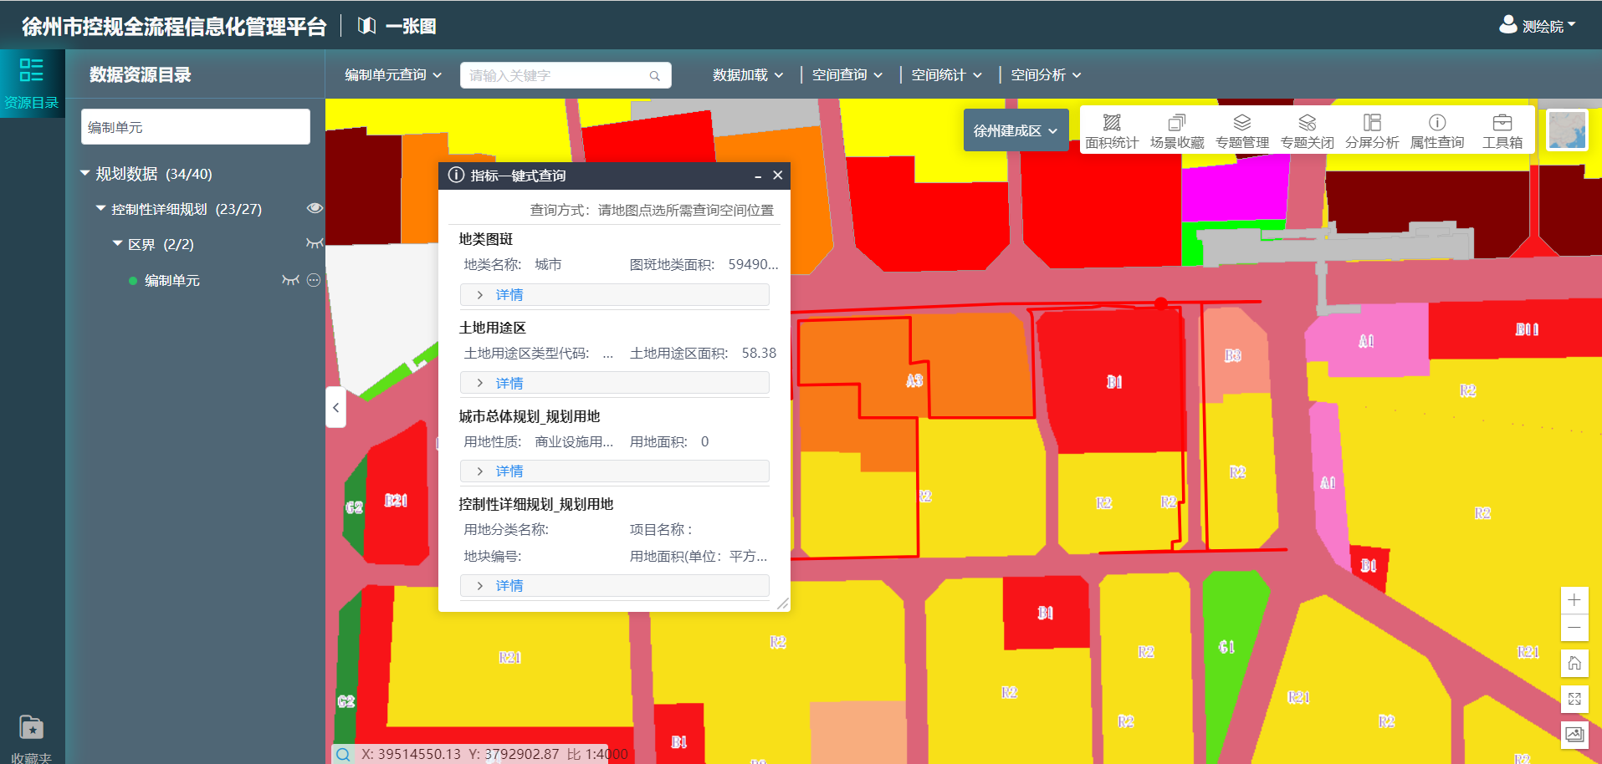

**图 指标一键式查询**

### 条件组合查询

* **功能说明**

通过选择查询目标图层，查询字段及查询范围，得到符合查询条件的结果；查询条件可以多条组合，查询结果支持定位及导出。

* **操作说明**

点击【空间查询】-【条件组合查询】-选择查询范围及查询字段-点击【查询】，筛选出所需记录。

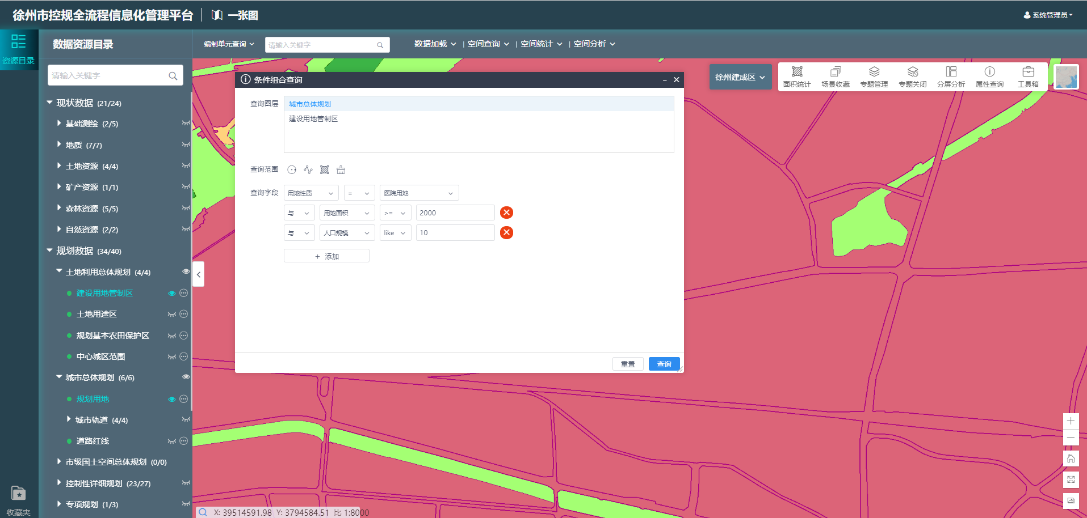

图 条件组合查询

## 空间统计

### 控规设施统计

* **功能说明**

统计区域范围内各类设施的总量与分布情况。

* **操作说明**

点击空间统计中按钮，弹出设施总量与分布统计窗口，首选选取设施类型及设施名称，再通过图上绘制范围、上传范围，确定统计范围。点击按钮，系统对指定范围设施总量与分布情况进行统计。

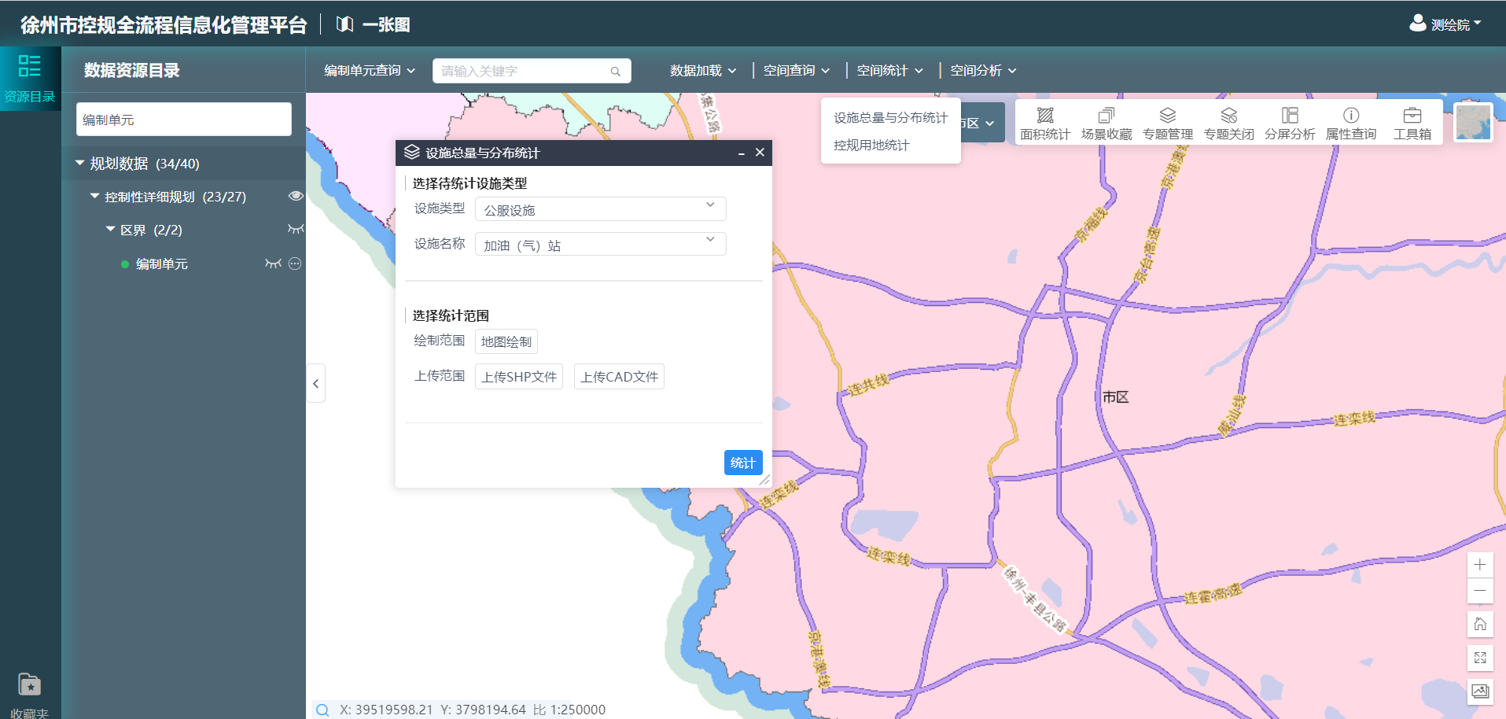

**图 设施总量与分布统计1**

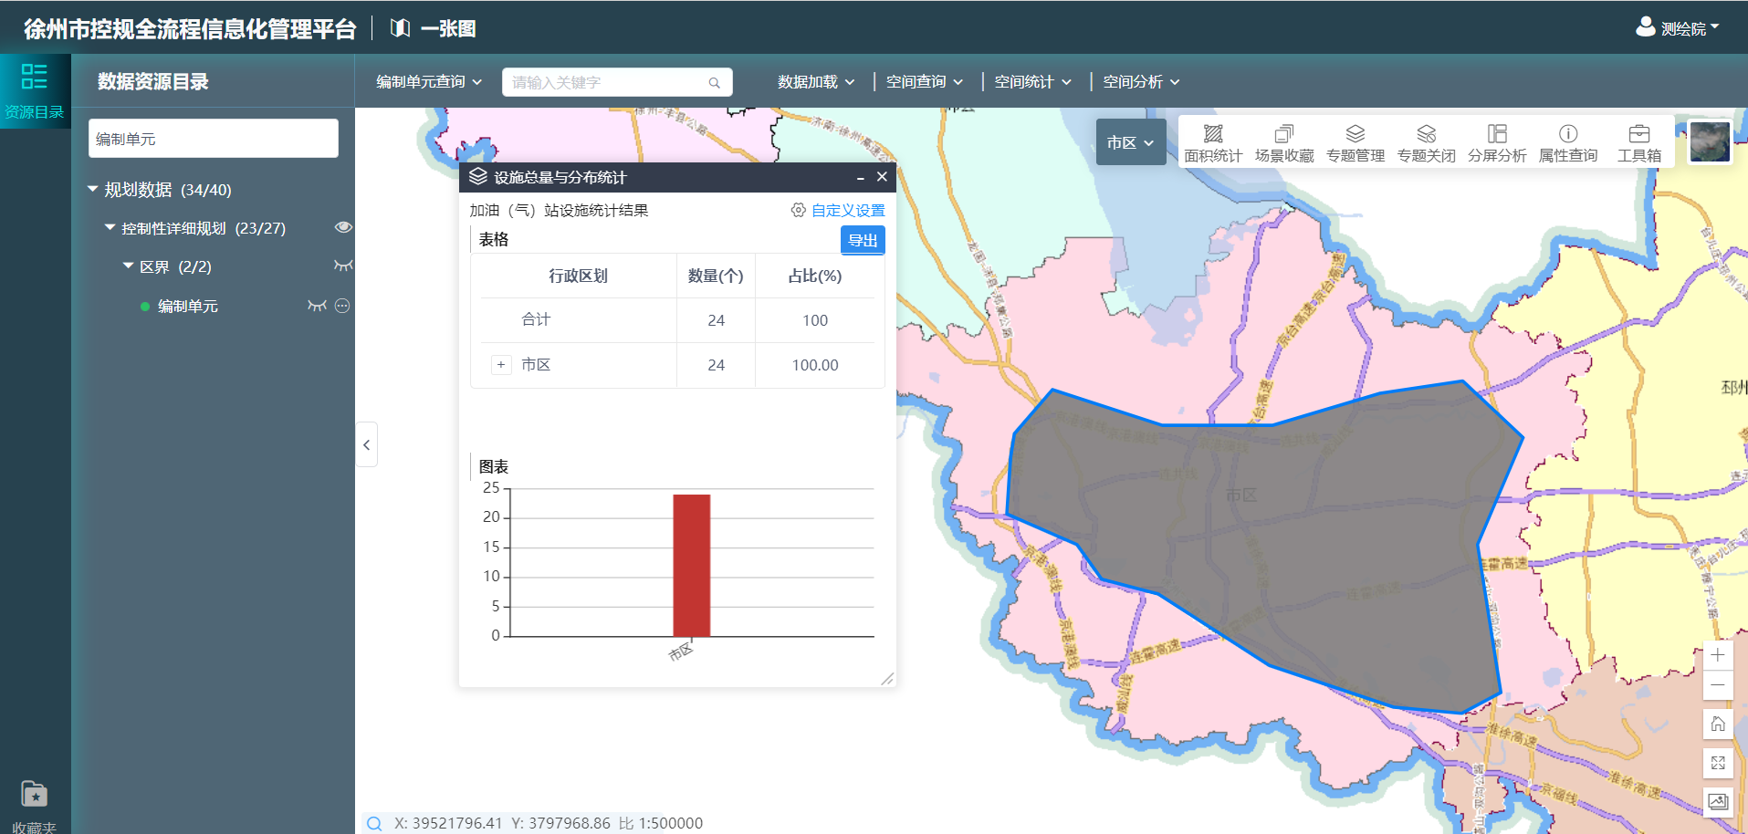

**图 设施总量与分布统计2**

### 控规用地统计

* **功能说明**

按行政区域或自定义范围统计该区域内的控规用地情况情况。支持对统计结果按类别进行要素过滤。

* **操作说明**

点击空间统计中按钮，弹出控规用地统计窗口，通过图上绘制范围、地图点选、上传范围等方式，确定统计范围。点击按钮，系统对指定范围的控规用地情况进行统计。

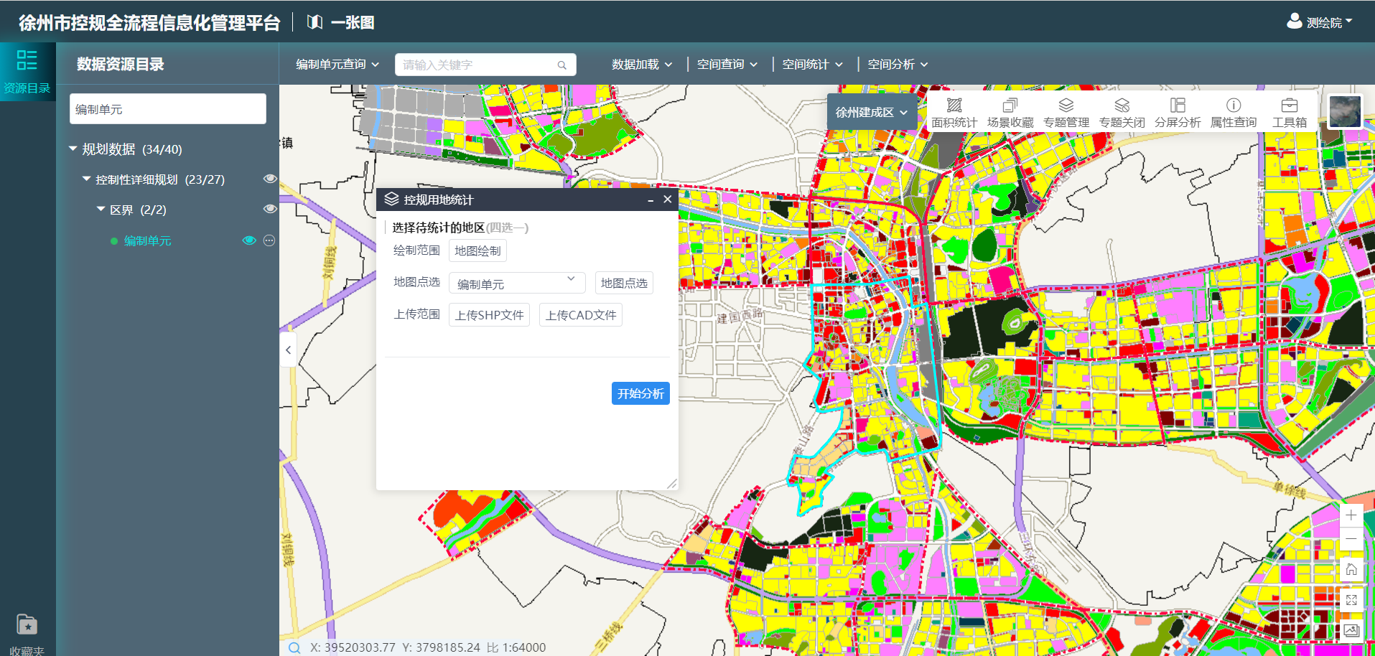

**图 控规用地统计**

### 项目周边设施统计

* **功能说明**

自定义行政区或者绘制范围，拾取所需项目，统计项目缓冲范围内设施情况。

* **操作说明**

点击空间统计中按钮，选择所需拾取项目所在图层，通过拾取项目及输入缓冲区距离，统计缓冲区范围内设施情况。

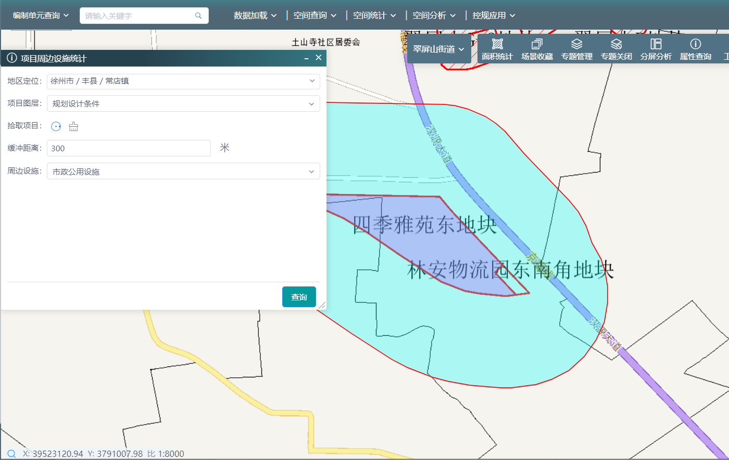

**图 项目周边设施统计1**

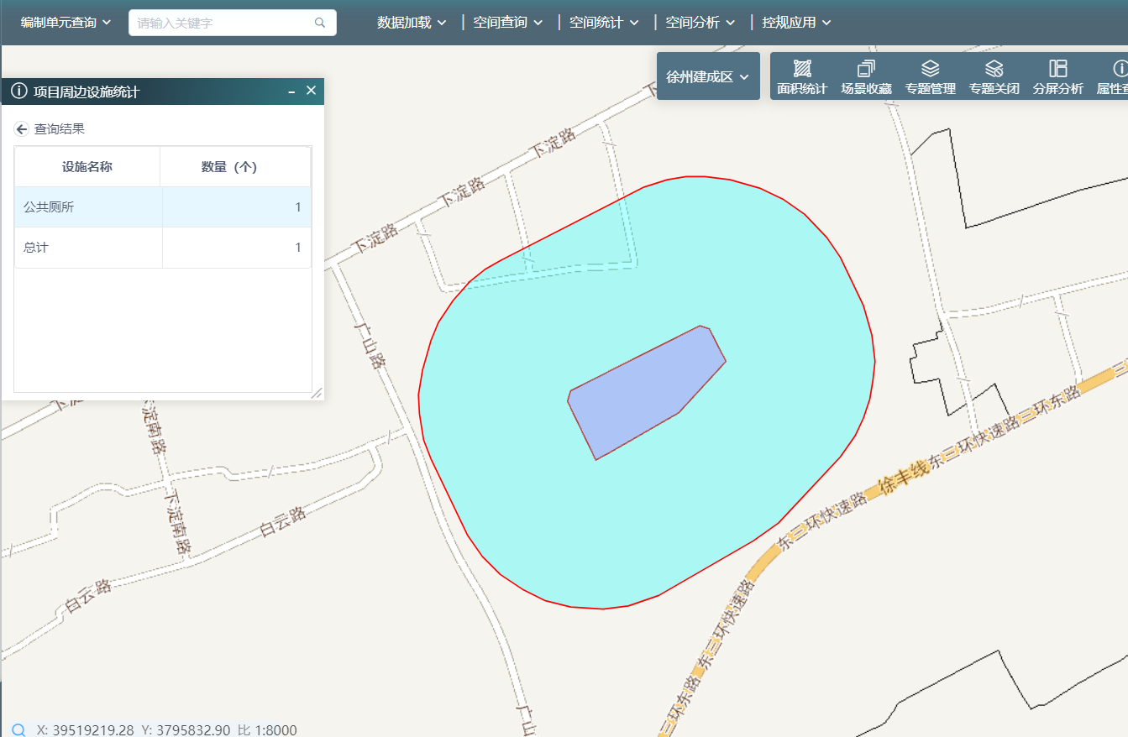

**图 项目周边设施统计2**

### 项目周边用地统计

* **功能说明**

自定义行政区或者自选范围，拾取所需项目，统计项目缓冲范围内用地情况。

* **操作说明**

点击空间统计中按钮，选择所需拾取项目所在图层，通过拾取项目及输入缓冲区距离，统计缓冲区范围内用地情况。

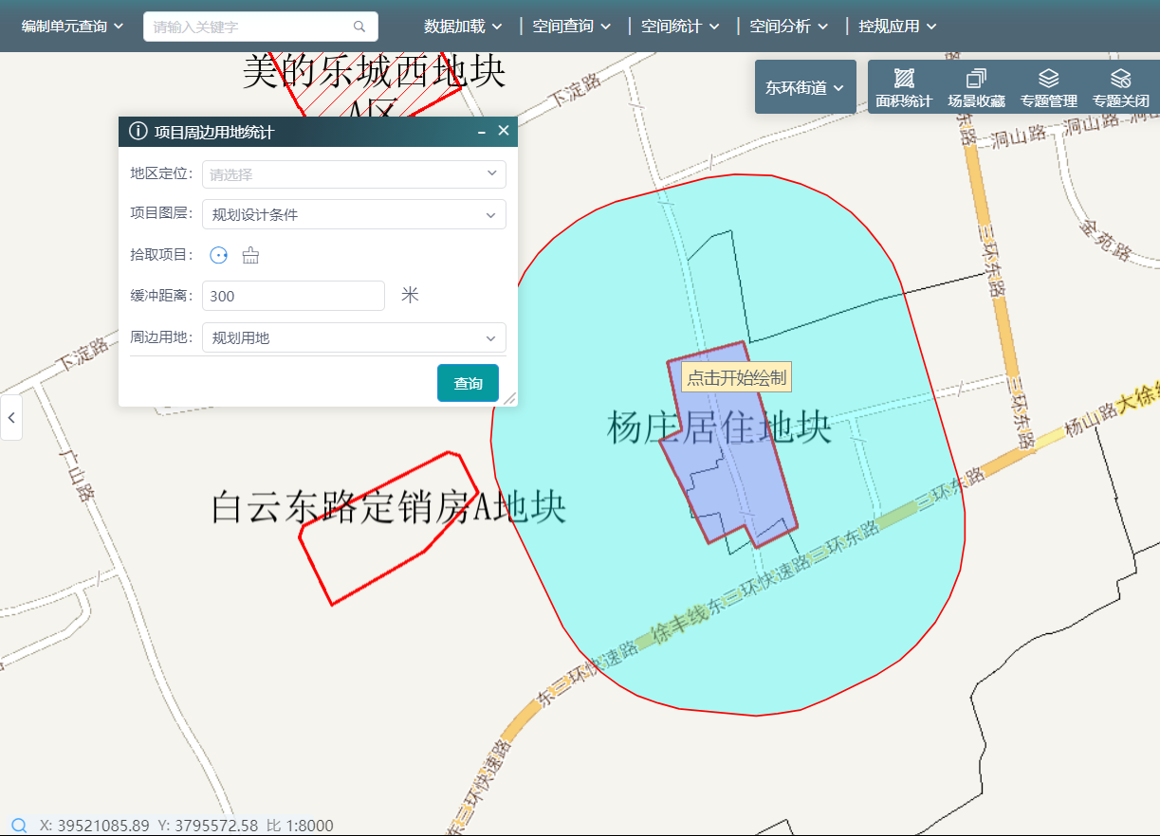

**图 项目周边用地统计1**

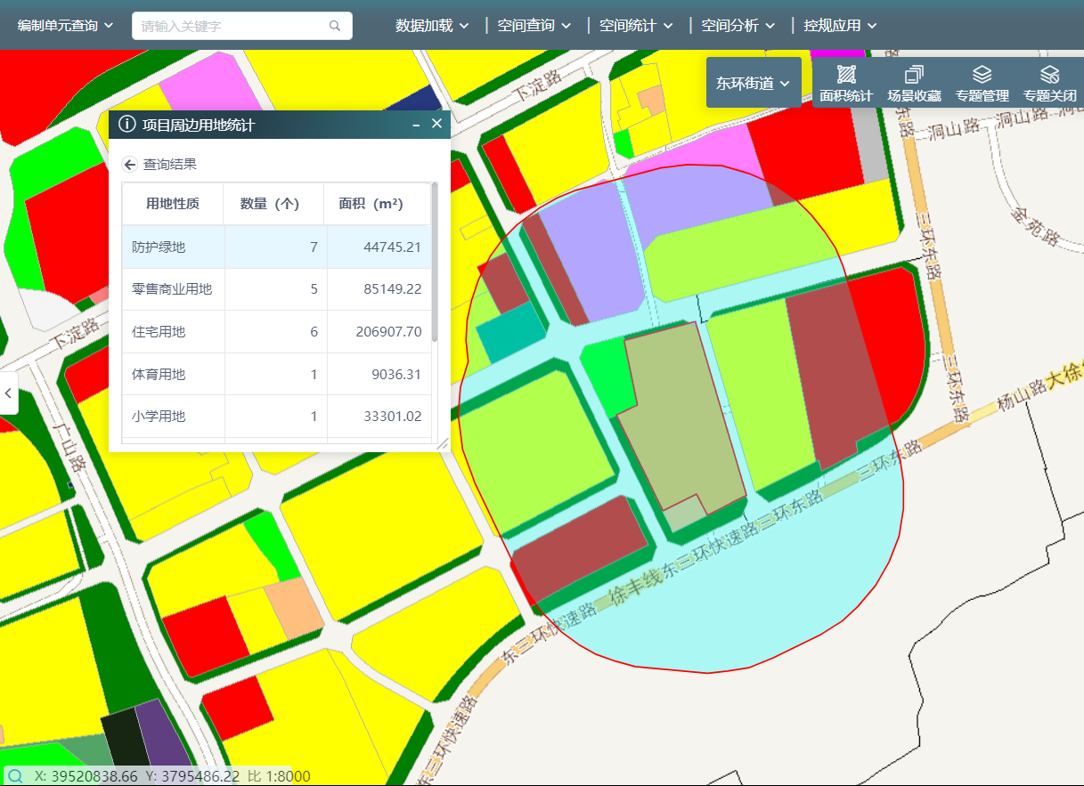

**图 项目周边用地统计2**

## 空间分析

### 用地冲突分析

* **功能说明**

分析具体地块控规与总规冲突。

* **操作说明**

点击空间分析中按钮，弹出用地冲突分析窗口，点击按钮后，鼠标在图上点选分析地块。点击按钮，系统分析指定地块的控规用地与总规用地冲突情况。

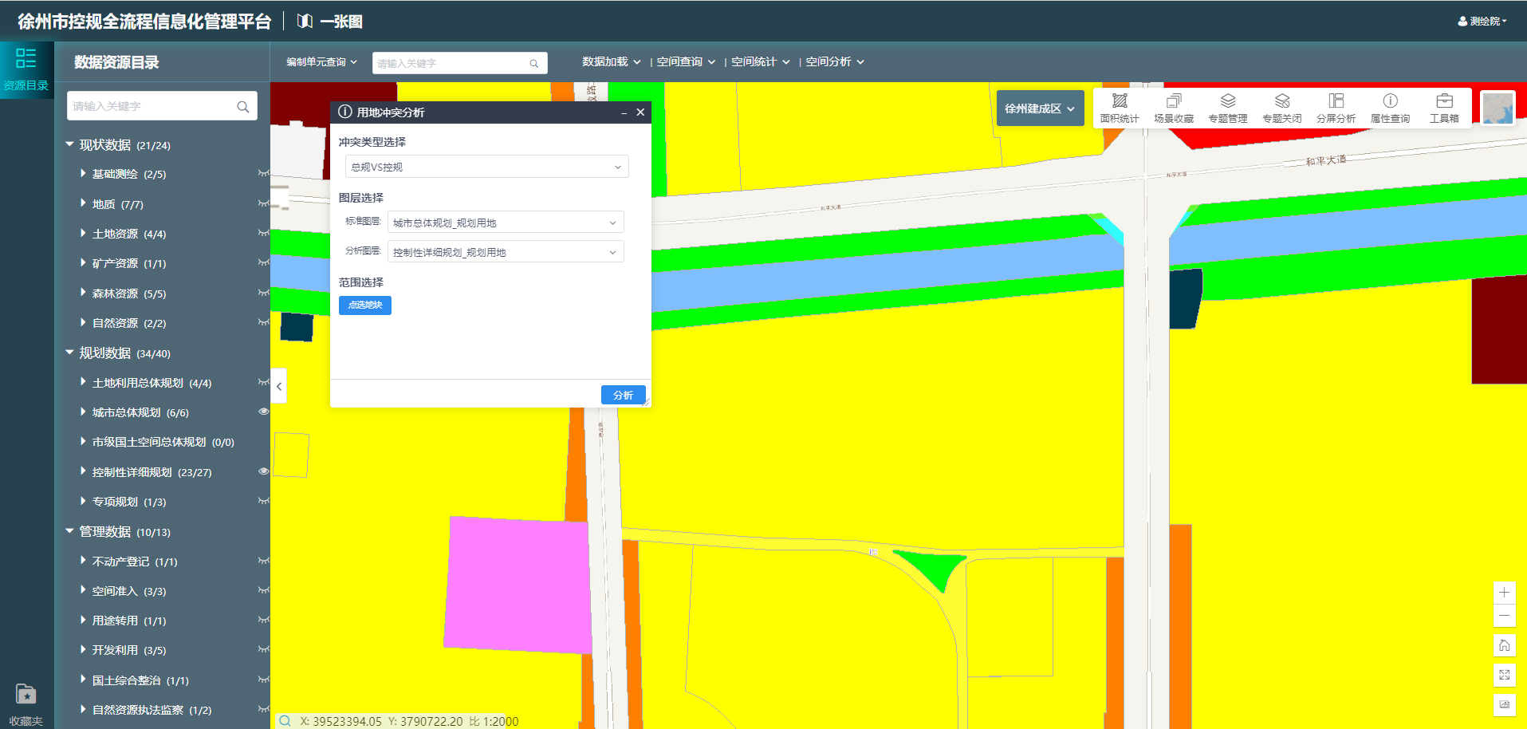

**图 用地冲突分析1**

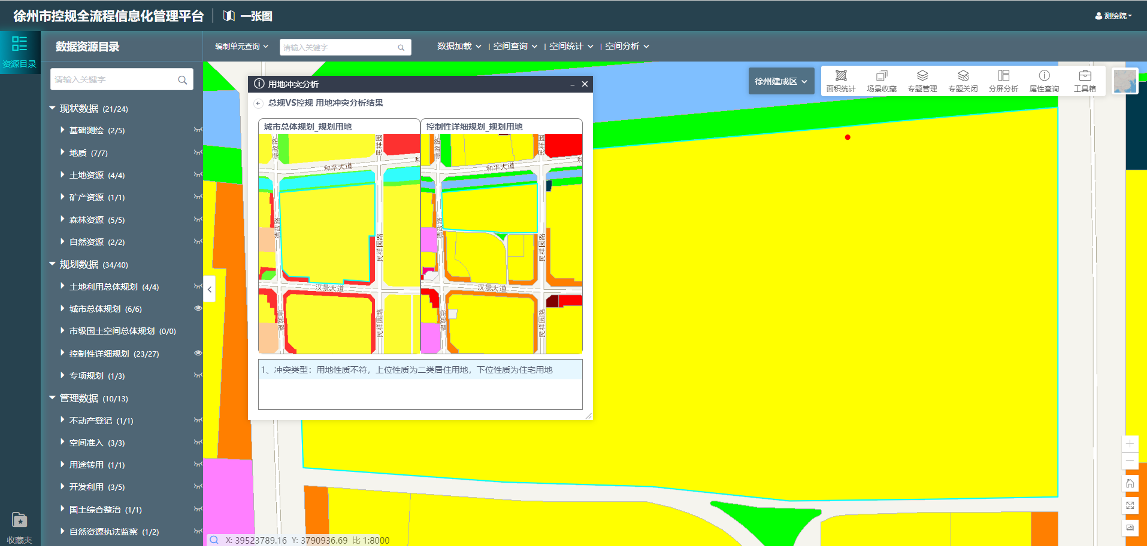

**图 用地冲突分析2**

### 设施覆盖范围分析

* **功能说明**

自定义设施类型、设施名称和缓冲距离，分析该区域缓冲区范围内覆盖已选用地性质的设施情况。

* **操作说明**

点击空间分析中按钮，选择需要覆盖的用地性质，通过自定义行政区、地图绘制或者上传范围的方式定义范围，点击分析按钮，分析出该区域缓冲区范围内覆盖已选用地性质的设施情况。

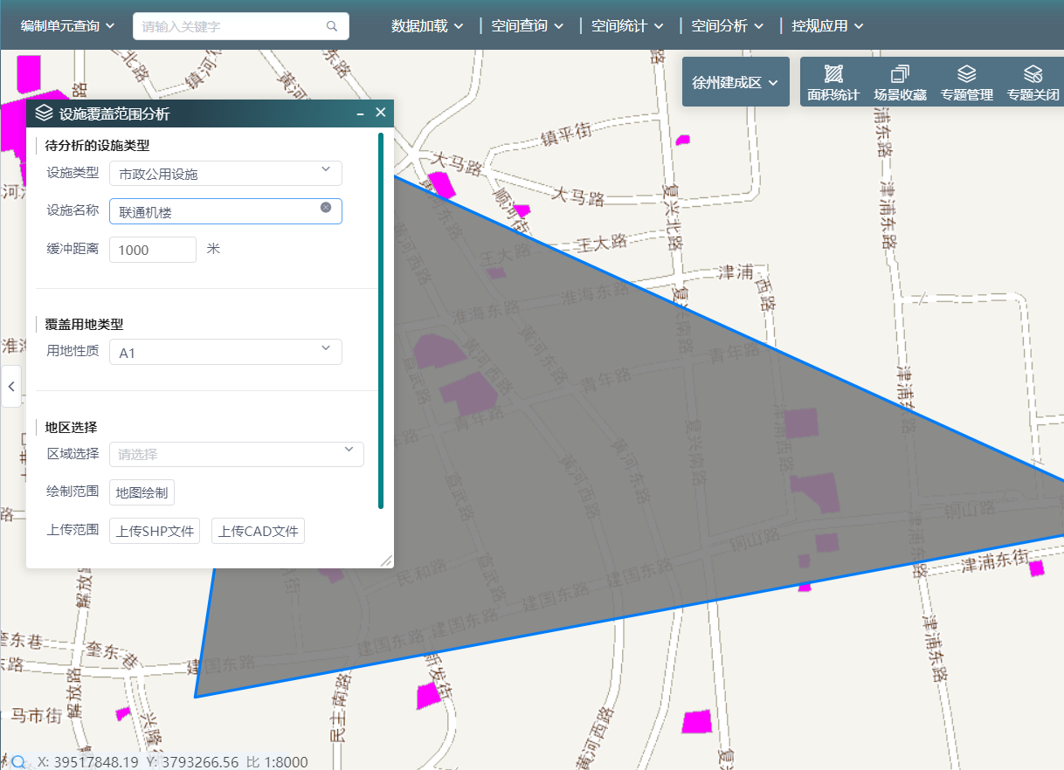

**图 设施覆盖范围分析1**

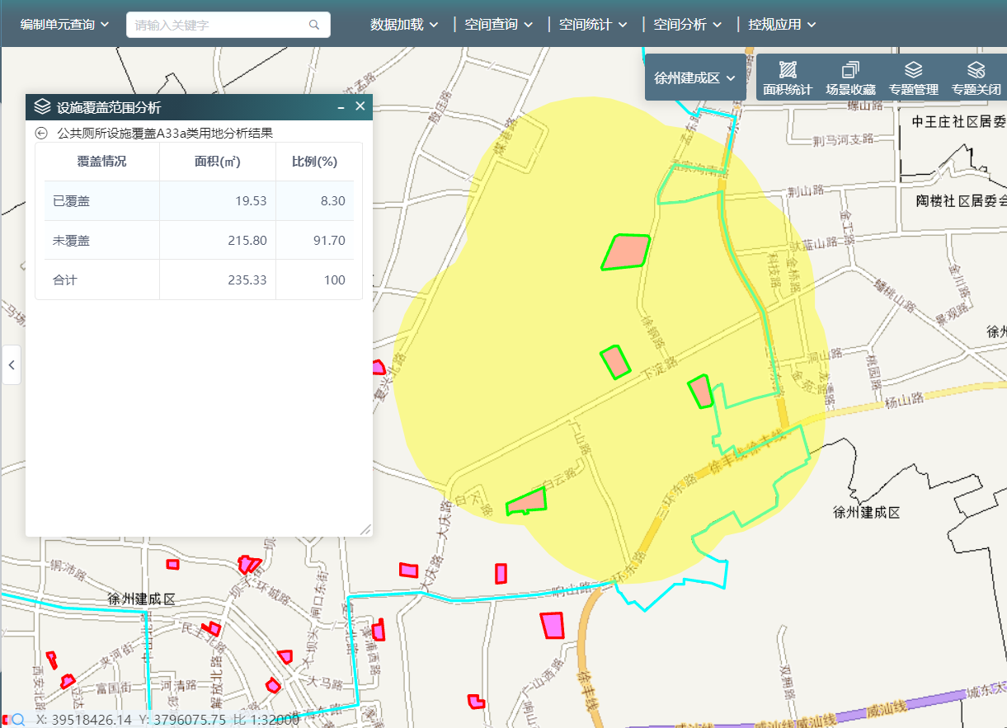

**图 设施覆盖范围分析2**

### 自定义缓冲区分析

* **功能说明**

自定义范围及缓冲局里，统计缓冲区范围内各项数据指标。

* **操作说明**

点击空间分析中按钮，弹出自定义缓冲区分析窗口，首先选取待分析图层，以及被统计的字段。通过图上绘制范围、上传范围等方式，确定分析范围。输入缓冲区距离。点击按钮，系统对指定区域缓冲区范围内的数据情况进行统计。

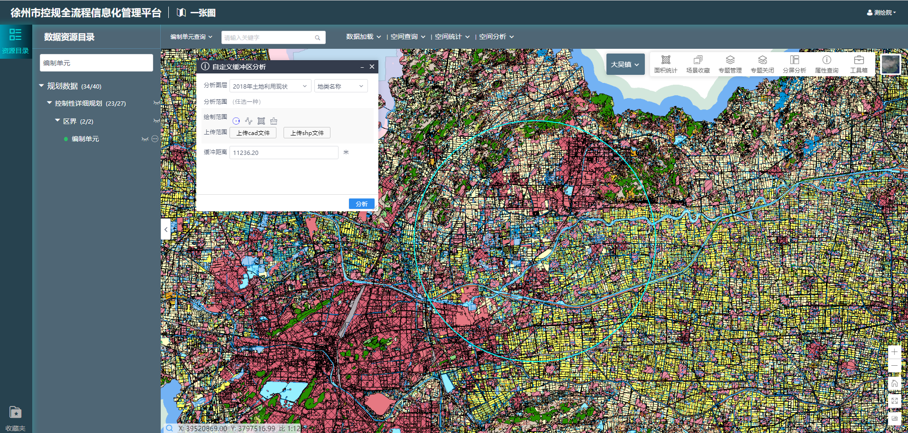

**图 自定义缓冲区分析1**

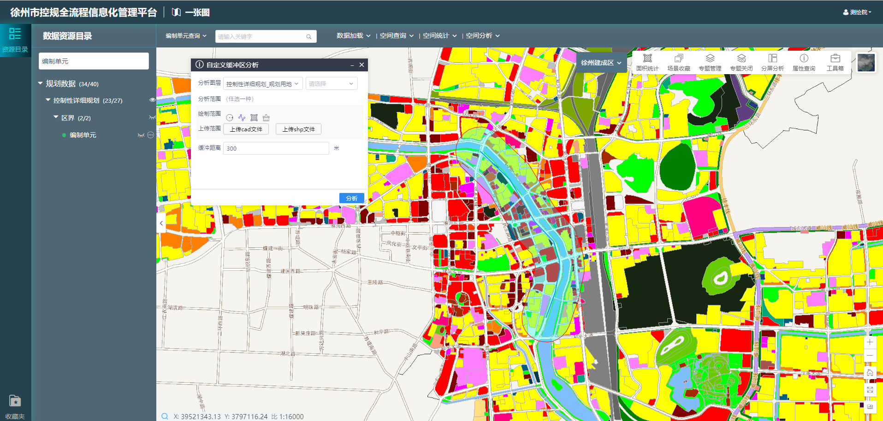

**图 自定义缓冲区分析2**

## 控规应用

### 辅助选址

* **功能说明**

自定义用地性质和面积，通过设置条件，筛选符合的备用选址地块。

* **操作说明**

点击控规应用中按钮，选择基本条件，包括用地性质和面积，自定义行政区或者绘制范围，设置高级条件，选择影响类型和距离，点击开始分析筛选出备用的选址地块。

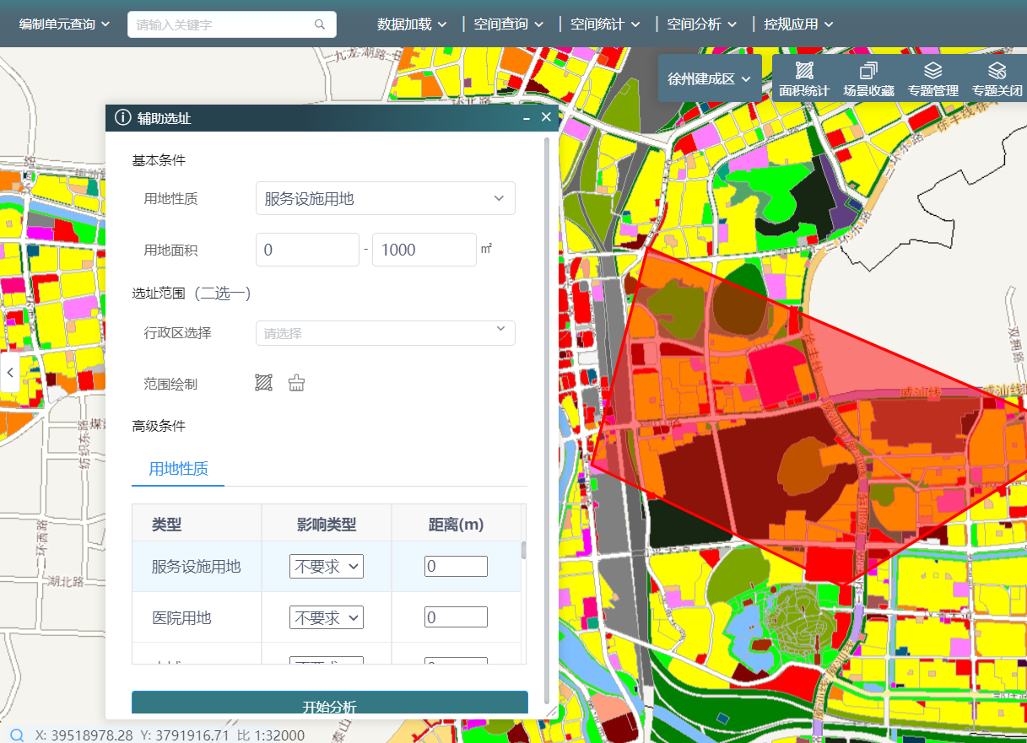

图 辅助选址1

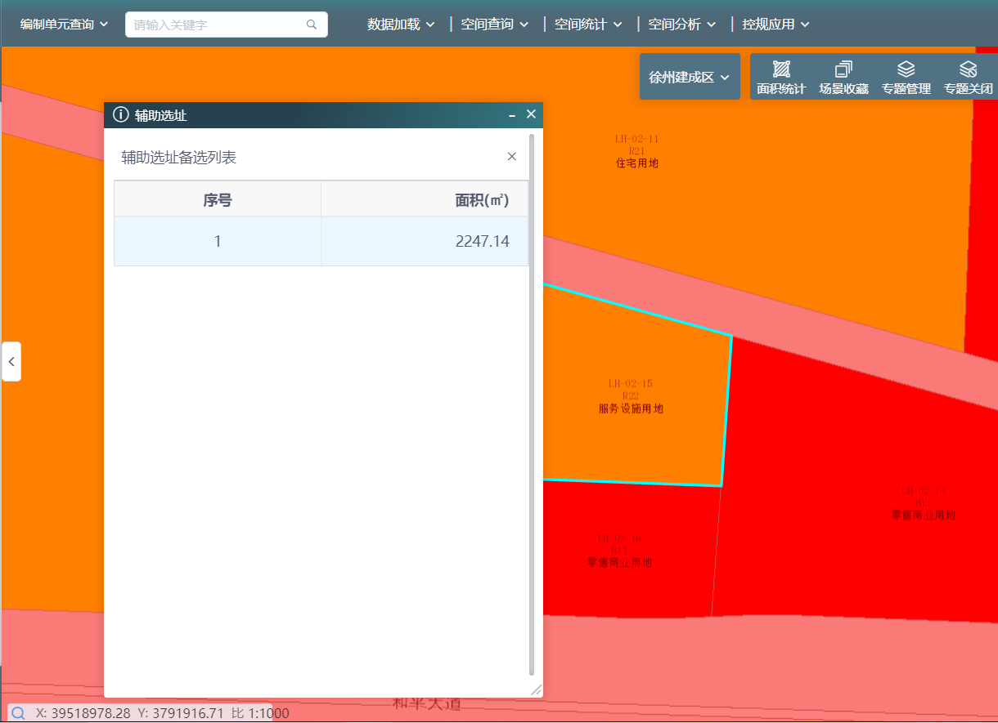

图 辅助选址2